PERAN KEPALA SEKOLAH DALAM PENGELOLAAN SARANA DAN PRASARANA UNTUK MENINGKATKAN KEGIATAN BELAJAR MENGAJAR DI SEKOLAH DASAR NEGERI 6 SUKAMUKTI

SKRIPSI
Diajukan untuk Memenuhi Sebagian dari Syarat
untuk memperoleh gelar Sarjana Pendidikan
pada Program Studi Pendidikan Guru Sekolah Dasar



Oleh
Yudha Mesti Manggala
21842036

PROGRAM STUDI PENDIDIKAN GURU SEKOLA DASAR
FAKULTAS PENDIDIKAN ILMU SOSIAL BAHASA DAN SASTRA
INSTITUT PENDIDIKAN INDONESIA
2025

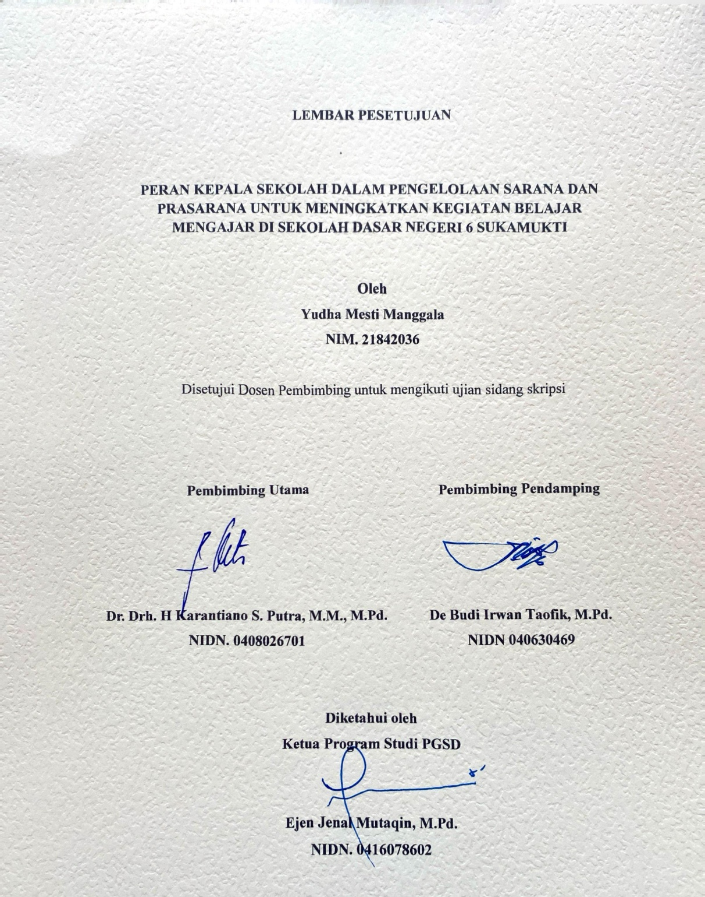
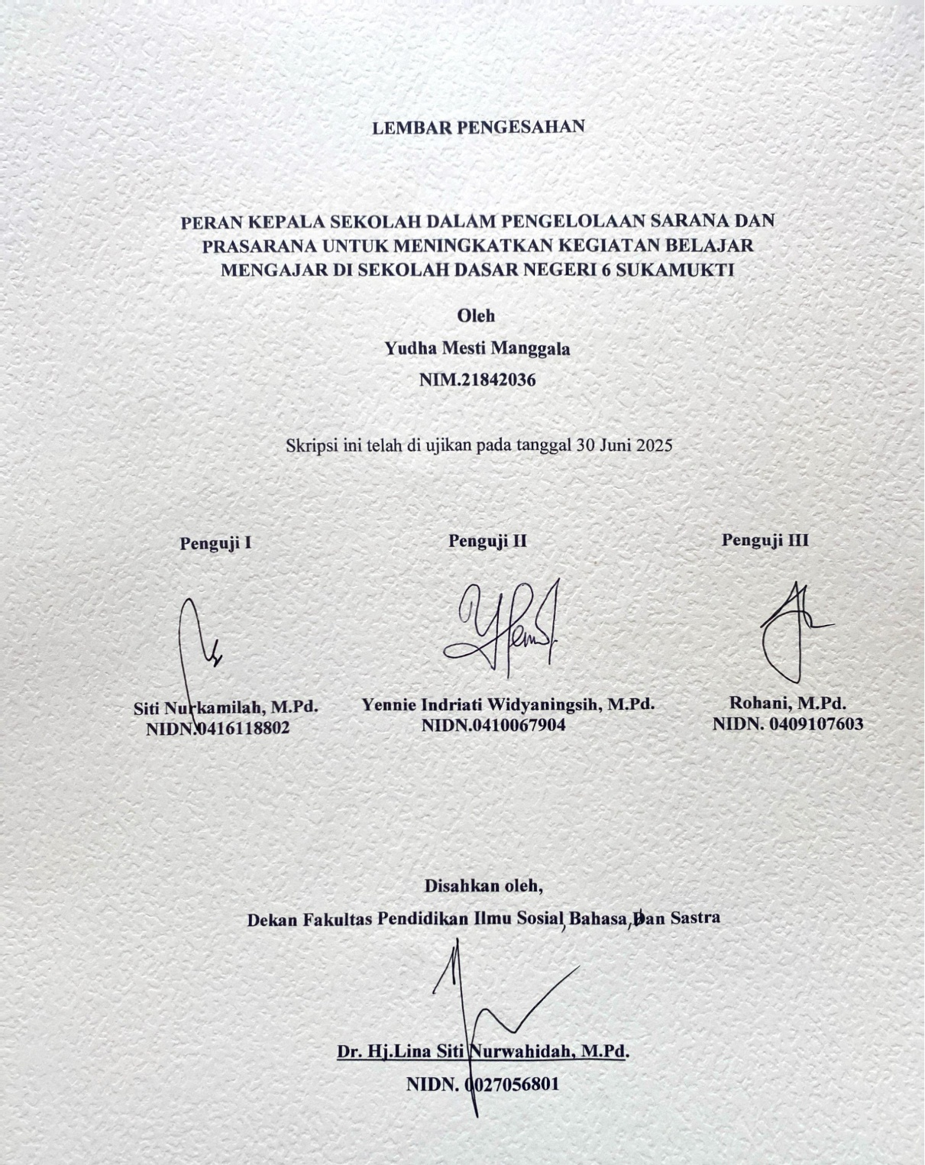
SURAT PERNYATAAN KEASLIAN SKRIPSI

Saya yang bertanda tangan di bawah ini :
Nama : Yudha Mesti Manggala
NIM : 21842036
Program Studi : Pendidikan Guru Sekolah Dasar (PGSD)
Perguruan Tinggi : Institut Pendidikan Indonesia (IPI) Garut
Dengan ini saya menyatakan bahwa skripsi dengan judul “PERAN KEPALA SEKOLAH DALAM PENGELOLAAN SARANA DAN PRASARANA UNTUK MENINGKATKAN KEGIATAN BELAJAR MENGAJAR DI SEKOLAH DASAR NEGERI 6 SUKAMUKTI” ini beserta seluruh isinya adalah benar-benar karya saya sendiri. saya tidak melakukan penjiplakan atau pengutipan dengan cara-cara yang tidak sesuai dengan etika ilmu yang berlaku dalam masyarakat keilmuan. Atas pernyataan ini, saya siap menanggung risiko/sanksi apabila di kemudian hari di temukan adanya pelanggaran etika keilmuan atau ada klaim dari pihak lain terhadap keaslian karya saya ini.

Garut, 30 Juni 2025
Yang membuat pernyataan

Yudha Mesti Manggala
NIM. 21842036

ABSTRAK
PERAN KEPALA SEKOLAH DALAM PENGELOLAAN SARANA DAN PRASARANA UNTUK MENINGKATKAN KEGIATAN BELAJAR MENGAJAR DI SEKOLAH DASAR NEGERI 6 SUKAMUKTI

Yudha Mesti Manggala
NIM. 21842036

Abstrak
Penelitian ini bertujuan untuk mendeskripsikan peran kepala sekolah dalam merencanakan pengelolaan sarana dan prasarana di SDN 6 Sukamukti, pelaksanaan pengelolaan sarana dan prasarana oleh kepala sekolah dalam mendukung kegiatan belajar mengajar, kendala dan cara mengatasi pengelolaan sarana dan prasarana untuk menunjang proses belajar mengajar, dalam penelitian ini menggunakan metode penelitian deskripsif kualitatif melalui wawancara, observasi, dokumentasi. Subjek penelitian ini adalah kepala sekolah, guru kelas III, dan guru kelas VI. Hasil Penelitian membahas peran kepala sekolah dalam pengelolaan sarana dan prasarana pendidikan di SDN 6 Sukamukti. Kepala sekolah berperan sebagai pemimpin dan yang bertanggung jawab dalam merencanakan, menganggarkan, mengawasi, dan mengevaluasi pengadaan serta pemeliharaan fasilitas sekolah. Proses perencanaan dilakukan melalui rapat rutin bersama guru pada setiap akhir semester untuk menganalisis kebutuhan sarana pembelajaran, yang kemudian dituangkan dalam rencana kegiatan anggaran sekolah dan buku inventaris. Fasilitas seperti meja, kursi, buku, dan alat peraga disediakan sesuai hasil musyawarah. Pemanfaatan fasilitas dilakukan secara optimal dalam mendukung kegiatan belajar dan kegiatan pembiasaan siswa, seperti sholat duha dan pramuka. Pemeliharaan dilakukan secara rutin melalui gotong royong dan pengawasan berkala oleh kepala sekolah.Meskipun pengelolaan sarana dan prasarana berjalan cukup baik dan melibatkan seluruh warga sekolah, masih terdapat berbagai kendala. Keterbatasan anggaran yang bergantung pada dana bantuan operasioanal sekolah menjadi hambatan utama dalam pengadaan teknologi pembelajaran seperti proyektor dan komputer. Selain itu, kurangnya kesadaran warga sekolah dalam merawat fasilitas yang ada juga menjadi tantangan tersendiri. Untuk mengatasi hal tersebut, kepala sekolah menjalin kerja sama dengan berbagai pihak dan mendorong partisipasi guru dalam menjaga serta mengusulkan pengadaan sarana pembelajaran yang lebih modern. Dengan kerja sama yang solid, diharapkan pengelolaan sarana dan prasarana dapat terus ditingkatkan demi menciptakan lingkungan belajar yang lebih nyaman, efektif, dan sesuai perkembangan zaman.

Kata Kunci : Peran kepala sekolah pengelolaan sarana prasarana,Meningkatkan KBM.

ABSTRACT
PERAN KEPALA SEKOLAH DALAM PENGELOLAAN SARANA DAN PRASARANA UNTUK MENINGKATKAN KEGIATAN BELAJAR MENGAJAR DI SEKOLAH DASAR NEGERI 6 SUKAMUKTI

Yudha Mesti Manggala
NIM. 21842036

Abstract
This study aims to describe the role of the principal in planning the management of facilities and infrastructure at SDN 6 Sukamukti, the implementation of management of facilities and infrastructure by the principal in supporting teaching and learning activities, obstacles and ways to overcome the management of facilities and infrastructure to support the teaching and learning process, in this study using qualitative descriptive research methods through interviews, observations, documentation. The subjects of this study were the principal, grade III teachers, and grade VI teachers. The results of the study discuss the role of the principal in managing educational facilities and infrastructure at SDN 6 Sukamukti. The principal acts as a leader and is responsible for planning, budgeting, supervising, and evaluating the procurement and maintenance of school facilities. The planning process is carried out through routine meetings with teachers at the end of each semester to analyze the needs of learning facilities, which are then stated in the school budget activity plan and inventory books. Facilities such as tables, chairs, books, and teaching aids are provided according to the results of the deliberation. Utilization of facilities is carried out optimally in supporting learning activities and student habituation activities, such as Duha prayer and scouts. Maintenance is carried out routinely through mutual cooperation and periodic supervision by the principal. Although the management of facilities and infrastructure is running quite well and involves the entire school community, there are still various obstacles. Budget limitations that depend on school operational assistance funds are the main obstacle in procuring learning technology such as projectors and computers. In addition, the lack of awareness of the school community in maintaining existing facilities is also a challenge in itself. To overcome this, the principal collaborates with various parties and encourages teacher participation in maintaining and proposing the procurement of more modern learning facilities. With solid cooperation, it is hoped that the management of facilities and infrastructure can continue to be improved in order to create a more comfortable, effective, and modern learning environment.

Keywords : The role of the principal in managing facilities and infrastructure, improving teaching and learning activities.

KATA PENGANTAR
Assalamu’alaikum Warahmatullahi Wabarakatuh
Puji dan syukur tak henti peneliti panjatkan kehadirat Allah Swt yang telah melimpahkan Rahmat dan Karunia-Nya, sehingga peneliti dapat menyelesaikan tugas akhir (skrispi) yang berjudul “Peran Kepala Sekolah Dalam Pengelolaan Sarana Dan Prasarana Dalam meningkatkan Kegiatan Belajar Mengajar Di Sekolah Dasar Negeri 6 Sukamukti”.
Skripsi ini di buat untuk memenuhi tugas akhir sebagai salah satu persyaratan untuk memperoleh gelar Sarjana Pendidikan (S.Pd) pada program studi Pendidikan Guru Sekolah Dasar (S-1).
Semoga skripsi ini dapat memberikan manfaat serta ilmu yang berguna. Akhir kata, peneliti mohon maaf apabila masih terdapat kekurangan dalam penyusunan peneliti ini. Kritik dan saran yang membangun sangat penulis harapkan demi perbaikan Terima kasih.

Garut, 30 Juni 2025

Yudha Mesti Manggala

UCAPAN TERIMA KASIH
Puji syukur kehadirat Allah Swt atas rahmat dan karunia-Nya sehingga skripsi dapat terselesaikan dengan baik. Penulis menyadari bahwa penyusunan skripsi ini tidak terlepas dari bantuan, bimbingan, dan dukungan dari berbagai pihak. Oleh karena itu, penulis mengucapkan terima kasih yang sebesar-besarnya kepada:
- Prof. Dr. Nizar Alam Hamdani, MM., MT., M.Si., M.Kom selaku Rektor Institut Pendidikan Indonesia (IPI) Garut.
- Dr. Hj. Lina Siti Nurwahidah, M.Pd., selaku Dekan Fakultas Pendidikan Ilmu Sosial,Bahasa,dan Sastra IPI Garut.
- Ejen Jenal Mutaqin, M.Pd. selaku Kepala Program Studi Pendidikan Guru Sekolah Dasar (PGSD) IPI Garut, yang telah memberikan dukungan dan motivasi kepada peneliti.
- Dr. Drh. H Karantiano S.Putra, M.M., M.Pd., selaku dosen Pembimbing Utama yang telah meluangkan waktunya untuk membimbing, memberikan masukan, memberikan dukungan dan motivasi kepada peneliti selama proses penyusunan skripsi ini.
- De Budi Irwan Taofik, M.Pd., selaku dosen Pembimbing Pendamping yang telah meluangkan waktunya untuk membimbing, memberikan masukan, memberikan dukungan dan motivasi kepada peneliti selama proses penyusunan skripsi ini.
- Seluruh Dosen Program Studi Pendidikan Guru Sekolah Dasar Garut yang telah memberikan pelayanan masukan dan dukungan membantu segala hal yang berbentuk administrasi selama proses penyusunan skripsi ini.
- Kepala sekolah SDN 6 Sukamukti bapak Nurlatif, S.Pd.SD. yang telah membantu,membimbing dan memberikan izin melakukan penelitian.
- Seluruh guru dan staf SDN 6 Sukamukti yang memberikan kesempatan, dan memotivasi penulisan dalam penelitian ini.
- Kepada Ayahanda Tercinta (Alm) Ayah Dede Munawar yang sudah terlebih dahulu di panggil Allah Swt sebelum melihat penulis menggunakan toga yang beliau inginkan. Alhamdulillah kini penulis sampai di tahap ini. Sesuai keiinginan Ayah ingin melihat anaknya sarjana walupun ayah sudah tidak ada ada di dunia, semoga almarhum di surganya Allah Swt bahagia dan bangga melihat anak bungsunya. Terima kasih atas segala pengorbanan dan cinta tulus kasih yang di berikan. Semoga Allah Swt melapangkan kubur dan menempatkan Ayah di tempat yang paling mulia di sisi Allah Swt.
- Kepada Ibunda Euis Kusmiati, S.Pd.I. selaku pintu surgaku. Terimakasih karena telah menjalankan dua peran atas setiap tetes keringat dalam setiap pengorbanan dan kerja keras yang di lakukan,tak kenal lelah mendoakan serta memberikan perhatian dan dukungan hingga mampu memperoleh gelar sarjana. Semoga ibu selalu dalam keadaan sehat, panjang umur dan bahagia selalu Amiin Ya Rabba’Alamiin.
- Kepada Kakak kandung Meida Fitriyanti, S.Pd. dan Dekha Muaramukti Kakak Ipar Rizky yang selalu mensupport dan memberikan motivasi dalam menyelesaikan skripsi ini.
- Kepada diri sendiri Yudha Mesti Manggala, terima kasih sudah betahan sejauh ini. Terima kasih tetap memilih berusaha walaupun sering merasa putus asa, namun terima kasih tetap menjadi manusia yang selalu mau berusaha dan tidak lelah mencoba.
- Kepada partner teman hidup saya yang terkasih tak kalah penting kehadiranya, Wulan Rahmawati yang menjadi bagian dari perjalanan hidup saya, telah menjadi rumah tempat berkeluh kesahku menjadi pendengar yang baik, yang selalu menemani, menghibur, penasehat yang baik, senantiasa memberikan kasih sayang cinta yang tulus sabar menghadapi saya, terima kasih sudah berjuang bersama menyelesaikan skripsi ini dari mulai menemani masa sekolah menengah atas hingga mendapatkan gelar sarjana semoga selalu bersama selamanya Amiin Ya Rabba’Alamiin.
- Rekan-rekan PGSD IPI Garut angkatan 2021 khsususnya kelas B yang sedang bersama-sama berjuang menyelesaikan tugas akhir skripsi.
Garut, 30 Juni 2025
Yudha Mesti Manggala

DAFTAR ISI
ABSTRAK i
ABSTRACT ii
KATA PENGANTAR iii
UCAPAN TERIMAKASIH iv
DAFTAR ISI vi
DAFTAR GAMBAR ix
DAFTAR TABEL x
DAFTAR LAMPIRAN xi
BAB I PENDAHULUAN 1
A. Latar Belakang 1
B. Fokus Penelitian 4
C. Rumusan Masalah 4
D. Tujuan Penelitian 4
E. Manfaat Penelitian 4
BAB II TINJAUAN PUSTAKA 6
A. Kajian Teori 6
1. Peran Kepala Sekolah 6
a. Pengertian Peran Kepala Sekolah 6
2. Pengelolaan Sarana Prasarana 7
a. Pengertian Pengelolaan Sarana dan Prasarana 7
b. Jenis-Jenis Sarana dan Prasarana 11
c. Tujuan Pengelolaan Sarana dan Prasarana 11
3. Meningkatkan Kegiatan Belajar Mengajar 12
a. Pengertian Meningkatkan 12
b. Pengertian Belajar Mengajar 13
c. Hambatan-hambatan sarana dan prasana untuk kegiatan belajar mengajar 14
d. Solusi dalam menghadapi hambatan-hambatan sarana dan prasana dalam pendidikan 15
B. Hasil Penelitian Yang Releven 16
C. Kerangka Berpikir 19
BAB III METODE PENELITIAN 20
A. Metode Penelitian 20
B. Metode Pengumpulan Data 20
1. Sumber Data Primer 20
2. Sumber Data Sekunder 21
C. Instrumen Penelitian 21
1. Obervasi 21
2. Wawancara 22
3. Dokumentasi 24
D. Metode Analisis Data 25
1. Reduksi data 25
2. Penyajian Data 25
3. Verifikasi Data dan Penarikan Kesimpulan 26
E. Prosedur Penelitian 26
1. Tahap Pra-lapangan 26
2. Tahap Pekerjaan Lapangan 27
3. Tahap Analisa Data 27
BAB IV HASIL PENELITIAN DAN PEMBAHASAN 29
A. Hasil Penelitian 29
1. Pelaksanaan Penelitian 29
2. Waktu Penelitian 29
3. Gambaran Umum 29
a. Sejarah Singkat Berdirinya SDN 6 Sukamukti 29
b. Data Frofil SDN 6 Sukamukti 30
c. Data Pendidikan dan Tenaga Kependidikan SDN 6 Sukamukti 31
d. Data Peserta Didik SDN 6 Sukamukti 32
e. Data Sarana SDN 6 Sukamukti 32
f. Data Prasarana SDN 6 Sukamukti 33
g. VISI,MISI SDN 6 Sukamukti 33
B. Deskripsi Hasil Penelitian 35
1. Peran kepala sekolah dalam merencanakan pengelolaan sarana dan prasarana 35
2. Pelaksanaan pengelolaan sarana dan prasarana sekolah dalam mendukung kegiatan belajar mengajar 37
a. Perencanaaan pengelolaan sarana dan prasarana 37
b. Pengadaan pengelolaaan sarana prasarana 39
c. Pemanfaatan pengelolaan sarana prasarana 40
d. Pemeliharaan Pengelolaan Sarana prasarana 42
e. Pengawasan Pengelolaan Sarana Prasarana 44
3. Kendala dan cara mengatasi pengelolaan sarana dan prasarana untuk menunjang proses belajar mengajar 46
C. Pembahasan Hasil Penelitian 50
1. Peran kepala sekolah dalam merencanakan pengelolaan sarana dan prasarana 50
2. Pelaksanaan pengelolaan sarana dan prasarana sekolah dalam mendukung kegiatan belajar mengajar 52
3. Kendala dan cara mengatasi pengelolaan sarana dan prasarana untuk menunjang proses belajar mengajar 58
BAB V KESIMPULAN DAN SARAN 63
A. Kesimpulan 63
B. Saran 63
DAFTAR PUSTAKA 65
LAMPIRAN A 67
DAFTAR RIWAYAT HIDUP 122

DAFTAR GAMBAR
Gambar Dalam BAB
Gambar 2. 1 Kerangka Berpikir 19
Gambar 3. 1 Skema Analisis Data Metode Interaktif 26
Gambar Dalam Lampiran
Gambar C.1.1 Dokumentasi Buku Rencana Anggaran Sekolah (RKAS) 94
Gambar C.2.1 Dokumentasi Buku Inventarisasi Barang 103
Gambar C.3. 1 Catatan Inventaris Barang 104
Gambar D.1.1 Surat Keterangan Penerimaan Judul Skripsi 106
Gambar D.2.1 Surat Permohonan Izin Penelitian 107
Gamabar D.3.1 Lembar Expert Judgment 108
Gambar D.4.1 Kartu Bimbingan Skripsi 113
Gambar D.5.1 Gambar Surat Agenda Penelitian 114
Gambar D.6.1 Surat Keterangan Penelitian 115
Gambar E.1.1 Pra Penelitian 117
Gambar E.2. 1 Wawancara Dengan Kepala Sekolah 117
Gambar E.3.1 Wawancara Dengan Guru Kelas III 117
Gambar E.4.1 Wawancara Dengan Guru Kelas VI 117
Gambar E.5.1.Bangunan Sekolah 117
Gambar E.6.1 Bangunan Kantor Kepala Sekolah Dan Ruang Guru 118
Gambar E.7.1. Ruang Guru Dan Kepala Sekolah 118
Gambar E.8.1. Ruang Kelas 119
Gambar E.9.1 Lapangan Sekolah 120
Gambar E.10.1 Halaman Tanaman 120
Gambar E.11.1 Wc Murid 121
Gambar E.12.1 Wc Guru 121
Gambar E.13.1 Gudang 121

DAFTAR TABEL
Tabel Dalam Bab
Tabel 3. 2 Subjek Penelitian 20
Tabel 3. 3 Kisi-Kisi Instrumen Observasi 21
Tabel 3. 4 Kisi-Kisi Instrumen Wawancara 23
Tabel 3. 5 Kisi-Kisi Instrumen Dokumentasi 25
Tabel 3. 1 Tabel Kegiatan dan Waktu 27

Tabel 4. 1 pelaksanaan Penelitian 29
Tabel 4. 2 Profil SDN 6 Sukamukti 30
Tabel 4. 4 Data Peserta Didik 32
Tabel 4. 5 Data Sarana 32
Tabel 4. 6 Data Prasarana 33
Tabel Lampiran
Tabel A. 1. 1 Kisi-kisi Instrumen Pedoman Wawancara 68
Tabel A. 2. 1 Kisi-Kisi Wawancara Kepala Sekolah 70
Tabel A. 3. 1 Pertanyaan Wawancara Kepala Sekolah 70
Tabel A. 4. 1 Pertanyaan wawancara Guru 73
Tabel A. 5. 1 Kisi-Kisi Instrumen Observasi 74
Tabel A. 6. 1 Kisi-Kisi Instrumen Dokumentasi 75
Tabel B.1.1 Tabel Hasil Observasi 77
Tabel B.2.1 Hasil Wawancara Dengan Kepala Sekolah 80
Tabel B.3.1 Hasil Wawancara Dengan Guru Kelas III 83
Tabel B.4.1 Hasil Wawancara Dengan Guru Kelas VI 88

DAFTAR LAMPIRAN
Lampiran A.1 Kisi Kisi Instrumen Pedoman Wawancara 68
Lampiran A.2 Kisi-Kisi Wawancara Kepala Sekolah 70
Lampiran A.3 Pertanyaan Wawancara Kepala Sekolah 70
Lampiran A.4 Pertanyaan wawancara Guru 73
Lampiran A.5 Kisi-Kisi Instrumen Observasi 74
Lampiran A.6 Kisi-Kisi Instrumen Dokumentasi 75
Lampiran B.1 Tabel Hasil Observasi 77
Lampiran B.2 Hasil Wawancara Dengan Kepala Sekolah 80
Lampiran B.3 Hasil Wawancara Dengan Guru Kelas Iii 83
Lampiran B.4 Hasil Wawancara Dengan Guru Kelas Vi 88
Lampiran C. 1 Dokumentasi Buku Rencana Anggaran Sekolah (RKAS) 94
Lampiran C. 2 Dokumentasi Buku Inventaris Barang 103
Lampiran C. 3 Catatan Inventaris Barang 104
Lampiran D.1 Surat Keterangan Penerimaan Judul Skripsi 106
Lampiran D.2 Surat Permohonan Izin Penelitian 107
Lampiran D.3 Lembar Expert Judgement 108
Lampiran D.4 Kartu Bimbingan Skripsi 110
Lampiran D.5 Gambar Surat Agenda Penelitian 114
Lampiran D.6 Surat Keterangan Penelitian 115
Lampiran E.1 Pra Penelitian 117
Lampiran E.2 Wawancara Dengan Kelapa Sekolah 117
Lampiran E.3 Wawancara Dengan Guru Kelas III 117
Lampiran E.4 Wawancara Dengan Guru Kelas VI 117
Lampiran E.5 Bangunan Sekolah 117
Lampiran E.9 Lapangan Sekolah 120
Lampiran E.10 Halaman Tanaman 120
Lampiran E.11 Wc Murid 121
Lampiran E.12 Wc Guru 121
Lampiran E.13 Gudang 121

BAB I
PENDAHULUAN

Latar Belakang
Untuk perkembangan suatu negara, pendidikan sangat penting. Pengelolaan yang efektif dari sarana dan prasarana di sekolah sangat penting untuk mencapai tujuan pendidikan dan menciptakan lingkungan belajar yang menyenangkan bagi siswa. Sarana dan prasarana sekolah mengacu pada fasilitas fisik, perlengkapan, dan infrastruktur yang ada di sekolah untuk mendukung proses pendidikan dan pembelajaran. Ini melibatkan segala sesuatu mulai dari bangunan fisik hingga peralatan yang digunakan dalam kegiatan sehari-hari di sekolah. Ini mencakup gedung-gedung kelas, aula, laboratorium, perpustakaan, ruang guru, ruang kepala sekolah, dan fasilitas administrasi lainnya. Bangunan ini harus dirancang dengan baik untuk menciptakan lingkungan belajar yang aman dan nyaman.Semua elemen ini penting untuk menciptakan lingkungan belajar yang efektif dan aman bagi siswa. Prasarana dan sarana yang baik memainkan peran kunci dalam mendukung pendidikan yang berkualitas. Sarana pendidikan juga dijelaskan sebagai peralatan seperti bangku, koputer, laptop, meja, alat peraga, buku dan lain-lain yang digunakan untuk mendukung proses pembelajaran, sedangkan prasarana pendidikan merupakan benda yang digunakan untuk mendukung proses berlangsung sistem pendidikan di sekolah (Fathurrahman & Dewi, 2019).
Menurut Mulyasa (2013:49), sarana pendidikan adalah peralatan dan perlengkapan yangsecara langsung dipergunakan dan menunjang proses pendidikan, khususnya proses belajar mengajar,seperti gedung, ruangan kelas, meja, kursi, serta alat-alat dan media pengajaran. Dengan demikian, sarana pendidikan akan berfungsi secara optimal ketika digunakan oleh para tenaga pendidik dengan maksimal. Hal ini menekankan pentingnya peran guru dalam memanfaatkan sarana pendidikan yang ada untuk memberikan pembelajaran yang efektif kepada siswa.
Menurut Barnawi & Arifin (2012:47-48), berpendapat bahwa prasarana pendidikan adalah semua perangkat kelengkapan dasar yang secara tidak langsung menunjang pelaksanaan proses pendidikan di sekolah. Oleh karena itu, sarana dan prasarana pendidikan merupakan satu kesatuan yang mendukung terlaksananya proses belajar dan mengajar dengan baik dan optimal. Dengan memiliki fasilitas yang memadai, didukung oleh tenaga pendidik yang berkualitas, diharapkan dapat menciptakan lingkungan pembelajaran yang kondusif dan efektif bagi perkembangan siswa. Untuk melakukan kegiatan belajar mengajar, para pendidik membutuhkan sarana dan prasarana untuk memperoleh pengetahuan. Penyediaan fasilitas belajar yang memadai sangat penting dalam membantu guru dalam melaksanakan tugas instruksional secara tepat.Semakin lengkap dan memadai saranapembelajaran yang dimiliki sebuah sekolah akan memudahkan guru dalam melaksanakan tugasnya sebagai tenaga pendidik, begitu pula dengan suasana selama kegiatan pembelajaran berlangsung.
Hamiseno, sebagaimana dikutip Arikunto (2019:8) menyebutkan bahwa: “pengelolaan adalah substantif dari mengelola”. Sedangkan mengelola adalah kegiatan yang dimulai dari penyusunan data, merencanakan, mengorganisasikan, melaksanakan, sampai dengan pengawasan dan penilaian. Dari pengertian diatas, dapat disimpulkan bahwa pengelolaan meliputi banyak kegiatan dan semuanya itu bersama- sama menghasilkan suatu tujuan akhir, yang diberikan informasi bagi penyempurnaan kegiatan.
Semua fasilitas harus dikelola dengan baik untuk memastikan bahwa fasilitas tersebut dapat digunakan dengan baik dalam proses pendidikan. Perencanaan, pengadaan, pengawasan, penyimpanan, inventarisasi, dan penghapusan dan penataan adalah semua bagian dari kegiatan pengelolaan.
Dalam kegiatan pendidikan yang tergolong dalam fasilitas fisik atau fasilitas materiil antara lain: Perabotan ruang kelas, perabot kantor tata usaha, perabot dan peralatan laboratorium, perlengkapanperpustakaan, perlengkapan ruang praktek, dan sebagainya (Arikunto, 2019:82).
Undang-Undang Nomor 20 Tahun 2003 tentang Sistem Pendidikan Nasional dan Peraturan Menteri Pendidikan Nasional Nomor 24 Tahun 2007 juga menekankan tanggung jawab kepala sekolah dalam pengelolaan sarana dan prasarana. Berdasarkan UU No. 20 Tahun 2003, pendidikan di Indonesia bertujuan untuk mencerdaskan kehidupan bangsa dan meningkatkan kualitas manusia (UU RI, 2003). Sarana dan prasarana yang memadai sangat diperlukan untuk mencapai tujuan tersebut. Pasal 45 UU Sisdiknas mengatur bahwa setiap satuan pendidikan wajib memiliki sarana dan prasarana yang memadai untuk menunjang proses pembelajaran.
Selain itu, dalam Permendiknas No. 24 Tahun 2007 tentang Standar Sarana dan Prasarana, kepala sekolah diwajibkan untuk mengelola dan mengembangkan fasilitas pendidikan sesuai standar yang telah ditetapkan oleh pemerintah (Permendiknas, 2007). Kepala sekolah juga bertanggung jawab atas pelaksanaan kebijakan-kebijakan tersebut di tingkat sekolah, mulai dari penyediaan fasilitas, pemeliharaan, hingga pelaporan penggunaan sarana dan prasarana.
Meskipun peran kepala sekolah sangat penting dalam pengelolaan sarana dan prasarana pendidikan, masih ditemukan beberapa permasalahan di SDN 6 Sukamukti yang berdampak pada efektivitas kegiatan belajar mengajar. Berdasarkan observasi awal pada 10 maret 2025 , dengan kepala sekolah salah satunya adalah,keterbatasan dana untuk memperbaiki atau meningkatkan sarana dan prasarana kepala sekolah sering kali harus berhadapan dengan anggaran yang tidak mencukupi untuk memenuhi kebutuhan yang terus berkembang seperti,kurang nya peralatan teknologi,tidak memadai. terdapat keterbatasan fasilitas pembelajaran seperti kurangnya ketersediaan alat peraga, perpustakaan yang belum optimal pemanfaatannya, serta ruang kelas yang belum sepenuhnya mendukung kenyamanan belajar siswa. Selain itu, koordinasi antara kepala sekolah dengan tenaga pendidik dan pihak terkait dalam merencanakan dan memelihara sarana prasarana dinilai belum berjalan maksimal. Hal ini menunjukkan perlunya penguatan peran kepala sekolah sebagai manajer dan pemimpin pendidikan dalam upaya meningkatkan mutu proses belajar mengajar melalui pengelolaan sarana dan prasarana yang efektif.
Guru juga sering menegeluh dengan keterbatasan fasilitas berdampak pada rendahnya efektivitas penyampaian materi. Seperti belum tersedianya Proyektor bahwa sarana dan prasarana memiliki peran penting dalam mendukung kegiatan belajar mengajar. Namun, belum semua fasilitas dimanfaatkan secara optimal. Misalnya, beberapa ruang kelas masih kekurangan alat bantu peraga pembelajaran seperti proyektor, papan tulis Selain itu, pengelolaan sarana prasarana belum terstruktur secara sistematis, sehingga proses kegiatan belar mengajar kurang maksimal.
Peneliti tertarik untuk melakukan penelitian di sekolah tersebut berjudul ’’Peran Kepala Sekolah dalam Pengelolaan Sarana dan Prasarana untuk meningkatkan kegiatan belajar mengajar di SDN 6 Sukamukti.’’

Fokus Penelitian
Berdasarkan latar belakang di atas dan agar penelitian tidak terlalu meluas maka fokus penelitian hanya mengenai “Peran Kepala Sekolah Dalam Pengelolaan Sarana Dan Prasarana Untuk Meningkatkan Kegiatan Belajar Mengajar di SDN 6 Sukamukti ”.

Rumusan Masalah
- Bagaimana peran kepala sekolah dalam merencanakan pengelolaan sarana dan prasarana di SDN 6 Sukamukti ?
- Bagaimana pelaksanaan pengelolaan sarana dan prasarana oleh kepala sekolah dalam mendukung kegiatan belajar mengajar di SDN 6 Sukamukti?
- Bagaimana kendala dan cara mengatasi pengelolaan sarana dan prasarana untuk menunjang proses belajar mengajar di SDN 6 Sukamukti?

Tujuan Penelitian
- Untuk mendeskripsikan peran kepala sekolah dalam merencanakan pengelolaan sarana dan prasarana di SDN 6 Sukamukti ?
- Untuk mendeskripsikan pelaksanaan pengelolaan sarana dan prasarana oleh kepala sekolah dalam mendukung kegiatan belajar mengajar di SDN 6 Sukamukti
- Untuk mendeskripsikan kendala dan cara mengatasi pengelolaan sarana dan prasarana untuk menunjang proses belajar mengajar SDN 6 Sukamukti

Manfaat Penelitian
- Manfaat teoritis
Penelitian ini diharapkan dapat memberikan kontribusi terhadap peran kepala sekolah dalam mengelola sarana dan prasarana, menambah wawasan peneliti, dan menjadi referensi bagi mahasiswa.
- Manfaat Ilmiah
Menambah wawasan dan pengetahuan di bidang pendidikan tentang peran kepala sekolah dalam mengelola sarana dan prasarana untuk meningkatkan kegiatan belajar mengajar..
- Manfaat praktis
Memberikan pemahaman dan informasi tentang peran kepala sekolah dalam mengelola sarana dan prasarana untuk meningkatkan kegiatan belajar.

BAB II
TINJAUAN PUSTAKA

Kajian Teori

Peran Kepala Sekolah

Pengertian Peran Kepala Sekolah
Kepala sekolah merupakan salah satu komponen kunci dalam sistem pendidikan yang memiliki peran penting dalam meningkatkan mutu pendidikan. Oleh karena itu, kepala sekolah bertanggung jawab atas pengelolaan pendidikan di tingkat sekolah, yang secara langsung terkait dengan proses pembelajaran.
Menurut Dharma, (2003:136) kepala sekolah harus mampu mendorong timbulnya semangat, motivasi, dan rasa percaya diri yang kuat pada guru, staf, dan peserta didik dalam menjalankan tugasnya. Hal ini penting karena keberhasilan kepala sekolah dalam menggerakkan seluruh komponen sekolah menuju pencapaian tujuan bergantung pada kemampuannya untuk menghindari sikap memaksa atau bertindak keras terhadap peran dan tanggung jawab terhadap pihak-pihak terkait
Sekolah sebagai salah satu bentuk organisasi formal yang memiliki karakteristik tertentu, yaitu adanya tujuan yang ingin dicapai, sekumpulan orang (pegawai, guru, dan siswa) yang terlibat, serta struktur kewenangan. Untuk dapat mencapai tujuan yang telah ditetapkan dan menggerakkan serta memotivasi pihak-pihak yang terlibat, dibutuhkan peran kepemimpinan yang profesional dan efektif sehingga bisa mencapai tujuan yang telah di tetapkan.
Dengan demikian, kepemimpinan dapat dipandang sebagai suatu proses yang dapat dipelajari, dipahami, dan pada akhirnya diterapkan untuk memimpin suatu organisasi, termasuk di lingkungan sekolah, dalam rangka mencapai tujuan yang telah ditetapkan.
Dapat di simpulkan kepala sekolah adalah seorang pemimpin dan pengelola utama di sebuah institusi pendidikan (sekolah). Peran utamanya adalah untuk mengarahkan, mengorganisir, dan mengawasi seluruh aspek operasional sekolah agar tujuan pendidikan yang telah ditetapkan dapat tercapai secara efektif dan efisien.

Pengelolaan Sarana Prasarana

Pengertian Pengelolaan Sarana dan Prasarana
“Pengelolaan perlengkapan sekolah” yang meliputi tanah, gedung, perabot, dan peralatan pendidikan atau sarana pendidikan sekolah adalah perlengkapan dan peralatan yang secara langsung dipergunakan untuk menunjang proses pendidikan, khususnya proses belajar mengajar, seperti gedung, ruang belajar, ruang kelas, meja dan kursi, serta perkakas lainnya.dan media pembelajaran. Prasarana pendidikan mengacu pada fasilitas yang secara tidak langsung mendukung proses pendidikan atau pengajaran tetapi digunakan secara langsung dalam proses pengajaran, seperti kebun sekolah.lapangan olah raga, komponen ini merupakan sarana pendidikan (Mulyasa, 2013:49).
Arikunto (2019:8) menyebutkan bahwa: “Pengelolaan adalah substantif dari mengelola”. Sedangkan mengelola adalah kegiatan yang dimulai dari penyusunan data, merencanakan, mengorganisasikan, melaksanakan, sampai dengan pengawasan dan penilaian. Dari pengertian diatas, dapat disimpulkan bahwa pengelolaan meliputi banyak kegiatan dan semuanya itu bersama- sama menghasilkan suatu tujuan akhir, yang diberikan informasi bagi penyempurnaan kegiatan. Pengelolaan adalah bagian dari manajemen dimana terdapat fungsi- fungsi manajemen.
Dalam kamus besar bahasa Indonesia, pengelolaan adalah proses, cara, perbuatan mengelola, proses melakukan kegiatan tertentu dengan mengarahkan tenaga orang lain, proses yang membantu merumuskan kebijaksanaan dan tujuan organisasi. Proses yang memberikan pengawasan pada semua hal yang terlibat dalam pelaksanaan pengelolaan sarana prasarana kebijaksanaan dan pencapaian tujuan. Pengelolaan adalah kemampuan dan keterampilan khusus untuk melakukan suatu kegiatan baik Bersama orang lain atau melalui orang lain dalam mencapai tujuan organisasi.
Pengelolaan sarana dan prasarana pendidikan adalah proses untuk menyelenggarakan dan pengawasan dalam sarana prasarana pendidikan serta dalam pengadaan sarana-sarana pendidikan yang ada dilembaga pendidikan untuk membantu mencapai tujuan tertentu. Jika sarana dan prasarana pendidikan memadai maka proses belajar mengajar akan berjalan dengan efektif dan efisien. Sarana dan prasarana pendidikan merupakan pendukung dalam proses belajar mengajar, sehingga dalam proses belajar mengajar dapat berjalan dengan baik dan lancar. Manajemen sarana dan prasarana pendidikan sangatlah penting dalam pengelolaan, pengadaan serta pengawasan sarana pendidikan yang pengadaannya selama ini kurang diperhatikan oleh lembaga- lembaga pendidikan. Pada dasarnya pengelolaan sarana dan prasarana meliputi beberapa hal diantaranya yaitu:
  - Perencanaan
Perencanaan di desain sebagai acuan oleh organisasi untuk menyelesaikan tugas yang akan dikerjakan (Baidowi, 2020:178). Pada tahap perencanaan, kepala sekolah perlu mengumpulkan informasi terkait dengan program yang akan dilaksanakan serta harus melakukan Analisa yang mendalam sebelum program tersebutdikerjakan (Mustofa, 2018:24). Pada tahap ini, pemimpin harus memikirkan yang harus dikerjakan dan ketentuan apa yang harus dikeluarkan terkait dengan program yang akan dikerjakan (Baidowi, 2020:55).
Dapat dipahami perencanaan sarana dan prasarana sekolah adalah Seorang kepala sekolah. Kepala sekolah harus mempertimbangkan berbagai hal. Mematuhi peraturan tertentu untuk memastikan pengadaan dan Pengelolaan sarana dan prasarana sekolah berjalan lancar. Kepala Sekolah harus melakukan penilaian komprehensif terhadap kebutuhan sekolah. Termasuk jumlah siswa, ruang kelas, dan kebutuhan teknologi informasi dan komunikasi. Kepala Sekolah perlu menentukan anggaran yang tersedia untuk pengadaan dan memelihara sarana dan prasarana sekolah. Anggaran harus mencakup: Pengadaan, pengiriman, pemasangan dan pemeliharaan fasilitas.
  - Pengadaan
Pengadaan adalah cara yang dilakukan sekolah untuk menyediakan semua keperluan sekolah berupa alat atau perlengkapan sekolah (Nagiuddin, 2022:22). Pengadaan sarparas sekolah dilakukan kepala sekolah yang dibantu oleh staf (tenaga admin) yang dilakukan dengan cara membeli barang yang sebelumnya sudah direncanakan (Listyawati, 2017:228).
Dapat di pahami Pengadaan sarana dan prasarana sekolah merupakan salah satu tugas penting bagi kepala sekolah dan staf administrasi di sebuah lembaga pendidikan. Pengadaan ini melibatkan proses perencanaan, pengorganisasian, pelaksanaan, pengawasan, dan evaluasi untuk memastikan bahwa sekolah memiliki fasilitas yang memadai untuk mendukung proses belajar-mengajar dan kegiatan lainnya. Kepala sekolah bersama staf administrasi melakukan evaluasi kebutuhansekolah, baik jangka pendek maupun jangka panjang. Mereka mengidentifikasi sarana dan prasarana apa yang diperlukan, seperti meja, kursi, papan tulis, komputer, proyektor, atau perlengkapan olahraga. Proses ini membutuhkan kerjasama antara kepala sekolah, staf administrasi, dan vendor atau penyedia barang. Dengan perencanaan yang matang, pengadaan sarana dan prasarana sekolah dapat dilakukan dengan efisien, memastikan bahwa lingkungan belajar siswa tetap optimal dan mendukung perkembangan mereka.
  - Pemanfaatan
Penggunaan sarana dan prasarana sekolah dilakukan dengan tujuan untuk memudahkan dan menfasilitasi sekolah dalam menyelenggarakan pendidikan dan pembelajaran (Fatmawati et al., 2019). Secara teknis, guru atau sekolah dalam memanfaatkan sarana dan prasarana sekolah harus dilakukan secara sistematis yakbni dapat melakukan pendekatan perencanaan penggunaan sarpras dan mengontrolnya saat penggunaan (Susilawati, 2020:54). Guru dan staf sekolah harus memahami kebutuhan mereka dan siswa terkait sarana dan prasarana yang diperlukan untuk pembelajaran. Kebutuhan ini dapat meliputi ruang kelas, peralatan multimedia, laboratorium, perpustakaan, toilet, fasilitas olahraga, dan lain-lain. Menentukan penggunaan optimal dari setiap sarana dan prasarana yang tersedia dengan merencanakan jadwal penggunaan ruang kelas, laboratorium, perpustakaan, dan fasilitas lainnya untuk memastikan pemanfaatannya secara maksimal. Dengan pendekatan yang sistematis dan terencana dalam pengelolaan sarana dan prasarana sekolah, guru dan sekolah dapat menciptakan lingkungan belajar yang optimal bagi siswa dan memastikan bahwa sumber daya yang ada dimanfaatkan dengan baik.
  - Pemeliharaan
Gunawan & Benty (2021:20), yang menyatakan bahwa dalam pemeliharaan berkala mencakup sarana dan prasarana yang digunakan dalam jangka yang panjang, pemeliharaan yang dilakukan seperti penggantian spare-part, penggantian dengan spesifikasi terbaru.Dengan demikian pemeliharaan berkala merupakan salah satu langkah yang tepat dilakukan untuk meminimalisir atau mengantisipasi secara mendadak terhadap pengadaan ataupun pembelian barang baru yang biasanya membutuhkan dana yang lebih besar. Pemeliharaan sarana prasrana pendidikan adalah kegiatan untuk melaksanakan pengurusan dan pengaturan agar semua sarana prasarana selalu dalam keadaan baik dan siap untuk digunakan secara berdayaguna dan berhasil guna dalam mencapai tujuan pendidikan
Dapat di simpulkan Dengan strategi seperti itu maka pemeliharaan sarana secara berkala sangat tepat dalam upaya merawat kondisi sarana dan prasarana pembelajaran di sekolah sehingga terkontrol dan selalu berfungsi dengan baik.
  - Pengawasan
Pengawasan sarana dan prasarana merupakan kegiatan pengamatan, pemeriksaan, dan penilaian terhadap pelaksanaan administrasi sarana dan prasarana pendidikan di sekolah. Hal ini untuk menghindari penyimpangan, penggelapan atau penyalahgunaan. Pengawasan dilakukan untuk mengoptimalkan pemanfaatan sarana dan perasarana pendidikan itu. Pengawasan harus dilakukan secara objektif, artinya pengawasan itu harus didasarkan atas bukti-bukti yang ada. Apabila dari hasil pengawasan/pemeriksaan ternyata terdapat kekurangan- kekurangan, maka kepala sekolah wajib melakukan tindakan-tindakan perbaikan dan penyelesaiannya (Soetjipto & Kosasi, 2011:173).
Dapat di simpulkan Pengawasan sarana dan prasarana pendidikan adalah usaha yang dilakukan dalam mengontrol terhadap sarana dan prasarana sebagai bagian dari aktivitas menjaga, memelihara, dan memanfaatkan sarana dan prasarana dengan sebaik mungkin demi keberhasilan pengajaran di sekolah. Pengawasan sarana dan prasarana dilakukan bersama antara pendidik dan tenaga kependidikan di sekolah, orang tua/wali murid, komite sekolah, dan stakeholders lainnya. Hasil dari pengawasan, sarana dan prasarana harus dilaporkan dalam kurun waktu tertentu (1 semester dan 1 tahun)

Jenis-Jenis Sarana dan Prasarana
- Sarana Pendidikan
Sarana pendidikan di lihat dari peranan dan fungsi terhadap penerapan proses kegiatan belajar mengajar maka sarana pendidikan di bagi menjadi 2 bagian yaitu :
- Alat pelajaran adalah perangkat atau benda yang dipakai secara langsung oleh guru dan peserta didik.seperti: buku-buku, kamus, media peraga, alat praktekdan alat tulis.
- Media pendidikan menurut yaitu “sumber belajar dan dapat juga diartikan dengan manusia dan benda atau peristiwa yang membuat kondisi peserta didik mendapatkan pengetahuan, keterampilan atau sikap”.
- Prasarana Pendidikan
Prasarana pendidikan dibagi menjadi 2 bagian yaitu :
- Bangunan sekolah yaitu ruang kelas ( ruang laboratorium, ruang khusus, ruang keterampilan, ruang perpustakaan, ruang serba guna, dan ruang belajar), ruang administrasi/kantor (ruang kepala madrasah, ruang wakil kepala madrasah, ruang guru, ruang sidang, ruang tata usaha,ruang tamu, gudang), ruang penunjang ruang kantin,masjid, kamar mandi, ruang penjaga sekolah.
- Perabot sekolah yaitu seluruh perlengkapan yang tidak dipakai secara langsung dalam proses Pengelolaan Sarana dan Prasarana Pendidikan kegiatan belajar mengajar. contohnya seperti: kursi, lemari buku, meja, papan tulis, meja tamu dan lain-lain.
Dapat di simpulkan Sarana dan prasarana pendidikan sangat penting dalam mendukung kelancaran proses belajar mengajar. Sarana digunakan langsung dalam pembelajaran, sedangkan prasarana adalah fasilitas pendukung. Keduanya saling melengkapi untuk menciptakan pembelajaran yang efektif.

Tujuan Pengelolaan Sarana dan Prasarana
Pengelolaan sarana dan prasarana pendidikan bertujuan untuk pengadaan alat atau media dalam proses belajar mengajar agar peserta didik dapat mencapai tujuan pembelajaran yang maksimal, efektif dan efisien, sehingga mampu memberikan layanan secara profesional di bidang sarana prasarana pendidikan dalam rangka terselenggaranya proses pendidikan secara efektif dan efisien. Lebih lanjut, Bafadal (2003:5) menjelaskan bahwa tujuan pengelolaan sarana dan prasarana Pendidikan antara lain sebagai berikut:
- Untuk mengupayakan pengadaan sarana dan prasarana Pendidikan melalui system perencanaan dan pengadaan yang hati-hati serta seksama, melalui pengelolaan perlengkapan sarana prasarana pendidikan diharapkan semua perlengkapan yang didapat oleh sekolah adalah sarana prasarana pendidikan yang berkualitas tinggi, sesuai dengan kebutuhan sekolah, dan dengan dana yang efisien,
- Untuk mengupayakan pemakaian sarana dan prasarana sekolahsecara tepat dan efisien, dan
- Untuk mengupayakan pemeliharaan sarana dan prasarana sekolah, sehingga keberadaannya selalu dalam kondisi siap pakai dalamsetiap diperlukan oleh semua pihak sekolah.
Pengelolaan Saran prasrana Untuk menunjang pelaksanaan pendidikan diperlukan fasilitas pendukung yang sesuai dengan tujuan kurikulum. Dalam mengelola fasilitas agar mempunyai manfaat yang tinggi diperlukan aturan yang jelas, serta pengetahuan dan keterampilan personel sekolah dalam sarana dan prasarana Pendidikan.
Dapat di simpulkan, tujuan pengelolaan sarana dan prasarana pendidikan yang baik bertujuan untuk memastikan ketersediaan, fungsi, dan pemanfaatan yang optimal dari seluruh fasilitas dan perlengkapan sekolah demi kelancaran dan peningkatan mutu pendidikan.

Meningkatkan Kegiatan Belajar Mengajar

Pengertian Meningkatkan
Meningkatkan adalah proses atau tindakan membuat sesuatu menjadi lebih baik, lebih tinggi, lebih besar, atau lebih efektif daripada sebelumnya. Kata ini sering digunakan untuk menunjukkan adanya perubahan positif atau peningkatan kualitas, kuantitas, atau efisiensi dalam suatu. Menurut Kamus Besar Bahasa Indonesia (KBBI) meningkatkan berarti membuat menjadi lebih tinggi, lebih baik, atau lebih berkembang. menekankan pada proses perbaikan dan peningkatan kualitas, baik itu dalam konteks fisik, kemampuan, atau keadaan. Untuk mencapai tujuan pembelajaran, suatu pembelajaran dirancang dengan tujuan siswa untuk memahami, memahami, dan melaksanakan materi yang disampaikan.Dilakukan berbagai upaya untuk membantu siswa melakukan.
Berdasarkan uraian di atas dapat disimpulkan bahwa perbaikan merupakan usaha guru dalam membantu peserta didik (guru) memperbaiki proses belajarnya agar dapat belajar lebih mudah. Pembelajaran dianggap meningkat apabila terjadi perubahan kualitatif pada hasil pembelajaran dan mutu pembelajaran.

Pengertian Belajar Mengajar
Belajar adalah perubahan perilaku yang relatif permanen yang disebabkan oleh pengalaman atau antara stimulus dan respon. Stimulus guru adalah apa yang diberikan kepada siswa, sedangkan respon adalah reaksi atau tanggapan siswa terhadap stimulus guru. Oleh karena itu, keduanya dapat diamati dan diukur. Menurut Hamalik (2015:36) belajar adalah suatu proses , kegiatan dan bukan suatu hasil dan tujuan. Belajar bukan hanya mengingat,akan tetapi lebih luas dari pada itu, yakni mengalami. Hasil belajar bukan suatupenguasaan hasil latihan, melainkan perubahan kelakuan
Berdasarkan penjelasan di atas,menyimpulkan bahwa proses belajar akan menghasilkan hasil belajar. Proses belajar mengajar dianggap baik jika dapat menghasilkan kegiatan belajar yang efektif. Jika proses tidak dilakukan dengan benar, hasil yang dicapai pun tidak akan baik. Belajar adalah aktivitas mental dan psikis yang terjadi saat berinteraksi dengan lingkungan dan mengubah pengetahuan, keterampilan, dan sikap seseorang. Prinsip-prinsip khas pendidikan digunakan dalam pembuatan kegiatan belajar mengajar .Prinsip-prinsip ini termasuk kegiatan yang berfokus pada kegiatan aktif siswa dalam membangun makna. Oleh karena itu, satu-satunya tugas guru dalam kegiatan belajar mengajar adalah menciptakan lingkungan yang mendorong siswa untuk belajar. Siswa juga bertanggung jawab untuk belajar sepanjang hayat atau secara berkelanjutan.

Hambatan-hambatan sarana dan prasana untuk kegiatan belajar mengajar
Menurut Nurharirah & Effane (2022) Hambatan-hambatan sarana dan prasana dalam Pendidikan untuk kegiatan belajar mengajar meliputi :
- Minimnya fasilitas keterbatasan peralatan dan minimnya sarana prasarana menjadi permasalahan utama seluruh sekolah di Indonesia. Permasalahan tersebut menyebabkan disparitas kualitas pendidikan, terutama di daerah pedesaan yang jauh dari kota, seperti sekolah madrasah. Banyak pelajar yang tinggal di pedesaan tidak dapat merasakan kenyamanan dan kelengkapan fasilitas yang dimiliki pelajar yang tinggal di perkotaan. Oleh karena itu, kualitas pendidikan sangat bervariasi antara desa dan kota. Kualitas pendidikan di pedesaan semakin kalah saing dibandingkan kualitas pendidikan di perkotaan. Hal ini membuktikan bahwa institusi pendidikan belum mempunyai fasilitas yang memadai.
- Alokasi dana yang terhambat sarana dan prasarana pendidikan dapat terkena dampak buruk akibat penyelewengan dana dalam operasional sekolah, keterlambatan pembangunan sarana dan prasarana yang tidak mencapai tujuan yang diharapkan. Semakin besar penyalahgunaan dan sekolah dapat menghambat semua kegiatan-kegiatan yang ada disekolah. Dan pasti akan dapat berpengaruh kepada kemajuan sekolah tersebut, bisa menjadikan penunuruna jumlah siswa, lulusan yang kurang berkualitas dan lain sebagainya
- Perawatan yang buruk selain petugas khusus yang bertanggung jawab dalam menyelenggarakan dan mengelola sarana dan prasarana sekolah, pemangku kepentingan lainnya juga perlu mengetahui pengelolaan sarana dan prasarana tersebut. Salah satunya adalah pentingnya kesadaran guru dan seluwuh warga sekolah dalam mendukung proses pengelolaan infrastruktur, khususnya pemeliharaan sarana dan prasarana sekolah. Jika sudah tidak adanya pengawasan dan sikap yang acuh tak acuh, maka akan berakibat fatal seperti banyaknya fasilitas sekolah yang terbengkalai rusak dan tidak bisa digunakan lagi. Penggunaan fasilitas yang kurang nyaman seperti banyak yang rusak, membuat para peserta didik enggan untuk menggunakannya.
Dapat simpulkan hambatan sarana dan prasarana pendidikan mencakup kurangnya fasilitas, keterlambatan dan penyalahgunaan dana, serta buruknya perawatan. Akibatnya, kualitas pendidikan menurun dan siswa kurang nyaman dalam belajar.

Solusi dalam menghadapi hambatan-hambatan sarana dan prasana dalam pendidikan
Mengingat adanya tantangan dan hambatan dalam pengelolaan sarana dan prasarana, diperlukan solusi agar pengelolaan sarana dan prasarana dapat berfungsi secara efektif dan baik. Berikut saran dan solusi yang peneliti tawarkan untuk mengatasi kendala tersebut:
- Minimnya fasilitas minimnya fasilitas disekolah pedesaan seharusnya tidak menjadikan sekolah tersebut lebih buruk kualitasnya dari sekolah-sekolah yang sudah memiliki fasilitas yang lengkap. Tetapi dengan upaya-upaya yang harus dilakukan oleh pimpinan dengan merangkul pemerintah setempat ataupunbahkan masyarakat dan wali murid untuk ikut serta dalam melengkapi fasilitas sekolah, itu bisa membuat sekolah tersebut bisa terlihat lebih baik. Serta para guru yang kreatif dan inovatis bersama para murid untuk membuat atau melengkapi fasilitas sekolah dengan membuat beberapa sarana dan prasana sekolah menggunakan barangbarang bekas.
- Mengatasi keterbatasan dan alokasi dana mengatasi keterbatasan dan alokasi dana maka memerlukan koordinasi antara pemerintah daerah dan pusat agar lembaga pendidikan yang kekurangan dana dapat diidentifikasi. Selain itu, pimpinan lembaga pendidikan atau kementerian Keuangan dapat menyampaikan konfirmasi kepada pemerintah mengenai penyediaan prasarana pendidikan unt memastikan tersedianya sarana dan prasarana yang memadai dan terjamin di masa yang akan datang. Serta untuk para pimpinan harus memberikan kebijakan yang tepat dan tegas bagi para pengelola sarana dan prasarana yang menyalahgunakan dana sarana prasarana, agar semua sarana dan prasarana bisa selalu tejaga dan ada pembaruanpembaruan barang demi kemajuan pendidikan sekolah.
- Perawatan fasilitas yang buruk Pendidik perlu lebih kreatif mencari alternatif lain untuk memfasilitasi pembelajaran tanpa sarana dan prasarana yang lengkap, seperti Mengubah metode pembelajaran menjadi menarik dan menyenangkan. Dan untuk mengatasi kekurangan kesadaran para warga sekolah dalam menjaga dan merawat fasilitas sekolah, maka pimpinan lembaga pendidikan dapat mengeluarkan kebijakan yang mewajibkan setiap orang dalam lembaga tersebut memelihara dan memelihara prasarana pendidikan. Lembaga pendidikan, pendidik, dosen, dan mahasiswa. Sebagai mesin pendidikan, kita harus mempunyai niat untuk menyediakan infrastruktur yang baik bagi generasi penerus untuk mendapatkan pendidikan yang baik.
Dapat di simpulkan Untuk mengatasi masalah sarana dan prasarana pendidikan, sekolah harus bekerja sama dengan pemerintah dan masyarakat, memanfaatkan sumber daya secara kreatif, memastikan dana dialokasikan dan diawasi dengan baik, serta meningkatkan perawatan fasilitas melalui kesadaran dan kebijakan yang tegas.

Hasil Penelitian Yang Releven

Peran Kepala Sekolah Dalam Manajemen Sarana Dan Prasarana Pendidikan di SDN Cibuntu 04 (2023)
Penulis : Dimas Kurnia Almaida, Ilham Fahmi
Institusi : akultas Agama Islam, Manajemen Pendidikan Islam, Universitas Singaperbangsa Karawang
Metode : Deskriptif kualitatif
Hasil Penelitian : Menungkapkan peran kepala sekolah dalam manajemen sarana dan prasarana sarana dan prasarana pendidikan merupakan faktor yang berperan dalam keberhasilan proses belajar mengajar di sekolah. Selain itu, peran kepala sekolah dalam mengelola dan mengelola sarana dan prasarana tersebut sangat berpengaruh terhadap keberhasilan dan efisiensi pembelajaran di sekolah. Penelitian ini menggunakan metode observasi untuk memperoleh data melalui wawancara dan observasi kelas. Penelitian ini bertujuan untuk mengetahui keterlibatan kepala sekolah dalam pengelolaan sarana dan prasarana. Berdasarkan hasil penelitian, kepala sekolah memiliki tanggung jawab utama sebagai berikut: 1) menyediakan; 2) pengadaan; 3) memberikan nasihat; 4) mengatur pemeliharaan; dan 5) mengawasi pengelolaan sarana dan prasarana (Almaida & Fahmi, 2023).

Manajemen Sarana Dan Prasarana Pendidikan Di Sekolah Unggulan SD Bintang Madani
Penulis : Ali Zainudin1 , & Badrudin2
Institusi : Universitas Islam Negeri Sunan Gunung Djati Bandung, Indonesia
Metode : Kualitatif
Hasil Penelitian : Tujuan dari penelitian ini adalah untuk memastikan betapa pentingnya manajemensarana dan prasarana untuk meningkatkan standar belajar siswa. Dengan pendekatan berbasisperpustakaan, penelitian ini menggunakan metodologi kualitatif. Temuan menunjukkan betapa pentingnya manajemen infrastruktur untuk meningkatkan standar pengajaran danpembelajaran siswa di SD Bintang Madani. 1) perencaan sarana dan prasarana di SD Bintang Madani dilakukan melalui kegiatan rapat. 2) pengadaan sarana dan prasarana di SD Bintang Madani dilakukan sesuai hasil pengawasan terhadap sarana dan prasana yang sudah ada. 3)iventarisasi sarana dan prasarana di SD Bintang Madani dilakukan sesuai standar operasionalprosedur yang sudah ditetapkan. 4) pendistribusian sarana dan prasarana di SD Bintang Madani dilakukan sesuai peruntuk pada perencanaan sebelumnya. 5) pemeliharaan sarana dan prasarana di SD Bintang Madani pihak sekolah telah menunjuk 9 orang tenaga kependidikan. 6) penghapusan sarana dan prasarana di SD Bintang Madani dilakukan untukarana dan prasarana yang udah tidak bias diperbaiki. 7) pengawasan sarana dan prasarana(Zainudin & Badrudin, 2023).

Peran manajemen sarana dan prasarana dalam meningkatkan mutu pendidikan di MI NW 1 Kembang Kerang 2021
Penulis : Nurul Isnaini, Fizian Yahya, Muhammad Sabri
Institusi : STAI Darul Kamal NW Kembang Kerang NTB
Metode : Deskriptif kualitatif
Hasil Penelitian : Penelitian ini bertujuan untuk mengetahui dan mendeskripsikan bagaimana manajemen sarana dan prasarana dalam meningkatkan mutu pendidikan di MI NW 1 Kembang Kerang. Menggunakan metode kualitatif dengan pendekatan deskriptif, data dikumpulkan melalui observasi, wawancara dan dokumentasi. Subjek penelitian adalah kepala sekolah, dewan guru dan waka sarana dan prasarana. Hasil penelitian menunjukan bahwa:(1) Perencanaan pengadaan sarana dan prasarana dengan melihat kebutuhan yang ada, baik kebutuhan kantor maupun kebutuhan belajar mengajar.(2) Pemeliharaan sarana dan prasarana dilakukan oleh semua warga sekolah, baik petugas khusus, kepala sekolah, guru-guru dan murid-murid bertanggung jawab dalam pemeliharaan dan wajib menjaga sarana dan prasarana yang ada di sekolah.(3) inventaris sarana dan prasarana kegiatan inventaris dilakukan setiap tahun ajaran baru, untuk pencatatan, pembelian sarana dan prasarana selalu melibatkan waka sarana dan prasarana dan kepala sekolah.(4) penghapusan sarana dan prasarana melalui tahapan dengan memilih barang yang rusak/tidak layak pakai dan sebelum dihapus dilakukan perbaikan kalau masih bisa diperbaiki akan diperbaiki sebaliknya kalau tidak bisa diperbaiki ditaruh di gudang dan di hapus dari daftar inventaris.(5) pelaksanaan manajemen sarana dan prasarana meliputi: perencanaan, pengadaan, pemeliharaan, inventaris dan penghapusan (Isnaini et al., 2021).

Kerangka Berpikir
Berdasarkan hal tersebut, maka kerangka berpikir dalam penelitian ini dapat dijelaskan dalam bagan sebagai berikut :
Menurut Sugiyono (2013), kerangka pemikiran merupakan alur berpikir atau alur peneltian yang dijadikan pola atau landasan berpikir peneliti dalam mengadakan penelitian terhadap objek yang dtuju. Jadi kerangka berpkir merpakan alur yang dijadkan pola berpikir peneliti dalam mengadakan penelitian terhadapsuatu objek yang dapat menyelesaikan arah rumusan masalah dan tujuan penelitian.
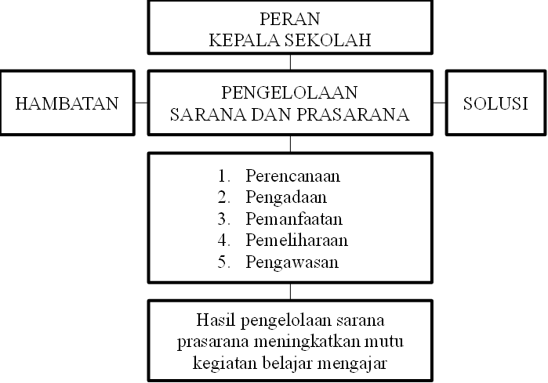
Gambar 2. 1 Kerangka Berpikir

BAB III
METODE PENELITIAN

Metode Penelitian
Jenis penelitian yang dipilih oleh peneliti adalah menggunakan metode penelitian kualitatif pendekatan kualitatif dalam hal ini sesungguhnya adalah prosedur penelitian yang menghasilkan data-data deskriptif berupa kata-kata tertulis atau lisan dari orang-orang dan perilaku yang dapat diamati. Oleh karena itu, data yang dikumpulkan adalah data yang berupa kata atau kalimat maupun gambar (bukan angka-angka) subyek dan waktu.
Lokasi penelitian yang dijadikan peneliti sebagai objek dalam adalah SDN 6 Sukamukti, Yang beralamat KP. Tegal Awi RT 001 Dan RW 002,Desa Sukamukti,Kecamatan Sukawening,Kabupaten Garut.
Informan adalah orang yang dapat memberikan penjelasan yang lengkap dan mendalam tentang subjek yang dicari. Subyek dalam penelitian ini yaitu: Kepala sekolah, guru kelas enam, dan guru kelas tiga.
Tabel 3. 1 Subjek Penelitian
No | Subjek Penelitian | Jumlah
1 | Kepala Sekolah | 1
2. | Guru | 2
 | Jumlah | 3

Metode Pengumpulan Data
Sumber data utama yang diperoleh peneliti secara langsung dengan melakukan observasi terhadap kejadian-kejadian yang ada. Sumber data dalam penelitian kualitatif disebut informan, yaitu orang yang memberikan informasi pada saat wawancara (interview).

Sumber Data Primer
Sumber data utama dalam penelitian ini yaitu kumpulan data langsung oleh peneliti dari adapaun sumber utama dalam penelitian ini adalah kepala sekolah, kepala sekolah guru kelas enam,guru kelas tiga di SDN 6 Sukamukti.

Sumber Data Sekunder
Sumber data sekunder yaitu data tambahan. Sumber data pembantu disebut juga data yang disusun dalam bentuk dokumen,data ini berasal dari sumber data tertulis dan data lain terkait SDN 6 Sukamukti. Data ini digunakan untuk melengkapi data utama yang di peroleh.

Instrumen Penelitian
Instrumen penelitian adalah pengumpul data yang dirancang dan dibuasedemikian rupa sehingga menghasilkan data empiris sebagaimana adanya." (Margono S, 2007:155).Dalam melakukan pengamatan, peneliti membekali diri dengan kisi-kisi penelitian, pedoman observasi, pedoman wawancara dan catatan lapangan.Sedangkan teknik pengumpulan data yang dipergunakan dalam penelitian ini adalah observasi, wawancara.

Obervasi
Dalam melakukan observasi ini, penulis mengunakan instrumen / alat pengumpulan data berupa pedoman observasi. Sebagaimana dikemukakan oleh Arikunto (2019:229), bahwa dalam menggunakan metode observasi cara yang paling efektif adalah melengakpinya dengan format atau blangko pengamatan sebagai instrument. Adapun yang dilakukan peneliti pada tahap observasi di SDN 6 Sukamukti yaitu, observasi terkait dengan keadaan lingkungan, keadaan sarana prasarana.
Tabel 3. 2 Kisi-Kisi Instrumen Observasi

No | Aspek yang Diamati | Indikator | Hasil Pengamatan
1. | Profil sekolah | Data sekolah  Data pendidik dan tenaga kependidikan  Data peserta didik
2. | Kondisi fisik sekolah | Bangunan sekolah
3. | Keadaan lingkungan | Lokasi sekolah  Kebersihan sekolah  Tingkat kenyamanan sekolah  Tata tertib sekolah  Keamanan sekolah
4. | Sarana Prasarana | Ruang kelas  Ruang guru  Ruang kepala sekolah  Wc guru dan murid  Gudang

Wawancara
Untuk mempermudah penulis dalam melakukan wawancara serta menggali informasi sedalam-dalamnya, penulis mengunakan istrumen/alat pengumpul data berupa pedoman wawancara. Sebagaimana diungkapkan oleh Patton (1998) dalam Afifuddin & Ahmad (2009:41), bahwa "pedoman wawancara digunakan untuk mengingatkan peneliti (pewawancara) mengenai aspek-aspek yang harus dibahas, juga menjadi daftar pengecek (check list) apakah aspek-aspek relevan tersebut telah dibahas atau ditanyakan. "Dalam penelitian ini penulis melakukan wawancara kepada kepala sekolah dan guru. Selanjutnya dalam penelitian ini, peneliti hendak mewawancarai beberapa pihak yang ada di sekolah SDN 6 Sukamukti, diantaranya kepala sekolah, guru.

Tabel 3. 3 Kisi-Kisi Instrumen Wawancara
Variabel | Indikator | Sub Indikator
Peran kepala sekolah dalam pengelolaan sarana dan prasarana | Perencanaan sarana dan prasarana | Keterlibatan kepala sekolah dalam penyusunan rencana kebutuhan sarana dan prasarana sekolah dan pemahaman kepala sekolah terhadap standar sarana dan prasarana yang dibutuhkan untuk kegiatan belajar mengajar yang efektif.
 | Pengadaan sarana dan prasarana | Pengetahuan kepala sekolah tentang prosedur pengadaan sarana dan prasarana yang efektif dan efisien.
 | Pemanfaatan sarana dan prasarana | Kebijakan kepala sekolah terkait pemanfaatan sarana dan prasarana secara optimal untuk mendukung kegiatan belajar mengajar.
 | Pemeliharaan sarana dan prasarana | Perencanaan program pemeliharaan sarana dan prasarana yang sistematis oleh kepala sekolah.
 | Pengawasan sarana dan prasarana | Mekanisme pengawasan yang diterapkan oleh kepala sekolah terhadap kondisi dan penggunaan sarana dan prasarana.
Meningkatkan kegiatan Belajar mengajar | Ketersediaan dan kecakupan sarana dan prasarana | Ketersediaan sarana dan prasarana yang relevan dan memadai untuk mendukung berbagai metode pembelajaran.  Pemanfaatan sarana dan prasarana yang bervariasi dalam kegiatan pembelajaran (misalnya, penggunaan media pembelajaran, alat peraga, laboratorium sederhana).
 | Pemanfaatan sarana dan prasarana | Pemanfaatan sarana dan prasarana yang bervariasi dalam kegiatan pembelajaran (misalnya, penggunaan media pembelajaran, alat peraga, laboratorium sederhana).
 | Kondisi dan pemeliharaan sarana dan prasararana | Kondisi sarana dan prasarana yang terawat dan aman sehingga menciptakan lingkungan belajar yang kondusif.
 | Dampak terhadap lingkungan belajar | Peningkatan hasil belajar siswa yang didukung oleh penggunaan sarana dan prasarana yang tepat.

Dokumentasi
Instrumen dokumentasi di kembangkan Instrumen dokumentasi dikembangkan untuk penelitian dengan menggunakan pendekatan analisis. Selain itu digunakan juga dalam penelitian untuk mencari bukti-bukti, landasan hukum, dan peraturan-peraturan yang pernah berlaku. Subjek penelitiannya dapat berupa bukubuku, majalah, dokumen, peraturan-peraturan, notulen rapat, catatan harian, bahkan bena-benda bersejarah seperti prasasti dan artefak (Clemmens, 2003). Adapun dokumentasi yang diolah yaitu profil SDN 6 Sukamukti, dan data-data wawancara
Tabel 3. 4 Kisi-Kisi Instrumen Dokumentasi
No | Jenis dokumen yang di cari
1. | Daftar kebutuhan saran prasarana tahunan
2. | Buku invertaris barang
3 | Jadwal pemelihraan rutin
4. | Dokumentasi foto/kondisi sarana prasarana sebelum dan sesudah perbaikan /pengdaan

Metode Analisis Data
Menurut Sugiyono (2016: 60) Analisis data merupakan proses untuk mengelompokkan pengurutan data kedalam ketentuan-ketentuan yang ada untuk memperoleh hasil sesuai dengan data yang telah didapatkan. Dalam penelitian ini digunakan teknik analisis deskriptif kualitatif

Reduksi data
Data yang diperoleh ditulis dalam bentuk laporan atau data yang terperinci. Laporan yang disusun berdasarkan data yang diperoleh direduksi, dirangkum, dipilih hal-hal yang pokok, difokuskan pada hal-hal yang penting. Data hasil mengihtiarkan dan memilah-milah berdasarkan satuan konsep, tema, dan kategori tertentu akan memberikan gambaran yang lebih tajam tentang hasil pengamatan juga mempermudah peneliti untuk mencari kembali data sebagai tambahan atas data sebelumnya yang diperoleh jika diperlukan

Penyajian Data
Penyajian data adalah upaya mengorganisasikan data yakni menjalani (kelompok) data yang satu dengan kelompok data lainnya. Dengan mendisplaykan data, maka akan memudahkan untuk memahami apa yang terjadi, merencanakan selanjutnya berdasarkan apa yang telah dipahami

Verifikasi Data dan Penarikan Kesimpulan
Verifikasi adalah tahap akhir dalam proses analisa data. Pada bagian ini peneliti mengutarakan kesimpulan dari data-data yang telah diperoleh. Kegiatan ini dimaksudkan untuk mencari makna data yang dikumpulkan dengan mencari hubungan, persamaan, atau perbedaan. Penarikan kesimpulan bisa dilakukan dengan jalan membandingkan kesesuaian pernyataan dari subjek penelitian dengan makna yang terkandung dengan konsep-konsep dasar dalam penelitian tersebut.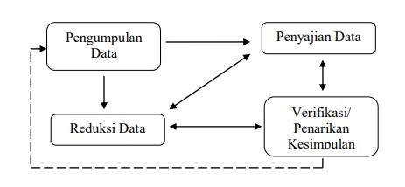
Gambar 3. 1 Skema Analisis Data Metode Interaktif

Prosedur Penelitian
Penelitian atau riset adalah aktivitas ilmiah yang sistematis terarah dan bertujuan. Prosedur atau langkah yang ditempuh dalam penelitian ini, secara garis besar dilaksanakan melalui beberapa tahapan yang mengacu pada pendapat Moleong (2017:126) menjelaskan bahwa “tahapan penelitian kualitatif menyajikan 3 tahapan yaitu tahap pralapangan, tahap pekerjaan lapangan, dan tahapan analisis data’’.

Tahap Pra-lapangan
Tahap Pra-lapangan merupakan kegiatan yang dilakukan peneliti sebelum pengumpulan data. Tahapan ini diawali dengan penjajakan lapangan untuk menentukan permasalahan atau fokus penelitian. Tahapan ini secara rinci meliputi: meyusun rancangan lapangan, memilih lapangan penelitian, mengurus perizinan, menajajaki dan menilai lapangan, memilih dan memanfaatkan inforamasi, menyapkan perlengkapan penelitian, persoalan etika penelitian.

Tahap Pekerjaan Lapangan
Tahap pekerjaan lapangan merupakan kegiatan peneliti yang dilakukan ditempat penelitian. Pada tahapan pelaksanaan ini, penelitian mengumpulkan data sesuai dengan fokus masalah dan tujuan penelitian. Pengumpulan data dilakukan melalui observasi, wawancara, dan studi dokumentasi. Peneliti melakukan wawancara langsung kepada informan dalam penelitian ini, yaitu Kepala sekolah, , dan guru Setelah data-data yang dibutuhkan telah peneliti kumpulkan, maka selanjutnya adalah kegiatan pengolahan data hasil penelitian, seperti yang kita ketahui bahwa analisis data dalam penelitian kualitatif dilakukan selama dan setelah dari lapangan.

Tahap Analis Data
Pada tahap ini dibahas prinsip pokok dalam analisis data, prinsip tersebut meliputi dasar, menemukan tema dan merumuskan permasalah. Semua data-data yang telah diperoleh dari lapangan dan dikumpulkan selama penelitian berlangsung.
Tabel 3. 5 Tabel Kegiatan dan Waktu
 | No. | Kegiatan | Tahun 2024-2025
 | No. | Kegiatan | Maret | April | Mei | Juni | Juli | Agustus
 | 1 | Revisi proposal penelitian
 | 2 | Penyusunan konsultasi dan revisi instrumen
 | 3 | Konsultasi dan pengolahan data hasil penelitian
 | 4 | Penyusunan draf bab IV dan V
 | 5 | Penyusunan draf bab 1-V dan lampiran
 | 6 | Acc skripsi untuk ujian sidang skripsi
 | 7 | Ujian skripsi
 | 8 | Revisi akhir skripsi
9 |  | Pengumpulan skripsi

BAB IV
HASIL PENELITIAN DAN PEMBAHASAN

Hasil Penelitian

Pelaksanaan Penelitian
Pada tahap awal pelaksanaan penelitian, peneliti terlebih dahulu memastikan bahwa kegiatan penelitian dapat dilaksanakan di SDN 6 Sukamukti . Hal ini dilakukan dengan mengajukan permohonan izin secara formal kepada pihak sekolah pada tanggal 10 Maret 2025 dalam upaya memperoleh izin tersebut, peneliti datang langsung ke sekolah untuk bertemu dan berdiskusi dengan kepala sekolah serta beberapa guru yang terkait dengan pelaksanaan penelitian.

Waktu Penelitian
Penelitian ini di laksanakan 23 April sampai 25 April 2025
Tabel 4. 1 pelaksanaan Penelitian
No | Kegiatan | Hari/Tanggal
1. | Observasi terkait data sekolah SDN 6 Sukamukti | Rabu,23 April 2025
2. | Wawancara dengan kepala sekolah | Rabu,23 April 2025
3. | Wawancara dengan guru kelas III | Kamis,25 April 2025
4. | Wawancara dengan guru kelas VI | Kamis,25 April 2025

Gambaran Umum

Sejarah Singkat Berdirinya SDN 6 Sukamukti
Awal mulanya SDN 6 Sukamukti berdiri tannggal 01 Desember tahun 1999. Dahulu nama sekolah ini SDN Sukamandi dan dirubah namanya menjadi SDN 6 Sukamukti karena didasarkan desa. SDN 6 Sukamukti termasuk sekolah di desa Sukamukti yang ke enam berdiri.

Data Frofil SDN 6 Sukamukti
Tabel 4. 2 Profil SDN 6 Sukamukti
Nama sekolah | SDN 6 SUKAMUKTI
NPSN | 20226949
Jenjang pendidikan | Pendidikan Dasar
Status sekolah | Negeri
Alamat sekolah | Kp Tegalawi
RT/RW | 03/04
Kode pos | 44184
Kelurahan | Desa Sukamukti
Kecamatan | Sukawening
Kabupaten/Kota | Garut
Provinsi | Jawa Barat
Negara | Indonesia
Posisi geografis | -7 Lintang
 | 108 Bujur
Data pelengkap
SK pendirian sekolah | 155/PSJD/1978
Tanggal SK pendirian | 1978-07-01
Status kepemilikan | Milik Negara
SK izin operasional | 421.2/SK.1011-Pendas
Tgl SK izin operasional | 1999-08-26
Kebutuhan khusus dilayani | -
Luas tanah milik (m2) | 600 m2
Luas tanah bukan milik (m2) | -
Nama wajib pajak | SDN 6 SUKAMUKTI
NPWP | 00.5081385443333
Kotak sekolah | -
Nomor telepon | -
Nomor fax | :-
Email | sdnsukamukti6@gmail.com
Website  Data periodik | -
Waktu penyelenggaraan | Pagi/Siang
Bersedia menerima bos | Bersedia Menerima
Sertifikasi iso | Belum
Sumber listrik
Daya listrik (watt) | 900 Wat
Akses internet
Akses internet alternatif
Data lainnya
Kepala sekolah | Nurlatif S.Pd.SD
Operator pendataan | Hani Wiharti S.Pd
Akreditasi | B

Data Pendidikan dan Tenaga Kependidikan SDN 6 Sukamukti
Guru memiliki peran penting tidak hanya sebagai pengajar, tetapi juga sebagai pendidik yang membentuk kualitas siswa. Kompetensi guru sangat menentukan kualitas lulusan. Di SDN 6 Sukamukti , jumlah guru masih tergolong kurang. Meski begitu, proses belajar tetap berjalan dengan baik, walau jumlah guru bisa berubah karena mutasi atau penambahan sesuai kebutuhan sekolah.

Data Peserta Didik SDN 6 Sukamukti
Siswa adalah bagian penting dalam keberlangsungan pendidikan di sekolah. Meskipun mereka sebagai pihak yang belajar, peran siswa sangat menentukan dalam kegiatan belajar mengajar. Berdasarkan data dari SDN 6 Sukamukti , jumlah siswa pada tahun 2024–2025 telah dicatat oleh peneliti.
Pada saat ini SDN 6 Sukamukti memiliki total 74 siswa yang terdiri dari 35 siswa laki-laki dan 39 siswa perempuan, di mana siswa perempuan lebih banyak dari siswa laki-laki.
Tabel 4. 3 Data Peserta Didik
Lakilaki | Perempuan | Total
35 | 39 | 74

Data Sarana SDN 6 Sukamukti
Adapun sarana prasarana yang terdapat di SDN 6 Sukamukti di uraikan sebagai berikut :
Tabel 4. 4 Data Sarana
No | Perlengkapan | Jumlah
1. | Meja murid | 80
2. | Kursi murid | 140
3. | Meja guru | 5
4. | Kursi guru | 6
5. | Lemari | 6
6. | Papan tulis | 6
7. | Rak buku | 2
8. | Kursi tamu | 2
9. | Komputer | 2
10. | Mesin TIK | -
11. | Papan data | -
12. | Lainnya | -

Data Prasarana SDN 6 Sukamukti
Tabel 4. 5 Data Prasarana
No | Nama  Prasarana | Status kepemilikan
1 | Kamar mandi | Milik sendiri
2 | Ruang guru | Milik sendiri
3 | Ruang  kelas 1 | Milik sendiri
4 | Ruang  kelas 2 | Milik sendiri
5 | Ruang  kelas 3 | Milik sendiri
6 | Ruang  kelas 4 | Milik sendiri
7 | Ruang  kelas 5 | Milik sendiri
8 | Ruang kelas 6 | Milik sendiri
9 | Ruang kepala sekolah | Milik sendiri
10 | Gudang | Milik sendiri

VISI,MISI SDN 6 Sukamukti
- VISI SDN 6 Sukamukti Terwujudnya Peserta didik yang akhlaqul karimah,sehat,cerdas dan kreatif
- MISI SDN 6 SUKAMUKTI
- Menanamkan keyakinan terhadap Allah SWT dan penanaman sikap akhlaqul karimah
- Menanamkan kesadaran pentingnya hidup sehat dan lingkungan yang asri
- Terlaksananya program akademik yang konsisten sesuai dengan iptek dan imtaq
- Terwujudnya kinerja guru dan tenaga kependidikan yang profesional
- Terlaksanya program ekstrakurikuler yang bermanfaat
- Meningkatkan kesadaran untuk memelihara lingkungan
- Menumbuhkan kreatifitas siswa untuk menghadapi tantangan
- Mengembangkan sikap silaturahmi
- Tata Tertib Guru dan Siswa SDN 6 Sukamukti
Tata tertib guru
- Kehadiran : sepuluh menit sebelum masuk (07.30) sudah ada disekolah, menandatangani daftar hadir, menandatangankan persiapan kelas/ADM kelas kepada kepala sekolah, dan waktu pulang menandatangi daftar pulang.
- Admnistrasi kegiatan : melaksanakan kegiata belajar mengajar semestinya, setiap akhir bulan menutup dan menandatangankan kelas, mengikuti upacara-upacara, mengikuti rapat-rapat yang diselenggarakan oleh dinas/sekolah, membimbing anak untuk selalu menaati tata tertib sekolah, dan jam efektif dilarang meninggalkan kelas.
- Pakaian : selalu berpakaian seragam yang sudah ditentukan/sopan, jenis pakaian yang dipakai disesuaikan dengan jadwal yang ditetapkan sekolah.
Tata tertib siswa
- Semua murid harus sudah hadir sekurang-kurangnya 5 menit sebelum masuk.
- Petugas piket dan regu kerja 15 menit sebelum masuk harus sudah hadir.
- Sebelum masuk siswa hendaknya baris terlebih dahulu (diselingkan dengan periksa kuku).
- Berdo’a sebelum dan sesudah belajar.
- Dilarang mengganggu atau merusak peralatan sekolah, tanaman, dan lainya.
- Jika tidak masuk sekolah harus memberi keterangan jelas ke pihak sekolah minimal kepada guru kelas
- Selalu memakai pakaian seragam yang sudah ditentukan
- Menghormati guru, orangtua, dan tamu sekolah
- Melaksanakan tugas yang sudah ditentukan
- Diwaktu upacara hendaknya tertib, tenang, dan
- Khidmat

Deskripsi Hasil Penelitian
Pada Tahap Ini peneliti mendeskipsikan beberapa hasil informasi yang di peroleh selama penelitian berlangsung. Lalu hasil penelitian yang di peroleh akan di masukan pada bagian yang menjadi rumusan masalah yang di angkat oleh peneliti. kemudian akan di jelaskan secara rinci Sesuai dengan temuan data pada Lokasi penelitian.
Penelitian ini mengumpulkan data menggunakan teknik wawancara, observasi, dokumentasi. Berdasarkan hasil wawancara dan dokumentasi di peroleh data tentang Peran Kepala Sekolah Dalam Pengelolaan Sarana Prasarana Untuk Meningkatkan Kegiatan Belajar Mengajar Di SDN 6 Sukamukti. Wawancara di lakukan 3 Responden yang terdiri dari 3 oarang yaitu, NF kepala sekolah, 2 RF dan WN guru kelas III dan VI.

Peran kepala sekolah dalam merencanakan pengelolaan sarana dan prasarana
Salah satu kekuatan dalam pengelolaan sekolah yang berperan dan bertanggung jawab menghadapi perubahan adalah kepala sekolah. Yaitu kepala sekolah yang mampu memprakarsai pemikiran baru didalam proses interaksi dilingkungan sekolah dengan melakukan perubahan atau penyesuaina tujuan, sasaran, konfigurasi, prosedur, input, proses atau output dari suatu sekolah sesuai dengan tuntutan perkembangan. Kepala Sekolah adalah pemimpin pendidikan yang mempunyai peranan sangat besar dalam meningkatkan mutu pendidikan di sekolah (Lazaruth, 1984:65).
Berdasarkan hasil wawancara dengan kepala sekolah bapak berinisil NF bahwa: ’’sebagai kepala sekolah, saya bertanggung jawab merencanakan dan mengelola sarana prasarana sekolah agar mendukung kegiatan belajar. Langkah awal yang saya lakukan adalah mendata semua kebutuhan sekolah, termasuk untuk pembelajaran, kegiatan ekstrakurikuler, dan fasilitas umum. Setelah itu, saya mengadakan rapat bersama guru untuk menentukan prioritas kebutuhan. Selanjutnya saya menyusun anggaran sesuai dengan dana yang ada, lalu memantau proses pengadaan agar barang yang dibeli sesuai rencana dan berkualitas. Di akhir semester, kami melakukan evaluasi bersama untuk menilai apakah sarana dan prasarana yang tersedia sudah dimanfaatkan dengan baik dan mendukung pembelajaran.”
Berdasarkan hasil wawancara dengan guru ibu berinisial WN bahwa:’’peroses perencanaan guru melaksanakan rapat koordinasi untuk mengusulkan kebutuhan barang dan bahan setelah melakukan pemeriksaan sisa barang atas pembelian atau pamakaian barang yang telah lalu di setiap akhir semester, rapat koordinasi dilaksanakan tiap awal tahun pelajaran. guru hanya merencanakan atau mengajukan keinginan saja untuk keputusan akhirnya berada pada pihak kepala sekolah. Apabila sekolah mempunyai dana ataunggaran maka dibagi-bagi dengan menyesuaikan usulan rencana yang ada. Perencanaan dibuat seideal mungkin sesuai dengan apa yang dibutuhkan. Akan tetapi pelaksanaannya tergantung oleh dana yang tersedia di sekolah.’’.
Berdasarkan wawancara dengan kepala sekolah yang berinisial NF, diketahui bahwa beliau bertanggung jawab dalam merencanakan dan mengatur sarana dan prasarana sekolah agar bisa mendukung proses belajar mengajar. Langkah pertama yang dilakukan adalah mencatat semua kebutuhan sekolah, baik untuk kegiatan belajar, ekstrakurikuler, maupun fasilitas umum lainnya. Setelah itu, kepala sekolah mengadakan rapat bersama para guru untuk menentukan kebutuhan mana yang paling penting. Setelah kebutuhan disusun berdasarkan prioritas, kepala sekolah membuat perencanaan anggaran sesuai dana yang tersedia. Beliau juga mengawasi proses pembelian barang agar sesuai dengan rencana dan memiliki kualitas yang baik. Setiap akhir semester, dilakukan evaluasi bersama untuk menilai apakah sarana dan prasarana tersebut sudah digunakan dengan baik dan bermanfaat untuk kegiatan belajar di sekolah.
Sementara itu, dari wawancara dengan guru berinisial WN, dijelaskan bahwa guru-guru ikut terlibat dalam perencanaan dengan cara mengikuti rapat koordinasi. Rapat ini biasanya dilakukan di awal tahun ajaran, setelah guru melakukan pengecekan terhadap sisa barang yang masih ada dari tahun sebelumnya. Guru mengusulkan barang atau bahan yang dibutuhkan, tetapi keputusan akhir tetap berada di tangan kepala sekolah. Jika dana sekolah mencukupi, maka usulan tersebut akan disesuaikan dan dibagi sesuai kebutuhan. Namun, meskipun perencanaannya sudah dibuat sebaik mungkin, pelaksanaannya tetap tergantung pada dana yang tersedia di sekolah.
Deskripsi dapat di simpulkan kepala sekolah memiliki peran penting sebagai pemimpin dalam mengelola sarana dan prasarana sekolah. Tugas ini dilakukan dengan merencanakan kebutuhan sekolah, mulai dari perlengkapan belajar, kegiatan ekstrakurikuler, hingga fasilitas umum. Kepala sekolah bekerja sama dengan para guru melalui rapat koordinasi untuk menentukan apa saja yang dibutuhkan. Setelah itu, kepala sekolah menyusun anggaran sesuai dana yang ada dan mengawasi proses pembelian agar sesuai rencana. Guru juga ikut berperan dengan mengusulkan kebutuhan berdasarkan kondisi sebelumnya, tapi keputusan akhir tetap di tangan kepala sekolah. Semua perencanaan dilakukan sebaik mungkin, namun pelaksanaannya tetap tergantung pada ketersediaan anggaran sekolah.

Pelaksanaan pengelolaan sarana dan prasarana sekolah dalam mendukung kegiatan belajar mengajar

Perencanaaan pengelolaan sarana dan prasarana
Perencanaan di desain sebagai acuan oleh organisasi untuk menyelesaikan tugas yang akan dikerjakan (Baidowi, 2020:178). Pada tahap perencanaan, kepala sekolah perlu mengumpulkan informasi terkait dengan program yang akan dilaksanakan serta harus melakukan Analisa yang mendalam sebelum program tersebutdikerjakan (Mutofa, 2020:24). Pada tahap ini, pemimpin harus memikirkan apa yang harus dikerjakan dan ketentuan apa yang harus dikeluarkan terkait dengan program yang akan dikerjakan (Baidowi, 2020:55).
Berdasarkan hasil wawancara dengan kepala sekolah bapak berinisil NF bahwa: ’’perencanaaan sarana dan prasarana pelaksanaan perencanaan sarana prasarana di SDN 6 Sukamukti kepala sekolah, melakukan rapat koordinasi dengan guru-guru untuk menganalisis kebutuhan sarana dan prasarana, memeriksa kondisi barang yang ada, dan menambahnya sesuai dengan anggaran yang tersedia.’’
Berdasarkan hasil wawancara dengan kepala sekolah bapak berinisil NF bahwa: ’’langkah pertama yang saya lakukan adalah mengadakan rapat untuk merencanakan kebutuhan sekolah, seperti ruang kelas, alat peraga, dan teknologi pembelajaran. Rapat diadakan setiap akhir semester dan saya berkoordinasi dengan guru untuk memastikan semuanya sesuai dengan kurikulum.”
Berdasarkan hasil wawancara dengan Guru ibu berinisial RF bahwa: ”sebagai guru kelas 3 di SDN 6 Sukamukti, saya ikut merencanakan kebutuhan sarana dan prasarana sekolah melalui rapat dengan kepala sekolah dan guru. Kami menyampaikan kebutuhan alat peraga, buku, dan kondisi ruang kelas, serta memberikan masukan terkait perbaikan fasilitas untuk mendukung belajar.”
Berdasarkan hasil wawancara dengan guru ibu berinisial WN bahwa:”setiap akhir semester, diadakan diskusi dengan kepala sekolah dan guru untuk membahas sarana dan prasarana yang dibutuhkan, seperti buku pelajaran, proyektor, meja, kursi, dan alat tulis.”
Berdasarkan wawancara dengan kepala sekolah berinisial NF menjelaskan bahwa setiap akhir semester, sekolah mengadakan rapat untuk membahas berbagai kebutuhan, seperti ruang kelas, alat peraga, teknologi pembelajaran, serta kondisi barang-barang yang sudah ada. Dalam rapat ini, kepala sekolah bekerja sama dengan guru untuk menyesuaikan kebutuhan tersebut dengan kurikulum dan kondisi anggaran sekolah.
Selain itu, guru-guru juga dilibatkan secara aktif dalam proses perencanaan. guru berinisial RF menyampaikan bahwa dalam rapat tersebut, para guru memberikan usulan mengenai alat peraga, buku pelajaran, serta kondisi ruang kelas yang perlu diperbaiki. Masukan dari guru digunakan sebagai dasar untuk memperbaiki dan menambah fasilitas yang dibutuhkan dalam kegiatan belajar mengajar. Hal yang sama disampaikan oleh guru berinisial WN, bahwa setiap akhir semester, guru dan kepala sekolah berdiskusi bersama untuk menentukan kebutuhan sarana dan prasarana. Beberapa hal yang biasa dibahas meliputi buku pelajaran, proyektor, meja, kursi, dan alat tulis.

Pengadaan pengelolaaan sarana prasarana
Pengadaan adalah cara yang dilakukan sekolah untuk menyediakan semua keperluan sekolah berupa alat atau perlengkapan sekolah (Nagiuddin, 2022:22). Pengadaan sarparas sekolah dilakukan kepala sekolah yang dibantu oleh staf (tenaga admin) yang dilakukan dengan cara membeli barang yang sebelumnya sudah direncanakan (Listyawati, 2017:228).
Berdasarkan hasil wawancara dengan kepala sekolah bapak berinisil NF bahwa: ’’pengadaan pelaksanaan pengadaan sarana prasarana di SDN 6 sukamukti adalah ada buku inventaris kebutuhan barang atau buku-buku yang disetujui dan ditindak lanjuti oleh kepala sekolah, kemudian melakukan rapat koordinasi melaksanakan pembelian atau pengadaan barang dengan persetujuan kepala sekolah yang mengatur untuk membelinya.’’
Berdasarkan hasil wawancara dengan kepala sekolah bapak berinisil NF bahwa: ’’sebelum membeli atau menyediakan sesuatu, saya pastikan rencananya sudah dibuat dengan baik. Rencana ini dibuat berdasarkan hasil evaluasi dan kebutuhan yang sudah diketahui. Semua kebutuhan dicatat dengan jelas dalam rencana kerja dan anggaran sekolah .’’
Berdasarkan hasil wawancara dengan guru ibu berinisial RF bahwa: ’’sistem pengadaan disini ada buku Inventarisasi pembelian buku Selama kepemimpinan kepala Sekolah, dilakukan pembaruan sarana dan prasarana yang berdampak positif pada proses belajar mengajar. Perubahan ini mencakup dukungan terhadap kegiatan pembiasaan dan ekstrakurikuler, seperti sholat duha bersama, olahraga, senam pagi, dan pramuka. Pembenahan fasilitas mendukung kelancaran kegiatan ini, membuat lingkungan sekolah lebih nyaman dan teratur.’’
Berdasarkan hasil wawancara dengan guru ibu berinisial WN bahwa:’’sangat merasakan adanya penggunaan yang sifatnya kerja sama seperti adanya perbaikan bangunan yang dapat di gunakan untuk berbagai kegiatan seperti sholat duha setiap hari rabu dan ektrakulikuler pramuka setiap hari sabtu.’’
Berdasarkan wawancara dengan kepala sekolah berinisial NF menjelaskan bahwa sebelum melakukan pembelian atau pengadaan barang, pihak sekolah terlebih dahulu menyusun rencana yang matang. Rencana ini dibuat berdasarkan hasil evaluasi kebutuhan yang tercatat dalam dokumen rencana kerja dan anggaran sekolah .Setelah rencana disusun, sekolah melakukan rapat koordinasi untuk membahas pengadaan yang akan dilakukan. Semua kebutuhan yang telah disetujui dicatat dalam buku inventaris, termasuk pembelian buku dan perlengkapan lain. Kepala sekolah memiliki peran penting dalam menyetujui dan mengatur proses pembelian agar sesuai dengan kebutuhan dan anggaran yang tersedia.
Guru berinisial RF menyampaikan bahwa selama masa kepemimpinan kepala sekolah saat ini, telah dilakukan berbagai pembaruan sarana dan prasarana yang memberikan dampak positif terhadap kegiatan belajar dan aktivitas siswa di sekolah. Pembaruan ini tidak hanya mendukung kegiatan pembelajaran di kelas, tetapi juga kegiatan pembiasaan dan ekstrakurikuler seperti sholat duha, olahraga, senam pagi, dan Pramuka.Senada dengan itu, guru berinisial WN juga merasakan manfaat dari pengadaan dan perbaikan fasilitas sekolah. Menyebutkan bahwa perbaikan bangunan telah membuat sekolah lebih nyaman dan bisa digunakan untuk berbagai kegiatan, seperti pelaksanaan sholat duha setiap hari Rabu dan kegiatan pramuka setiap hari Sabtu.

Pemanfaatan pengelolaan sarana prasarana
Penggunaan sarana dan prasarana sekolah dilakukan dengan tujuan untuk memudahkan dan menfasilitasi sekolah dalam menyelenggarakan pendidikan dan pembelajaran (Fatmawati et al., 2019). Secara teknis, guru atau sekolah dalam memanfaatkan sarana dan prasarana sekolah harus dilakukan secara sistematis yakbni dapat melakukan pendekatan perencanaan penggunaan sarpras dan mengontrolnya saat penggunaan (Susilawati, 2020:54). Pemanfaatan Setelah pengadaan, sarana dan prasarana disalurkan sesuai kebutuhan dan diserahkan kepada pihak yang bertanggung jawab. Misalnya, buku digunakan oleh siswa dan guru sesuai dengan jadwal yang ditentukan.
Berdasarkan hasil wawancara dengan kepala sekolah bapak berinisil NF bahwa: “Pemanfaatan sarana dan prasarana disesuaikan dengan kebutuhan guru dan peserta didik, serta diawasi oleh kepala sekolah untuk memastikan penggunaan yang efektif.”
Berdasarkan hasil wawancara dengan kepala sekolah bapak berinisil NF bahwa: ’’saya rutin memantau sarana dan prasarana di kelas setiap pagi, baik melalui observasi langsung maupun laporan dari guru. Masukan seperti buku atau kursi rusak menjadi evaluasi. Saya ingin guru lebih terlibat dalam pengambilan keputusan agar merasa memiliki dan bertanggung jawab terhadap fasilitas sekolah.’’
Berdasarkan hasil wawancara dengan guru ibu berinisial RF bahwa:’’saya merasa memiliki akses mudah untuk mendapatkan sarana dan prasarana yang dibutuhkan. Sekolah memberi kebebasan kepada guru untuk mengajukan kebutuhan melalui rapat atau langsung ke kepala sekolah. Jika ada kebutuhan mendesak, seperti alat tulis atau media pembelajaran, sekolah merespons cepat, yang sangat membantu kelancaran pembelajaran.’’
Berdasarkan hasil wawancara dengan guru ibu berinisial WN bahwa: ’’dengan penambahan dan perbaikan sarana di sekolah, kami merasakan dampak positif, terutama dalam memudahkan kegiatan belajar mengajar dan pembiasaan siswa. Contohnya, sebelumnya kegiatan sholat duha sulit dilaksanakan karena ruang ibadah yang sempit. Kini setelah renovasi ruang ibadah yang lebih luas, salat duha bisa dilakukan dengan tertib setiap hari, mulai Senin hingga Sabtu. Siswa bisa melaksanakan ibadah secara bergiliran tanpa merasa sesak, dan suasana yang tenang mendukung kelancaran kegiatan. Fasilitas yang ada membuat program pembiasaan ini lebih efektif dan memberikan dampak positif bagi siswa.’’
Berdasarkan wawancara dengan kepala sekolah berinisial NF menjelaskan bahwa rutin memantau kondisi sarana dan prasarana setiap pagi, baik dengan melihat langsung ke kelas maupun melalui laporan dari guru. Pemantauan ini penting untuk memastikan bahwa fasilitas digunakan secara efektif dan sesuai tujuan.
Masukan dari guru, seperti adanya buku atau kursi yang rusak, dijadikan bahan evaluasi untuk perbaikan. Kepala sekolah juga ingin guru lebih terlibat dalam proses pengambilan keputusan terkait fasilitas, agar merasa memiliki dan bertanggung jawab terhadap keberadaan dan pemeliharaan sarana yang ada.
Guru berinisial RF menyampaikan bahwa merasa mudah dalam mengakses sarana dan prasarana yang dibutuhkan untuk kegiatan belajar. Sekolah memberikan kebebasan kepada guru untuk mengajukan kebutuhan, baik melalui forum rapat maupun langsung kepada kepala sekolah. Jika ada kebutuhan yang sifatnya mendesak, seperti alat tulis atau media pembelajaran, pihak sekolah memberikan respon yang cepat sehingga proses pembelajaran dapat berjalan lancar.
Guru lain, berinisial WN, juga merasakan manfaat dari peningkatan dan perbaikan fasilitas sekolah. Ia mencontohkan bahwa sebelumnya kegiatan sholat duha sulit dilakukan karena keterbatasan ruang ibadah. Namun setelah dilakukan renovasi dan perluasan ruang, kegiatan ibadah bisa berjalan lebih tertib dan nyaman. Kini siswa dapat melaksanakan salat duha setiap hari secara bergiliran tanpa harus berdesakan, dan suasana yang kondusif turut mendukung keberhasilan program pembiasaan positif di sekolah.

Pemeliharaan Pengelolaan Sarana prasarana
Gunawan & Benty (2021:20), yang menyatakan bahwa dalam pemeliharaan berkala mencakup sarana dan prasarana yang digunakan dalam jangka yang panjang, pemeliharaan yang dilakukan seperti penggantian spare-part, penggantian dengan spesifikasi terbaru.Dengan demikian pemeliharaan berkala merupakan salah satu langkah yang tepat dilakukan untuk meminimalisir atau mengantisipasi secara mendadak terhadap pengadaan ataupun pembelian barang baru yang biasanya membutuhkan dana yang lebih besar. Pemeliharaan sarana prasrana pendidikan adalah kegiatan untuk melaksanakan pengurusan dan pengaturan agar semua sarana prasarana selalu dalam keadaan baik dan siap untuk digunakan secara berdayaguna dan berhasil guna dalam mencapai tujuan Pendidikan.
Berdasarkan hasil wawancara dengan kepala sekolah bapak berinisil NF bahwa: ’’pemeliharaan dilakukan rutin dengan melibatkan seluruh warga sekolah, termasuk guru, untuk menjaga fasilitas tetap baik.’’
Berdasarkan hasil wawancara dengan kepala sekolah bapak berinisil NF bahwa:’’setiap Sabtu, siswa dan guru bergotong royong membersihkan kelas dan lingkungan sekolah. Kegiatan ini menjaga kebersihan, merawat fasilitas, dan menumbuhkan rasa tanggung jawab serta kerja sama.’’
Berdasarkan hasil wawancara dengan guru ibu berinisial RF bahwa:’’kondisi pemeliharaan sarana dan prasarana di sekolah saat ini cukup baik, dengan perawatan rutin seperti pembersihan ruang kelas dan perbaikan fasilitas yang rusak. Dibandingkan sebelumnya, penanganan kerusakan kini lebih cepat. Misalnya, kegiatan sholat duha yang sebelumnya sulit dilaksanakan, kini berjalan lebih lancar, menunjukkan perhatian lebih dari sekolah terhadap fasilitas belajar yang nyaman.’’
Berdasarkan hasil wawancara dengan guru ibu berinisial WN Bahwa : ’’Pemeliharaan sarana dan prasarana sekolah dilakukan dengan pencatatan dan perbaikan jika ada kerusakan. Saat ini, fasilitas seperti perpustakaan, taman, kebun, wc anak, wc guru, sudah tersedia, meski beberapa fasilitas lainnya belum ada. Ruang kepala sekolah sementara berada di ruang perpustakaan, dan ruang olahraga serta ruang unit Kesehatan sekolah belum tersedia.’’
Berdasarkan wawancara dengan kepala sekolah berinisial NF menjelaskan bahwa kegiatan perawatan dilakukan dengan melibatkan guru, siswa, dan tenaga kependidikan untuk menjaga fasilitas sekolah tetap bersih dan berfungsi dengan baik. Salah satu bentuk kegiatan pemeliharaan yang dilakukan secara rutin adalah kerja bakti setiap hari Sabtu, di mana siswa dan guru bergotong royong membersihkan ruang kelas dan lingkungan sekolah. Kegiatan ini tidak hanya menjaga kebersihan, tetapi juga menumbuhkan rasa tanggung jawab dan kerja sama antar warga sekolah.
Guru berinisial RF menambahkan bahwa saat ini kondisi pemeliharaan sarana dan prasarana di sekolah cukup baik. Pembersihan dan perbaikan dilakukan secara rutin, dan penanganan terhadap kerusakan kini lebih cepat dibandingkan sebelumnya. mencontohkan bahwa kegiatan keagamaan seperti salat duha kini dapat dilaksanakan dengan lebih nyaman, yang menunjukkan adanya peningkatan perhatian dari pihak sekolah terhadap ketersediaan fasilitas belajar.
Sementara itu, guru berinisial WN menjelaskan bahwa proses pemeliharaan juga dilakukan melalui pencatatan terhadap kondisi fasilitas, serta perbaikan jika ditemukan kerusakan. Sejumlah fasilitas penting seperti perpustakaan, taman, kebun, serta wc untuk siswa dan guru sudah tersedia. Namun demikian, masih ada beberapa kekurangan, seperti belum tersedianya ruang olahraga, ruang unit Kesehatan sekolah, serta ruang kepala sekolah yang saat ini masih menggunakan ruang perpustakaan sebagai tempat sementara.Secara keseluruhan, pemeliharaan sarana dan prasarana di SDN 6 Sukamukti berjalan secara teratur dan kolaboratif, meskipun masih ada keterbatasan ruang dan fasilitas yang perlu ditingkatkan ke depannya.

Pengawasan Pengelolaan Sarana Prasarana
Pengawasan sarana dan prasarana merupakan kegiatan pengamatan, pemeriksaan, dan penilaian terhadap pelaksanaan administrasi sarana dan prasarana pendidikan di sekolah. Hal ini untuk menghindari penyimpangan, penggelapan atau penyalahgunaan. Pengawasan dilakukan untuk mengoptimalkan pemanfaatan sarana dan perasarana pendidikan itu. Pengawasan harus dilakukan secara objektif, artinya pengawasan itu harus didasarkan atas bukti-bukti yang ada. Apabila dari hasil pengawasan/pemeriksaan ternyata terdapat kekurangan- kekurangan, maka kepala sekolah wajib melakukan tindakan-tindakan perbaikan dan penyelesaiannya (Soetjipto & Kosasi, 2011:173).
Berdasarkan hasil wawancara dengan kepala sekolah bapak berinisil NF bahwa: ’’pemeliharaan pengawasan Kepala sekolah melakukan evaluasi untuk memastikan pemeliharaan berjalan efektif dan mengatasi kendala yang ada.’’
Berdasarkan hasil wawancara dengan kepala sekolah bapak berinisil NF bahwa: ’’setiap aset sekolah diberi kode sesuai aturan. Sebagai kepala sekolah, saya melakukan pengawasan rutin setiap akhir semester untuk mengecek kerusakan. Hasilnya digunakan untuk menyusun rencana perbaikan tahun berikutnya sesuai anggaran.’’
Berdasarkan hasil wawancara dengan guru ibu berinisial RF bahwa: ’’menurut saya, pengawasan kepala sekolah terhadap sarana dan prasarana cukup efektif. Beliau rutin memantau kondisi fasilitas dan memberi arahan kepada guru dan siswa untuk menjaga kebersihan dan ketertiban.’’
Berdasarkan hasil wawancara dengan guru ibu berinisial WN bahwa:’’kepala sekolah selalu mengawasi agar guru dan siswa menjaga sarana dan prasarana sekolah dengan baik. Salah satunya melalui gerakan kelas bersih setiap Sabtu, di mana siswa dan wali kelas membersihkan dan merapikan ruang kelas, serta memeriksa fasilitas seperti meja, kursi, dan papan tulis. Guru juga mengawasi dan mengajarkan pentingnya merawat fasilitas sekolah sebagai bagian dari tanggung jawab dan disiplin. Program ini bertujuan menanamkan kedisiplinan, gotong royong, dan rasa peduli terhadap sekolah.’’
Berdasarkan wawancara dengan kepala sekolah berinisial NF menjelaskan bahwa selalu melakukan evaluasi untuk memastikan kegiatan pemeliharaan berjalan dengan baik dan dapat mengatasi kendala yang ada. Salah satu bentuk pengawasan yang dilakukan adalah pengecekan fasilitas sekolah setiap akhir semester, untuk melihat apakah ada kerusakan atau kebutuhan perbaikan.
Setiap aset sekolah diberi kode inventaris sesuai aturan yang berlaku, sehingga memudahkan dalam proses pengawasan dan pencatatan. Hasil dari evaluasi tersebut digunakan untuk menyusun rencana perbaikan dan pengadaan di tahun berikutnya, dengan menyesuaikan anggaran yang tersedia.Guru berinisial RF menilai bahwa pengawasan yang dilakukan oleh kepala sekolah cukup efektif. Kepala sekolah secara rutin memantau kondisi fasilitas dan memberikan arahan kepada guru serta siswa agar bersama-sama menjaga kebersihan dan ketertiban lingkungan sekolah.
Hal serupa disampaikan oleh guru berinisial WN, yang mengungkapkan bahwa kepala sekolah secara aktif mengawasi penggunaan fasilitas dan mengajak seluruh warga sekolah untuk ikut bertanggung jawab. Salah satu bentuk kegiatan pengawasan yang dijalankan adalah program "kelas bersih" yang dilaksanakan setiap hari Sabtu. Dalam kegiatan ini, siswa bersama wali kelas membersihkan ruang kelas dan memeriksa kondisi fasilitas seperti meja, kursi, dan papan tulis. Guru juga memberikan pembinaan kepada siswa agar memahami pentingnya merawat fasilitas sekolah sebagai bagian dari kedisiplinan dan tanggung jawab.
Deskripsi dapat di simpulkan Berikut adalah Pelaksanaan pengelolaan sarana dan prasarana di SDN 6 Sukamukti berjalan cukup baik dan melibatkan seluruh warga sekolah. Dalam tahap perencanaan, kepala sekolah bersama guru rutin mengadakan rapat setiap akhir semester untuk menganalisis dan menentukan kebutuhan fasilitas pembelajaran. Setelah itu, pengadaan dilakukan berdasarkan hasil rapat dan dicatat dalam buku inventaris serta rencana kerja anggarana sekolah Barang-barang seperti buku, meja, kursi, dan alat peraga disediakan sesuai kebutuhan. Fasilitas yang telah tersedia kemudian dimanfaatkan oleh guru dan siswa untuk mendukung kegiatan belajar, termasuk kegiatan pembiasaan seperti salat duha dan pramuka. Pemeliharaan dilakukan secara rutin dengan melibatkan siswa dan guru dalam kegiatan gotong royong setiap Sabtu. Selain itu, kepala sekolah juga melakukan pengawasan berkala untuk memastikan kondisi fasilitas tetap baik dan melakukan evaluasi jika ditemukan kerusakan. Semua kegiatan ini menunjukkan bahwa pengelolaan sarana dan prasarana dilakukan secara terencana, efektif, dan mendukung proses pembelajaran yang nyaman dan berkualitas.dan seluruh warga sekolah, walaupun masih ada beberapa keterbatasan fasilitas.

Kendala dan cara mengatasi pengelolaan sarana dan prasarana untuk menunjang proses belajar mengajar
Menurut Nurharirah & Effane (2022) Hambatan-hambatan sarana dan prasana dalam Pendidikan untuk kegiatan belajar mengajar meliputi :
- Minimnya fasilitas keterbatasan peralatan dan minimnya sarana prasarana menjadi permasalahan utama seluruh sekolah di Indonesia. Permasalahan tersebut menyebabkan disparitas kualitas pendidikan, terutama di daerah pedesaan yang jauh dari kota, seperti sekolah madrasah. Banyak pelajar yang tinggal di pedesaan tidak dapat merasakan kenyamanan dan kelengkapan fasilitas yang dimiliki pelajar yang tinggal di perkotaan. Oleh karena itu, kualitas pendidikan sangat bervariasi antara desa dan kota. Kualitas pendidikan di pedesaan semakin kalah saing dibandingkan kualitas pendidikan di perkotaan. Hal ini membuktikan bahwa institusi pendidikan belum mempunyai fasilitas yang memadai.
- Alokasi dana yang terhambat Sarana dan prasarana pendidikan dapat terkena dampak buruk akibat penyelewengan dana dalam operasional sekolah, keterlambatan pembangunan sarana dan prasarana yang tidak mencapai tujuan yang diharapkan. Semakin besar penyalahgunaan dan sekolah dapat menghambat semua kegiatan-kegiatan yang ada disekolah. Dan pasti akan dapat berpengaruh kepada kemajuan sekolah tersebut, bisa menjadikan penunuruna jumlah siswa, lulusan yang kurang berkualitas dan lain sebagainya
- Perawatan yang buruk selain petugas khusus yang bertanggung jawab dalam menyelenggarakan dan mengelola sarana dan prasarana sekolah, pemangku kepentingan lainnya juga perlu mengetahui pengelolaan sarana dan prasarana tersebut. Salah satunya adalah pentingnya kesadaran guru dan seluwuh warga sekolah dalam mendukung proses pengelolaan infrastruktur, khususnya pemeliharaan sarana dan prasarana sekolah. Jika sudah tidak adanya pengawasan dan sikap yang acuh tak acuh, maka akan berakibat fatal seperti banyaknya fasilitas sekolah yang terbengkalai rusak dan tidak bisa digunakan lagi. Penggunaan fasilitas yang kurang nyaman seperti banyak yang rusak, membuat para peserta didik enggan untuk menggunakannya.
Berdasarkan hasil wawancara dengan kepala sekolah bapak berinisil NF bahwa:’’keterbatasan anggaran yang bergantung pada dana BOS menjadi tantangan utama dalam pengelolaan sarana dan prasarana di SDN 6 Sukamukti. Dana yang terbatas sulit memenuhi kebutuhan teknologi yang terus berkembang, seperti komputer, proyektor, dan perangkat interaktif. Hal ini menghambat kualitas pembelajaran yang lebih modern. Ke depannya, saya berharap fasilitas di sekolah dapat berkembang, termasuk ruang kelas yang nyaman, ruang olahraga yang memadai, dan teknologi yang mendukung pembelajaran digital agar proses belajar mengajar lebih interaktif dan efektif.’’
Berdasarkan hasil wawancara dengan kepala sekolah bapak berinisil NF bahwa:’’ tantangan terbesar dalam mengelola sarana prasarana adalah keterbatasan anggaran, sementara kebutuhan terus bertambah. Untuk mengatasinya, saya menetapkan skala prioritas, dengan mendahulukan fasilitas yang langsung mendukung proses belajar seperti ruang kelas, alat peraga, dan teknologi pembelajaran.’’
Sebagai kepala sekolah, saya berharap sarana dan prasarana di SDN 6 Sukamukti terus berkembang untuk mendukung pembelajaran. Termasuk ruang kelas yang layak, ruang olahraga, ruang kepala sekolah yang memadai, serta fasilitas teknologi seperti komputer, proyektor, dan internet di setiap kelas.
Berdasarkan hasil wawancara dengan guru ibu berinisial RF Bahwa: :’’pengelolaan sarana prasarana sangat penting untuk kelancaran pembelajaran. Meskipun ada keterbatasan, seperti belum adanya proyektor di setiap kelas, kepala sekolah terus berusaha dengan mengajukan proposal dan bekerja sama dengan pihak lain untuk pengadaan secara bertahap. Beliau juga rutin mengevaluasi kondisi sarana dan mengajak seluruh warga sekolah untuk menjaga dan merawat fasilitas bersama. Saya berharap kepala Sekolah terus mendukung penyediaan alat peraga, media digital, dan buku. Selain itu, saya juga mengharapkan adanya sistem pemeliharaan agar fasilitas tetap terjaga dengan baik.’’
Berdasarkan hasil wawancara dengan Guru ibu Berinisial WN bahwa:’’meskipun masih ada kekurangan, seperti belum ada infokus di setiap kelas, kepala sekolah terus berusaha meningkatkan kualitas pembelajaran. Beliau mengajukan proposal dan bekerja sama dengan berbagai pihak untuk mendapatkan dukungan dan fasilitas pembelajaran, termasuk media digital. Kepala Sekolah juga memastikan sarana yang ada dimanfaatkan sebaik mungkin agar pembelajaran tetap efektif. Upaya peningkatan sarana dan prasarana terus dilakukan untuk menciptakan lingkungan belajar yang lebih baik. Dukungan yang diharapkan adalah penyediaan sarana dan prasarana yang memadai, seperti buku pelajaran dan media elektronik, agar pembelajaran dapat berjalan lebih optimal.’’
Berdasarkan wawancara dengan kepala sekolah berinisial NF menjelaskan bahwa dana yang tersedia sebagian besar berasal dari bantuan operasional sekolah (dana bos), yang belum mampu mencukupi seluruh kebutuhan sekolah, terutama dalam hal penyediaan teknologi modern seperti komputer, proyektor, dan perangkat pembelajaran digital.
Untuk mengatasi keterbatasan tersebut, kepala sekolah menetapkan skala prioritas, yaitu memfokuskan anggaran pada sarana yang paling mendukung kegiatan belajar, seperti perbaikan ruang kelas, pengadaan alat peraga, dan kebutuhan dasar teknologi pembelajaran. berharap agar ke depannya fasilitas sekolah dapat terus berkembang, termasuk ketersediaan ruang olahraga, ruang kepala sekolah yang layak, serta tersedianya akses internet dan perangkat digital di setiap ruang kelas untuk menunjang pembelajaran yang lebih interaktif dan efektif.
Guru berinisial RF mengungkapkan bahwa pengelolaan sarana dan prasarana sangat berpengaruh terhadap kelancaran proses belajar mengajar. Meskipun saat ini masih terdapat keterbatasan seperti belum tersedianya proyektor di setiap kelas kepala sekolah dinilai aktif dalam mencari solusi, seperti mengajukan proposal dan menjalin kerja sama dengan pihak luar untuk pengadaan secara bertahap. Selain itu, kepala sekolah juga rutin mengevaluasi kondisi fasilitas dan melibatkan seluruh warga sekolah dalam merawat dan menjaga sarana yang ada. Guru ini berharap agar penyediaan alat peraga, media pembelajaran digital, dan buku pelajaran terus didukung, serta adanya sistem pemeliharaan yang lebih teratur agar fasilitas tetap dalam kondisi baik.
Guru berinisial WN juga menyampaikan bahwa meskipun masih ada kekurangan, seperti belum adanya infokus (proyektor) di semua kelas, kepala sekolah terus berupaya meningkatkan kualitas pembelajaran. Melakukan pengajuan bantuan dan bekerja sama dengan berbagai pihak untuk mendapatkan dukungan dalam pengadaan sarana pendidikan. Guru ini juga menyampaikan bahwa kepala sekolah memastikan semua fasilitas yang tersedia digunakan sebaik mungkin agar pembelajaran tetap berjalan efektif. Ia berharap ke depan sekolah dapat memiliki fasilitas yang lebih lengkap, terutama buku pelajaran dan media elektronik, agar lingkungan belajar menjadi lebih nyaman dan pembelajaran lebih optimal.
Deskripsi dapat di simpulkan pengelolaan sarana dan prasarana dalam menunjang proses belajar mengajar masih menghadapi berbagai kendala, terutama di SDN 6 Sukamukti . Kendala utamanya adalah kurangnya fasilitas pendukung, alat peraga, serta teknologi seperti proyektor dan komputer. Selain itu, terbatasnya anggaran yang hanya bergantung pada dana bos serta dana menjadi penghambat utama dalam pengadaan dan pembangunan sarana prasarana. Perawatan menjadi masalah karena kurangnya kesadaran seluruh warga sekolah dalam menjaga fasilitas yang ada. Untuk mengatasi masalah ini, kepala sekolah berusaha menjalin kerja sama dengan pihak Guru-guru juga ikut mendukung dengan menjaga fasilitas yang tersedia dan memberikan masukan untuk pengadaan alat peraga serta media pembelajaran digital. Harapannya, dengan upaya bersama dan dukungan dari berbagai pihak, sarana dan prasarana sekolah dapat terus ditingkatkan agar proses belajar mengajar berjalan lebih nyaman, efektif, dan sesuai perkembangan zaman.

Pembahasan Hasil Penelitian

Peran kepala sekolah dalam merencanakan pengelolaan sarana dan prasarana
Berdasarkan hasil penelitian kepala sekolah memiliki peran penting sebagai pemimpin dalam mengelola sarana dan prasarana sekolah. Tugas ini dilakukan dengan merencanakan kebutuhan sekolah, mulai dari perlengkapan belajar, kegiatan ekstrakurikuler, hingga fasilitas umum. Kepala sekolah bekerja sama dengan para guru melalui rapat koordinasi untuk menentukan apa saja yang dibutuhkan. Setelah itu, kepala sekolah menyusun anggaran sesuai dana yang ada dan mengawasi proses pembelian agar sesuai rencana. Guru juga ikut berperan dengan mengusulkan kebutuhan berdasarkan kondisi sebelumnya, tapi keputusan akhir tetap di tangan kepala sekolah. Semua perencanaan dilakukan sebaik mungkin, namun pelaksanaannya tetap tergantung pada ketersediaan anggaran sekolah.
Berdasarkan hasil penelitian sesuai dengan teori menurut pendapat ahli antara lain : Salah satu kekuatan dalam pengelolaan sekolah yang berperan dan bertanggung jawab menghadapi perubahan adalah kepala sekolah. Yaitu kepala sekolah yang mampu memprakarsai pemikiran baru didalam proses interaksi dilingkungan sekolah dengan melakukan perubahan atau penyesuaina tujuan, sasaran, konfigurasi, prosedur, input, proses atau output dari suatu sekolah sesuai dengan tuntutan perkembangan.Kepala Sekolah adalah pemimpin pendidikan yang mempunyai peranan sangat besar dalam meningkatkan mutu pendidikan di sekolah (Lazaruth, 1984:65).
Berdasarkan penelitian yang relevan data tersebut sesuai dengan hasil penelitian : Penelitian yang di lakuakan Dimas Kurnia Almaida dan Ilham Fahmi 2023 menungkapkan Peran Kepala Sekolah Dalam Manajemen Sarana Dan Prasarana Sarana dan prasarana pendidikan merupakan faktor yang berperan dalam keberhasilan proses belajar mengajar di sekolah. Selain itu, peran kepala sekolah dalam mengelola dan mengelola sarana dan prasarana tersebut sangat berpengaruh terhadap keberhasilan dan efisiensi pembelajaran di sekolah. Penelitian ini menggunakan metode observasi untuk memperoleh data melalui wawancara dan observasi kelas. Penelitian ini bertujuan untuk mengetahui keterlibatan kepala sekolah dalam pengelolaan sarana dan prasarana. Berdasarkan hasil penelitian, kepala sekolah memiliki tanggung jawab utama sebagai berikut: 1) Menyediakan; 2) Pengadaan; 3) Memberikan nasihat; 4) Mengatur pemeliharaan; dan 5) Mengawasi pengelolaan sarana dan prasarana.
Manajemen Sarana Dan Prasarana Pendidikan Di Sekola Unggulan SD Bintang Madani Penulis Ali Zainudin1 , & Badrudin2 Institusi Universitas Islam Negeri Sunan Gunung Djati Bandung, Indonesia Metode Kualitatif Hasil Penelitian Tujuan dari penelitian ini adalah untuk memastikan betapa pentingnya manajemensarana dan prasarana untuk meningkatkan standar belajar siswa. Dengan pendekatan berbasisperpustakaan, penelitian ini menggunakan metodologi kualitatif. Temuan menunjukkanbetapa pentingnya manajemen infrastruktur untuk meningkatkan standar pengajaran danpembelajaran siswa di SD Bintang Madani. 1) Perencaan sarana dan prasarana di SD Bintang Madani dilakukan melalui kegiatan rapat. 2) Pengadaan sarana dan prasarana di SD BintangMadani dilakukan sesuai hasil pengawasan terhadap sarana dan prasana yang sudah ada. 3)Iventarisasi sarana dan prasarana di SD Bintang Madani dilakukan sesuai standar operasionalprosedur yang sudah ditetapkan. 4) Pendistribusian sarana dan prasarana di SD BintangMadani dilakukan sesuai peruntuk pada perencanaan sebelumnya. 5) Pemeliharaan sarana dan prasarana di SD Bintang Madani pihak sekolah telah menunjuk 9 orang tenaga kependidikan. 6) Penghapusan sarana dan prasarana di SD Bintang Madani dilakukan untukarana dan prasarana yang udah tidak bias diperbaiki. 7) Pengawasan sarana dan prasarana
Peran manajemen sarana dan prasarana dalam meningkatkan mutu pendidikan di MI NW 1 Kembang Kerang 2021 Penulis Nurul Isnaini, Fizian Yahya, Muhammad Sabri Institusi STAI Darul Kamal NW Kembang Kerang NTB
Metode Deskriptif kualitatif Penelitian ini bertujuan untuk mengetahui dan mendeskripsikan bagaimana manajemen sarana dan prasarana dalam meningkatkan mutu pendidikan di MI NW 1 Kembang Kerang. Menggunakan metode kualitatif dengan pendekatan deskriptif, data dikumpulkan melalui observasi, wawancara dan dokumentasi. Subjek penelitian adalah kepala sekolah, dewan guru dan waka sarana dan prasarana. Hasil penelitian menunjukan bahwa:(1) Perencanaan pengadaan sarana dan prasarana dengan melihat kebutuhan yang ada, baik kebutuhan kantor maupun kebutuhan belajar mengajar.(2) Pemeliharaan sarana dan prasarana dilakukan oleh semua warga sekolah, baik petugas khusus, kepala sekolah, guru-guru dan murid-murid bertanggung jawab dalam pemeliharaan dan wajib menjaga sarana dan prasarana yang ada di sekolah.(3) Inventaris sarana dan prasarana kegiatan inventaris dilakukan setiap tahun ajaran baru, untuk pencatatan, pembelian sarana dan prasarana selalu melibatkan waka sarana dan prasarana dan kepala sekolah.(4) Penghapusan sarana dan prasarana melalui tahapan dengan memilih barang yang rusak/tidak layak pakai dan sebelum dihapus dilakukan perbaikan kalau masih bisa diperbaiki akan diperbaiki sebaliknya kalau tidak bisa diperbaiki ditaruh di gudang dan di hapus dari daftar inventaris.(5) Pelaksanaan manajemen sarana dan prasarana meliputi: Perencanaan, pengadaan, pemeliharaan, inventaris dan penghapusan
Dapat di simpulkan dari uraian di atas bahwa peran kepala sekolah dalam merencanakan pengelolaan sarana dan prasarana Kepala sekolah memiliki peran yang sangat penting dalam merencanakan pengelolaan sarana dan prasarana di sekolah. Sebagai pemimpin, kepala sekolah bertanggung jawab untuk mengidentifikasi kebutuhan sekolah, baik untuk kegiatan belajar, ekstrakurikuler, maupun fasilitas umum. Perencanaan ini dilakukan dengan melibatkan guru melalui rapat koordinasi, lalu menentukan prioritas kebutuhan berdasarkan kondisi sebelumnya. Kepala sekolah menyusun anggaran sesuai dengan dana yang tersedia dan memastikan proses pengadaan berjalan sesuai rencana. Meskipun guru dapat mengusulkan kebutuhan, keputusan akhir tetap berada di tangan kepala sekolah. Peran kepala sekolah ini sangat berpengaruh terhadap kelancaran dan keberhasilan proses belajar mengajar. Hal ini juga sejalan dengan pendapat para ahli dan penelitian sebelumnya yang menyatakan bahwa kepala sekolah berperan dalam merancang, mengadakan, memelihara, hingga mengawasi sarana dan prasarana sebagai bagian dari upaya meningkatkan mutu pendidikan di sekolah.

Pelaksanaan pengelolaan sarana dan prasarana sekolah dalam mendukung kegiatan belajar mengajar
Berdasarkan hasil penelitian Pelaksanaan pengelolaan sarana dan prasarana di SDN 6 Sukamukti berjalan cukup baik dan melibatkan seluruh warga sekolah. Dalam tahap perencanaan, kepala sekolah bersama guru rutin mengadakan rapat setiap akhir semester untuk menganalisis dan menentukan kebutuhan fasilitas pembelajaran. Setelah itu, pengadaan dilakukan berdasarkan hasil rapat dan dicatat dalam buku inventaris serta rencana kerja anggaran sekolah . Barang-barang seperti buku, meja, kursi, dan alat peraga disediakan sesuai kebutuhan. Fasilitas yang telah tersedia kemudian dimanfaatkan oleh guru dan siswa untuk mendukung kegiatan belajar, termasuk kegiatan pembiasaan seperti salat duha dan Pramuka. Pemeliharaan dilakukan secara rutin dengan melibatkan siswa dan guru dalam kegiatan gotong royong setiap Sabtu. Selain itu, kepala sekolah juga melakukan pengawasan berkala untuk memastikan kondisi fasilitas tetap baik dan melakukan evaluasi jika ditemukan kerusakan. Semua kegiatan ini menunjukkan bahwa pengelolaan sarana dan prasarana dilakukan secara terencana, efektif, dan mendukung proses pembelajaran yang nyaman dan berkualitas. dan seluruh warga sekolah, walaupun masih ada beberapa keterbatasan fasilitas
Berdasarkan hasil penelitian sesuai dengan teori menurut pendapat ahli antara lain :
Perencanaan di desain sebagai acuan oleh organisasi untuk menyelesaikan tugas yang akan dikerjakan (Baidowi, 2020:178). Pada tahap perencanaan, kepala sekolah perlu mengumpulkan informasi terkait dengan program yang akan dilaksanakan serta harus melakukan Analisa yang mendalam sebelum program tersebutdikerjakan (Mutofa, 2020:24). Pada tahap ini, pemimpin harus memikirkan apayang harus dikerjakan dan ketentuan apa yang harus dikeluarkan terkait dengan program yang akan dikerjakan (Baidowi, 2020:55).
Dapat dipahami Perencanaan sarana dan prasarana sekolah adalah Seorang kepala sekolah. Kepala sekolah harus mempertimbangkan berbagai hal. Mematuhi peraturan tertentu untuk memastikan pengadaan dan Pengelolaan sarana dan prasarana sekolah berjalan lancar. Kepala Sekolah harus melakukan penilaian komprehensif terhadap kebutuhan sekolah. Termasuk jumlah siswa, ruang kelas, dan kebutuhan teknologi informasi dan komunikasi. Kepala Sekolah perlu menentukan anggaran yang tersedia untuk pengadaan dan Memelihara sarana dan prasarana sekolah. Anggaran harus mencakup: Pengadaan, pengiriman, pemasangan dan pemeliharaan fasilitas.
Pengadaan adalah cara yang dilakukan sekolah untuk menyediakan semua keperluan sekolah berupa alat atau perlengkapan sekolah (Nagiuddin, 2022:22). Pengadaan sarparas sekolah dilakukan kepala sekolah yang dibantu oleh staf (tenaga admin) yang dilakukan dengan cara membeli barang yang sebelumnya sudah direncanakan (Listyawati, 2017:228).
Dapat di pahami Pengadaan sarana dan prasarana sekolah merupakan salah satu tugas penting bagi kepala sekolah dan staf administrasi di sebuah lembaga pendidikan. Pengadaan ini melibatkan proses perencanaan, pengorganisasian, pelaksanaan, pengawasan, dan evaluasi untuk memastikan bahwa sekolah memiliki fasilitas yang memadai untuk mendukung proses belajar-mengajar dan kegiatan lainnya. Kepala sekolah bersama staf administrasi melakukan evaluasi kebutuhansekolah, baik jangka pendek maupun jangka panjang. Mereka mengidentifikasi sarana dan prasarana apa yang diperlukan, seperti meja, kursi, papan tulis, komputer, proyektor, atau perlengkapan olahraga. Proses ini membutuhkan kerjasama antara kepala sekolah, staf administrasi, dan vendor atau penyedia barang. Dengan perencanaan yang matang, pengadaan sarana dan prasarana sekolah dapat dilakukan dengan efisien, memastikan bahwa lingkungan belajar siswa tetap optimal dan mendukung perkembangan mereka.
Pemanafaatan Penggunaan sarana dan prasarana sekolah dilakukan dengan tujuan untuk memudahkan dan menfasilitasi sekolah dalam menyelenggarakan pendidikan dan pembelajaran (Fatmawati et al., 2019). Secara teknis, guru atau sekolah dalam memanfaatkan sarana dan prasarana sekolah harus dilakukan secara sistematis yakbni dapat melakukan pendekatan perencanaan penggunaan sarpras dan mengontrolnya saat penggunaan (Susilawati, 2020:54). Guru dan staf sekolah harus memahami kebutuhan mereka dan siswa terkait sarana dan prasarana yang diperlukan untuk pembelajaran. Kebutuhan ini dapat meliputi ruang kelas, peralatan multimedia, laboratorium, perpustakaan, toilet, fasilitas olahraga, dan lain-lain. Menentukan penggunaan optimal dari setiap sarana dan prasarana yang tersedia dengan merencanakan jadwal penggunaan ruang kelas, laboratorium, perpustakaan, dan fasilitas lainnya untuk memastikan pemanfaatannya secara maksimal. Dengan pendekatan yang sistematis dan terencana dalam pengelolaan sarana dan prasarana sekolah, guru dan sekolah dapat menciptakan lingkungan belajar yang optimal bagi siswa dan memastikan bahwa sumber daya yang ada dimanfaatkan dengan baik.
Menurut Gunawan & Benty (2021:20), yang menyatakan bahwa dalam pemeliharaan berkala mencakup sarana dan prasarana yang digunakan dalam jangka yang panjang, pemeliharaan yang dilakukan seperti penggantian spare-part, penggantian dengan spesifikasi terbaru.Dengan demikian pemeliharaan berkala merupakan salah satu langkah yang tepat dilakukan untuk meminimalisir atau mengantisipasi secara mendadak terhadap pengadaan ataupun pembelian barang baru yang biasanya membutuhkan dana yang lebih besar. Pemeliharaan sarana prasrana pendidikan adalah kegiatan untuk melaksanakan pengurusan dan pengaturan agar semua sarana prasarana selalu dalam keadaan baik dan siap untuk digunakan secara berdayaguna dan berhasil guna dalam mencapai tujuan pendidikan
Dapat di simpulkan Dengan strategi seperti itu maka pemeliharaan sarana secara berkala sangat tepat dalam upaya merawat kondisi sarana dan prasarana pembelajaran di sekolahsehingga terkontrol dan selalu berfungsi dengan baik.
Pengawasan sarana dan prasarana merupakan kegiatan pengamatan, pemeriksaan, dan penilaian terhadap pelaksanaan administrasi sarana dan prasarana pendidikan di sekolah. Hal ini untuk menghindari penyimpangan, penggelapan atau penyalahgunaan. Pengawasan dilakukan untuk mengoptimalkan pemanfaatan sarana dan perasarana pendidikan itu. Pengawasan harus dilakukan secara objektif, artinya pengawasan itu harus didasarkan atas bukti-bukti yang ada. Apabila dari hasil pengawasan/pemeriksaan ternyata terdapat kekurangan- kekurangan, maka kepala sekolah wajib melakukan tindakan-tindakan perbaikan dan penyelesaiannya (Soetjipto & Kosasi, 2011:173).
Dapat di simpulkan Pengawasan sarana dan prasarana pendidikan adalah usaha yang dilakukan dalam mengontrol terhadap sarana dan prasarana sebagai bagian dari aktivitas menjaga, memelihara, dan memanfaatkan sarana dan prasarana dengan sebaik mungkin demi keberhasilan pengajaran di sekolah. Pengawasan sarana dan prasarana dilakukan bersama antara pendidik dan tenaga kependidikan di sekolah, orang tua/wali murid, komite sekolah, dan stakeholders lainnya. Hasil dari pengawasan, sarana dan prasarana harus dilaporkan dalam kurun waktu tertentu (1 semester dan 1 tahun)
Berdasarkan penelitian yang relevan data tersebut sesuai dengan hasil penelitian : Penelitian yang di lakuakan Dimas Kurnia Almaida dan Ilham Fahmi 2023 menungkapkan Peran Kepala Sekolah Dalam Manajemen Sarana Dan Prasarana Sarana dan prasarana pendidikan merupakan faktor yang berperan dalam keberhasilan proses belajar mengajar di sekolah. Selain itu, peran kepala sekolah dalam mengelola dan mengelola sarana dan prasarana tersebut sangat berpengaruh terhadap keberhasilan dan efisiensi pembelajaran di sekolah. Penelitian ini menggunakan metode observasi untuk memperoleh data melalui wawancara dan observasi kelas. Penelitian ini bertujuan untuk mengetahui keterlibatan kepala sekolah dalam pengelolaan sarana dan prasarana. Berdasarkan hasil penelitian, kepala sekolah memiliki tanggung jawab utama sebagai berikut: 1) Menyediakan; 2) Pengadaan; 3) Memberikan nasihat; 4) Mengatur pemeliharaan; dan 5) Mengawasi pengelolaan sarana dan prasarana.
Manajemen Sarana Dan Prasarana Pendidikan Di Sekola Unggulan SD Bintang Madani Penulis Ali Zainudin1 , & Badrudin2 Institusi Universitas Islam Negeri Sunan Gunung Djati Bandung, Indonesia MetodeKualitatif Hasil Penelitian:
Tujuan dari penelitian ini adalah untuk memastikan betapa pentingnya manajemensarana dan prasarana untuk meningkatkan standar belajar siswa. Dengan pendekatan berbasisperpustakaan, penelitian ini menggunakan metodologi kualitatif. Temuan menunjukkanbetapa pentingnya manajemen infrastruktur untuk meningkatkan standar pengajaran danpembelajaran siswa di SD Bintang Madani. 1) Perencaan sarana dan prasarana di SD Bintang Madani dilakukan melalui kegiatan rapat. 2) Pengadaan sarana dan prasarana di SD BintangMadani dilakukan sesuai hasil pengawasan terhadap sarana dan prasana yang sudah ada. 3)Iventarisasi sarana dan prasarana di SD Bintang Madani dilakukan sesuai standar operasionalprosedur yang sudah ditetapkan. 4) Pendistribusian sarana dan prasarana di SD BintangMadani dilakukan sesuai peruntuk pada perencanaan sebelumnya. 5) Pemeliharaan sarana dan prasarana di SD Bintang Madani pihak sekolah telah menunjuk 9 orang tenaga kependidikan. 6) Penghapusan sarana dan prasarana di SD Bintang Madani dilakukan untukarana dan prasarana yang udah tidak bias diperbaiki. 7) Pengawasan sarana dan prasarana
Peran manajemen sarana dan prasarana dalam meningkatkan mutu pendidikan di MI NW 1 Kembang Kerang 2021 Penulis Nurul Isnaini, Fizian Yahya, Muhammad Sabri Institusi STAI Darul Kamal NW Kembang Kerang NTB
Metode Deskriptif kualitatif Penelitian ini bertujuan untuk mengetahui dan mendeskripsikan bagaimana manajemen sarana dan prasarana dalam meningkatkan mutu pendidikan di MI NW 1 Kembang Kerang. Menggunakan metode kualitatif dengan pendekatan deskriptif, data dikumpulkan melalui observasi, wawancara dan dokumentasi. Subjek penelitian adalah kepala sekolah, dewan guru dan waka sarana dan prasarana. Hasil penelitian menunjukan bahwa: (1) Perencanaan pengadaan sarana dan prasarana dengan melihat kebutuhan yang ada, baik kebutuhan kantor maupun kebutuhan belajar mengajar. (2) Pemeliharaan sarana dan prasarana dilakukan oleh semua warga sekolah, baik petugas khusus, kepala sekolah, guru-guru dan murid-murid bertanggung jawab dalam pemeliharaan dan wajib menjaga sarana dan prasarana yang ada di sekolah.(3) Inventaris sarana dan prasarana kegiatan inventaris dilakukan setiap tahun ajaran baru, untuk pencatatan, pembelian sarana dan prasarana selalu melibatkan waka sarana dan prasarana dan kepala sekolah.(4) Penghapusan sarana dan prasarana melalui tahapan dengan memilih barang yang rusak/tidak layak pakai dan sebelum dihapus dilakukan perbaikan kalau masih bisa diperbaiki akan diperbaiki sebaliknya kalau tidak bisa diperbaiki ditaruh di gudang dan di hapus dari daftar inventaris.(5) Pelaksanaan manajemen sarana dan prasarana meliputi: Perencanaan, pengadaan, pemeliharaan, inventaris dan penghapusan.
Dapat di simpulkan dari uraian di atas bahwa Pelaksanaan pengelolaan sarana dan prasarana di sekolah dilakukan secara terencana dan melibatkan semua warga sekolah. Kepala sekolah dan guru bekerja sama merencanakan kebutuhan fasilitas setiap akhir semester melalui rapat, lalu mengadakan barang-barang seperti meja, kursi, buku, dan alat peraga sesuai dengan anggaran. Semua barang yang sudah tersedia digunakan oleh guru dan siswa untuk mendukung kegiatan belajar, termasuk kegiatan tambahan seperti sholat duha dan Pramuka. Pemeliharaan fasilitas dilakukan secara rutin, misalnya dengan gotong royong setiap hari Sabtu, dan kepala sekolah melakukan pengawasan serta evaluasi secara berkala untuk memastikan semua sarana tetap berfungsi dengan baik. Meski masih ada kekurangan, seperti belum lengkapnya teknologi di setiap kelas, pengelolaan ini tetap berjalan dengan baik. Pengelolaan ini mencakup perencanaan, pengadaan, pemanfaatan, pemeliharaan, hingga pengawasan, sehingga menciptakan lingkungan belajar yang nyaman dan mendukung proses belajar mengajar.

Kendala dan cara mengatasi pengelolaan sarana dan prasarana untuk menunjang proses belajar mengajar
Pengelolaan sarana dan prasarana dalam menunjang proses belajar mengajar masih menghadapi berbagai kendala, terutama di SDN 6 Sukamukti . Kendala utamanya adalah kurangnya fasilitas pendukung, alat peraga, serta teknologi seperti proyektor dan komputer. Selain itu, terbatasnya anggaran yang hanya bergantung pada dana bantuan operasioanal sekolah serta dana menjadi penghambat utama dalam pengadaan dan pembangunan sarana prasarana. Perawatan menjadi masalah karena kurangnya kesadaran seluruh warga sekolah dalam menjaga fasilitas yang ada. Untuk mengatasi masalah ini, kepala sekolah berusaha menjalin kerja sama dengan pihak Guru-guru juga ikut mendukung dengan menjaga fasilitas yang tersedia dan memberikan masukan untuk pengadaan alat peraga serta media pembelajaran digital. Harapannya, dengan upaya bersama dan dukungan dari berbagai pihak, sarana dan prasarana sekolah dapat terus ditingkatkan agar proses belajar mengajar berjalan lebih nyaman, efektif, dan sesuai perkembangan
Berdasarkan hasil penelitian sesuai dengan teori menurut pendapat ahli antara lain: Menurut Nurharirah & Effane (2022) Hambatan-hambatan sarana dan prasana dalam Pendidikan untuk kegiatan belajar mengajar meliputi : Minimnya Fasilitas Keterbatasan peralatan dan minimnya sarana prasarana menjadi permasalahan utama seluruh sekolah di Indonesia. Permasalahan tersebut menyebabkan disparitas kualitas pendidikan, terutama di daerah pedesaan yang jauh dari kota, seperti sekolah madrasah. Banyak pelajar yang tinggal di pedesaan tidak dapat merasakan kenyamanan dan kelengkapan fasilitas yang dimiliki pelajar yang tinggal di perkotaan. Oleh karena itu, kualitas pendidikan sangat bervariasi antara desa dan kota. Kualitas pendidikan di pedesaan semakin kalah saing dibandingkan kualitas pendidikan di perkotaan. Hal ini membuktikan bahwa institusi pendidikan belum mempunyai fasilitas yang memadai. Alokasi dana yang terhambat Sarana dan prasarana pendidikan dapat terkena dampak buruk akibat penyelewengan dana dalam operasional sekolah, keterlambatan pembangunan sarana dan prasarana yang tidak mencapai tujuan yang diharapkan. Semakin besar penyalahgunaan dan sekolah dapat menghambat semua kegiatan-kegiatan yang ada disekolah. Dan pasti akan dapat berpengaruh kepada kemajuan sekolah tersebut, bisa menjadikan penunuruna jumlah siswa, lulusan yang kurang berkualitas dan lain sebagainya Perawatan yang buruk Selain petugas khusus yang bertanggung jawab dalam menyelenggarakan dan mengelola sarana dan prasarana sekolah, pemangku kepentingan lainnya juga perlu mengetahui pengelolaan sarana dan prasarana tersebut. Salah satunya adalah pentingnya kesadaran guru dan seluwuh warga sekolah dalam mendukung proses pengelolaan infrastruktur, khususnya pemeliharaan sarana dan prasarana sekolah. Jika sudah tidak adanya pengawasan dan sikap yang acuh tak acuh, maka akan berakibat fatal seperti banyaknya fasilitas sekolah yang terbengkalai rusak dan tidak bisa digunakan lagi. Penggunaan fasilitas yang kurang nyaman seperti banyak yang rusak, membuat para peserta didik enggan untuk menggunakannya.
Solusi dalam menghadapi hambatan-hambatan sarana dan prasana dalam pendidikan Mengingat adanya tantangan dan hambatan dalam pengelolaan sarana dan prasarana, diperlukan solusi agar pengelolaan sarana dan prasarana dapat berfungsi secara efektif dan baik. Berikut saran dan solusi yang peneliti tawarkan untuk mengatasi kendala tersebut: Minimnya fasilitas Minimnya fasilitas disekolah pedesaan seharusnya tidak menjadikan sekolah tersebut lebih buruk kualitasnya dari sekolah-sekolah yang sudah memiliki fasilitas yang lengkap. Tetapi dengan upaya-upaya yang harus dilakukan oleh pimpinan dengan merangkul pemerintah setempat ataupunbahkan masyarakat dan wali murid untuk ikut serta dalam melengkapi fasilitas sekolah, itu bisa membuat sekolah tersebut bisa terlihat lebih baik. Serta para guru yang kreatif dan inovatis bersama para murid untuk membuat atau melengkapi fasilitas sekolah dengan membuat beberapa sarana dan prasana sekolah menggunakan barangbarang bekas. Mengatasi keterbatasan dan alokasi dana Mengatasi keterbatasan dan alokasi dana Maka memerlukan koordinasi antara pemerintah daerah dan pusat agar lembaga pendidikan yang kekurangan dana dapat diidentifikasi. Selain itu, pimpinan lembaga pendidikan atau Kementerian Keuangan dapat menyampaikan konfirmasi kepada pemerintah mengenai penyediaan prasarana pendidikan unt memastikan tersedianya sarana dan prasarana yang memadai dan terjamin di masa yang akan datang. Serta untuk para pimpinan harus memberikan kebijakan yang tepat dan tegas bagi para pengelola sarana dan prasarana yang menyalahgunakan dana sarana prasarana. Agar semua sarana dan prasarana bisa selalu tejaga dan ada pembaruanpembaruan barang demi kemajuan pendidikan sekolah. Perawatan fasilitas yang buruk Pendidik perlu lebih kreatif mencari alternatif lain untuk memfasilitasi pembelajaran tanpa sarana dan prasarana yang lengkap, seperti Mengubah metode pembelajaran menjadi menarik dan menyenangkan. Dan untuk mengatasi kekurangan kesadaran para warga sekolah dalam menjaga dan merawat fasilitas sekolah, maka pimpinan lembaga pendidikan dapat mengeluarkan kebijakan yang mewajibkan setiap orang dalam lembaga tersebut memelihara dan memelihara prasarana pendidikan. Lembaga pendidikan, pendidik, dosen, dan mahasiswa. Sebagai mesin pendidikan, kita harus mempunyai niat untuk menyediakan infrastruktur yang baik bagi generasi penerus untuk mendapatkan pendidikan yang baik.
Berdasarkan penelitian yang relevan data tersebut sesuai dengan hasil penelitian : Penelitian yang di lakuakan Dimas Kurnia Almaida dan Ilham Fahmi 2023 menungkapkan Peran Kepala Sekolah Dalam Manajemen Sarana Dan Prasarana Sarana dan prasarana pendidikan merupakan faktor yang berperan dalam keberhasilan proses belajar mengajar di sekolah. Selain itu, peran kepala sekolah dalam mengelola dan mengelola sarana dan prasarana tersebut sangat berpengaruh terhadap keberhasilan dan efisiensi pembelajaran di sekolah. Penelitian ini menggunakan metode observasi untuk memperoleh data melalui wawancara dan observasi kelas. Penelitian ini bertujuan untuk mengetahui keterlibatan kepala sekolah dalam pengelolaan sarana dan prasarana. Berdasarkan hasil penelitian, kepala sekolah memiliki tanggung jawab utama sebagai berikut: 1) Menyediakan; 2) Pengadaan; 3) Memberikan nasihat; 4) Mengatur pemeliharaan; dan 5) Mengawasi pengelolaan sarana dan prasarana.
Manajemen Sarana Dan Prasarana Pendidikan Di Sekola Unggulan SD Bintang Madani Penulis Ali Zainudin1 , & Badrudin2 Institusi Universitas Islam Negeri Sunan Gunung Djati Bandung, Indonesia Metode Kualitatif Hasil Tujuan dari penelitian ini adalah untuk memastikan betapa pentingnya manajemensarana dan prasarana untuk meningkatkan standar belajar siswa. Dengan pendekatan berbasisperpustakaan, penelitian ini menggunakan metodologi kualitatif. Temuan menunjukkanbetapa pentingnya manajemen infrastruktur untuk meningkatkan standar pengajaran danpembelajaran siswa di SD Bintang Madani. 1) Perencaan sarana dan prasarana di SD Bintang Madani dilakukan melalui kegiatan rapat. 2) Pengadaan sarana dan prasarana di SD BintangMadani dilakukan sesuai hasil pengawasan terhadap sarana dan prasana yang sudah ada. 3)Iventarisasi sarana dan prasarana di SD Bintang Madani dilakukan sesuai standar operasionalprosedur yang sudah ditetapkan. 4) Pendistribusian sarana dan prasarana di SD Bintang Madani dilakukan sesuai peruntuk pada perencanaan sebelumnya. 5) Pemeliharaan sarana dan prasarana di SD Bintang Madani pihak sekolah telah menunjuk 9 orang tenagakependidikan. 6) Penghapusan sarana dan prasarana di SD Bintang Madani dilakukan untukarana dan prasarana yang udah tidak bias diperbaiki. 7) Pengawasan sarana dan prasarana
Peran manajemen sarana dan prasarana dalam meningkatkan mutu pendidikan di MI NW 1 Kembang Kerang 2021 Penulis Nurul Isnaini, Fizian Yahya, Muhammad Sabri Institusi STAI Darul Kamal NW Kembang Kerang NTB
Metode Deskriptif kualitatif Penelitian ini bertujuan untuk mengetahui dan mendeskripsikan bagaimana manajemen sarana dan prasarana dalam meningkatkan mutu pendidikan di MI NW 1 Kembang Kerang. Menggunakan metode kualitatif dengan pendekatan deskriptif, data dikumpulkan melalui observasi, wawancara dan dokumentasi. Subjek penelitian adalah kepala sekolah, dewan guru dan waka sarana dan prasarana. Hasil penelitian menunjukan bahwa:(1) Perencanaan pengadaan sarana dan prasarana dengan melihat kebutuhan yang ada, baik kebutuhan kantor maupun kebutuhan belajar mengajar.(2) Pemeliharaan sarana dan prasarana dilakukan oleh semua warga sekolah, baik petugas khusus, kepala sekolah, guru-guru dan murid-murid bertanggung jawab dalam pemeliharaan dan wajib menjaga sarana dan prasarana yang ada di sekolah.(3) Inventaris sarana dan prasarana kegiatan inventaris dilakukan setiap tahun ajaran baru, untuk pencatatan, pembelian sarana dan prasarana selalu melibatkan waka sarana dan prasarana dan kepala sekolah.(4) Penghapusan sarana dan prasarana melalui tahapan dengan memilih barang yang rusak/tidak layak pakai dan sebelum dihapus dilakukan perbaikan kalau masih bisa diperbaiki akan diperbaiki sebaliknya kalau tidak bisa diperbaiki ditaruh di gudang dan di hapus dari daftar inventaris.(5) Pelaksanaan manajemen sarana dan prasarana meliputi: Perencanaan, pengadaan, pemeliharaan, inventaris dan penghapusan.
Dapat di simpulkan dari uraian di atas bahwa:
Pengelolaan sarana dan prasarana di SDN 6 Sukamukti masih mengalami kendala, seperti kurangnya alat pembelajaran dan terbatasnya dana. Namun, kepala sekolah dan guru bekerja sama dengan berbagai pihak untuk mengatasinya, termasuk lewat gotong royong dan perawatan bersama. Dengan usaha bersama, fasilitas sekolah bisa ditingkatkan sedikit demi sedikit agar proses belajar menjadi lebih nyaman dan berkualitas.

BAB V
KESIMPULAN DAN SARAN

Kesimpulan
    - Peran kepala sekolah dalam merencanakan pengelolaan sarana dan prasarana kepala sekolah memiliki peran yang sangat penting dalam merencanakan pengelolaan sarana dan prasarana di sekolah. Sebagai pemimpin, kepala sekolah bertanggung jawab untuk mengidentifikasi kebutuhan sekolah, baik untuk kegiatan belajar, ekstrakurikuler, maupun fasilitas umum. Perencanaan ini dilakukan dengan melibatkan guru melalui rapat koordinasi, lalu menentukan prioritas kebutuhan berdasarkan kondisi sebelumnya. Kepala sekolah menyusun anggaran sesuai dengan dana yang tersedia dan memastikan proses pengadaan berjalan sesuai rencana. Meskipun guru dapat mengusulkan kebutuhan, Keputusan akhir tetap berada di tangan kepala sekolah.
    - Pelaksanaan pengelolaan sarana dan prasarana di sekolah dilakukan secara terencana dan melibatkan semua warga sekolah. Kepala sekolah dan guru bekerja sama merencanakan kebutuhan fasilitas setiap akhir semester melalui rapat, lalu mengadakan barang-barang seperti meja, kursi, buku, dan alat peraga sesuai dengan anggaran. Semua barang yang sudah tersedia digunakan oleh guru dan siswa untuk mendukung kegiatan belajar, termasuk kegiatan tambahan seperti sholat duha dan pramuka. Pemeliharaan fasilitas dilakukan secara rutin, misalnya dengan gotong royong setiap hari Sabtu, dan kepala sekolah melakukan pengawasan serta evaluasi secara berkala untuk memastikan semua sarana tetap berfungsi dengan baik.
    - Pengelolaan sarana dan prasarana di SDN 6 Sukamukti masih mengalami kendala, seperti kurangnya alat pembelajaran dan terbatasnya dana. Meskipun masi ada kekurangan,seperti belum lengkapnya teknologi di setiap kelas,peneglolaan ini mencakup perencanaa, pengadaan, pema nfaatan,pemelihraanhingga pengawasan.

Saran
      - Bagi Kepala Sekola
Kepala sekolah meningkatkan bekerja sama dengan guru dan warga sekolah dalam merencanakan dan mengelola sarana prasarana. Selain itu, penting untuk rutin memeriksa fasilitas dan menentukan mana yang paling dibutuhkan. Dengan pengawasan yang baik, fasilitas sekolah bisa digunakan dengan maksimal untuk mendukung kegiatan belajar.
      - Bagi Guru
Guru meningkatkan dalam membantu kepala sekolah mengatur dan menggunakan fasilitas sekolah. Selain itu, guru juga harus mengajak siswa menjaga kebersihan serta merawat barang-barang sekolah. Gotong royong yang sudah rutin dilakukan perlu terus dijaga. Meski fasilitas masih terbatas, guru bisa tetap kreatif agar pembelajaran tetap menarik.
      - Bagi Siswa
Siswa di latih untuk ikut bertanggung jawab menjaga fasilitas sekolah. Mereka harus menggunakan meja, kursi, dan alat belajar dengan hati-hati. Jika ada alat yang rusak, segera laporkan ke guru. Dengan begitu, siswa akan lebih peduli dan merasa memiliki sekolahnya.
      - Bagi Peneliti Selanjutnya
Peneliti selanjutnya disarankan untuk tidak hanya meneliti di satu sekolah saja, tetapi juga di beberapa sekolah dasar lain. Hal ini akan memberikan gambaran yang lebih luas tentang peran kepala sekolah dalam mengelola sarana dan prasarana. Dan libatkan lebih banyak responden melibatkan lebih banyak guru, siswa, dan orang tua agar mendapatkan sudut pandang yang lebih beragam dan mendalam.

DAFTAR PUSTAKA
Afifuddin, & Ahmad, B. (2009). Metodologi Penelitian Kualitatif. Bandung: Pustaka Setia.
Almaida, D. K., & Fahmi, I. (2023). Peran Kepala Sekolah Dalam Manajemen Sarana Dan Prasarana Pendidikan di SDN Cibuntu 04. Jurnal Ilmiah Wahana Pendidikan, 9(25), 273–279. https://doi.org/10.5281/zenodo.10426461
Arikunto, S. (2019). Prosedur Penelitian. Jakarta: Rineka Cipta.
Bafadal, I. (2003). Manajemen Perlengkapan Sekolah: Teori dan Aplikasinya. Jakarta: Bumi Aksara.
Baidowi, A. (2020). Penanaman karakter pada siswa melalui kegiatan intrakurikuler dan ekstrakurikuler di sekolah dasar terpadu islam. EDUCARE: Journal of Primary Education, 1(3), 303–322. https://doi.org/10.35719/educare.v1i3.31
Bararah, I. (2020). Pengelolaan sarana dan prasarana pendidikan dalam meningkatkan kualitas pembelajaran. Jurnal MUDARRISUNA: Media Kajian Pendidikan Agama Islam, 10(2), 351–370. https://doi.org/10.22373/jm.v10i2.7842
Barnawi, & Arifin, M. (2012). Manajemen Sarana dan Prasarana Sekolah. Yogyakarta: Ar- Ruzz.
Bogdan, R., & Taylor, S. J. (1993). Kualitatif Dasar-Dasar Penelitian. Surabaya: Usaha Nasional.
Brooks, M. C., & Mutohar, A. (2018). Islamic school leadership: A conceptual framework. Journal of Educational Administration and History, 50(2), 54–68. https://doi.org/10.1080/00220620.2018.1426558
Clemmens, D. (2003). Adolescent motherhood: A meta-synthesis of qualitative studies. MCN: The American Journal of Maternal/Child Nursing, 28(2), 93–99.
Devi, A. D., & Subiyantoro, S. (2021). Implementation of democratic leadership style and transformational head of madrasah in improving the quality. Nidhomul Haq: Jurnal Manajemen Pendidikan Islam, 6(1), 14–26. https://doi.org/10.31538/ndh.v6i1.1162
Dharma, A. (2003). Manajemen Supervisi: Petunjuk Praktis Bagi Para. Supervisor. Edisi Revisi. Cetakan kelima. Jakarta: Raja Grafindo Persada.
Fathurrahman, F., & Dewi, R. O. P. (2019). Manajemen Sarana Dan Prasarana Pendidikan Dalam Mendukung Proses Belajar Siswa Di Sdn Puter 1 Kembangbahu Lamongan. Reforma: Jurnal Pendidikan dan Pembelajaran, 8(1), 178–187. https://doi.org/10.30736/rfma.v8i1.141
Fatmawati, N., Mappincara, A., & Habibah, S. (2019). Pemanfaatan dan pemeliharaan sarana dan prasarana pendidikan. Jurnal Ilmu Pendidikan, Keguruan, Dan Pembelajaran, 3(2), 115–121. https://doi.org/10.26858/pembelajar.v3i2.9799
Fitriani, T. (2017). Pengaruh Gaya Kepemimpinan terhadap Motivasi Kerja (Study Kasus Badan Pemberdayaan Masyarakat Kab. Kepulauan Selayar). Economics Bosowa, 2(3), 61–72.
Gunawan, I., & Benty, D. D. N. (2021). Manajemen Pendidikan Suatu Pengantar Praktik. Bandung: Alfabeta.
Hamalik, O. (2015). Kurikulum dan Pembelajaran. Jakarta: Bumi Aksara.
Handoko, T. H. (2012). Manajemen. Yogyakarta : BPFE.
Isnaini, N., Yahya, F., & Sabri, M. (2021). Peran manajemen sarana dan prasarana dalam meningkatkan mutu pendidikan di MI NW 1 Kembang Kerang. Jurnal Manajemen \& Budaya, 1(1), 1–10. https://doi.org/10.51700/manajemen.v1i1.76
Listyawati, T. (2017). Pengadaan dan Pemeliharaan Sarana dan Prasarana Kantor di Kantor Badan Kepegawaian Daerah (BKD) Provinsi Daerah Istimewa Yogyakarta. Universitas Negeri Yogyakarta.
Miles, M. B., & Hubberman, A. M. (2015). Analisis Data Kualitatif. Jakarta: Universitas Indonesia Press.
Moleong, L. J. (2017). Metode Penelitian Kualitatif. Bandung: PT. Remaja Rosdakarya.
Mulyasa, E. (2013). Manajemen Berbasis Sekolah. Bandung: Remaja Rosdakarya.
Mustofa, A. (2018). Manajemen Perubahan Lembaga Pendidikan Islam Studi Kasus di Pesantren Fatḥul ‘UlūmKwagean Kediri). IAIN Ponorogo.
Nagiuddin, M. S. (2022). Pengadaan Sarana Dan Prasarana Pendidikan Di SMAN 2 Batusangkar. IAIN Batusangkar.
Nugroho, M. R. (2024). Peran Kepala Sekolah Dalam Pengelolaan Sarana Dan Prasarana Di SD Muhammadiyah 19 Kemlayan Surakarta Tahun 2020-2023. UIN Surakarta.
Nurharirah, S., & Effane, A. (2022). Hambatan dan Solusi dalam Manajemen Sarana dan Prasarana Pendidikan. Karimah Tauhid, 1(2), 219–225.
Peraturan Pemerintah (PP). (2005). Nomor 19 Tahun 2005 tentang Standar Nasional Pendidikan (Patent No. 19).
Permendiknas. (2007). Nomor 24 Tahun 2007 tentang Standar Sarana dan Prasarana untuk Sekolah Dasar/Madrasah Ibtidaiyah (SD/MI), Sekolah Menengah Pertama/Madrasah Tsanawiyah (SMP/MTS), dan Sekolah Menengah Atas/Madrasah Aliyah (SMA/MA) (Patent No. 24).
Soetjipto, & Kosasi, R. (2011). Profesi Keguruan. Jakarta: Rineka Cipta.
Sugiyono. (2013). Metode Penelitian Pendidikan (Pendekatan Kuantitatif, Kualitatif dan R&D). Bandung: Alfabeta.
Sugiyono. (2018). Metode Penelitian Kuantitatif, Kualitatig, dan R&D. Bandung: Alfabeta.
Susilawati, E. (2020). Manajemen Pemanfaatan Sarana Dan Prasarana Pembelajaran. Jurnal Manajemen Pendidikan Islam, 6(1), 54–60.
Tanujaya, C. (2017). Perancangan Standart Operational Procedure Produksi Pada Perusahaan Coffeein. Performa, 2(1), 90–95. https://doi.org/10.37715/jp.v2i1.441
Ulfatin, N. (2014). Metode Penelitian Kualitatif di Bidang Pendidikan: Teori dan Aplikasinya. Malang: Bayumedia.
UU RI. (2003). Nomor 20 Tahun 2003 tentang Sistem Pendidikan Nasional.
Zainudin, A., & Badrudin, B. (2023). Manajemen sarana dan prasarana pendidikan di sekolah unggulan SD Bintang Madani. El-Idare: Journal of Islamic Education Management, 9(1), 36–44. https://doi.org/10.19109/elidare.v9i1.15248

LAMPIRAN A
Instrumen Penelitian

LAMPIRAN A.1 Kisi Kisi Instrumen Pedoman Wawancara
Tabel A. 1. 1 Kisi-kisi Instrumen Pedoman Wawancara
No | Variabel | Indikator | Sub Indikator
1. | Peran kepala sekolah dalam pengelolaan sarana dan prasarana | Perencanaan sarana dan prasarana | Keterlibatan kepala sekolah dalam penyusunan rencana kebutuhan sarana dan prasarana sekolah dan pemahaman kepala sekolah terhadap standar sarana dan prasarana yang dibutuhkan untuk kegiatan belajar mengajar yang efektif.
 |  | Pengadaan sarana dan prasarana | Pengetahuan kepala sekolah tentang prosedur pengadaan sarana dan prasarana yang efektif dan efisien.
 |  | Pemanfaatan Sarana dan Prasarana | Kebijakan kepala sekolah terkait pemanfaatan sarana dan prasarana secara optimal untuk mendukung kegiatan belajar mengajar.
 |  | Pemeliharaan sarana dan prasarana | Perencanaan program pemeliharaan sarana dan prasarana yang sistematis oleh kepala sekolah.
 |  | Pengawasan sarana dan prasarana | Mekanisme pengawasan yang diterapkan oleh kepala Sekolah terhadap kondisi dan penggunaan sarana dan prasarana.
2. | Meningkatkan kegiatan belajar mengajar | Ketersediaan Dan Kecakupan Sarana dan prasarana | Ketersediaan sarana dan prasarana yang relevan memadai untuk mendukung berbagai metode pembelajaran  Pemanfaatan sarana dan prasarana yang bervariasi dalam kegiatan pembelajaran (misalnya, penggunaan media pembelajaran, alat peraga, laboratorium sederhana).
 |  | Pemanfaatan sarana dan prasarana | - Pemanfaatan sarana dan prasarana yang bervariasi dalam kegiatan pembelajaran (misalnya, penggunaan media pembelajaran, alat peraga, laboratorium sederhana).
 |  | Kondisi dan pemeliharaan sarana dan Prasararana | Kondisi sarana dan prasarana yang terawat dan aman sehingga menciptakan lingkungan belajar yang kondusif.
 |  | Dampak terhadap lingkungan belajar | Peningkatan hasil belajar siswa yang didukung oleh penggunaan sarana dan prasarana yang tepat.

Lampiran A.2 Kisi-Kisi Wawancara Kepala Sekolah
Tabel A. 2. 1 Kisi-Kisi Wawancara Kepala Sekolah
No | Variabel | Indikator
1. | Perencanaan | Keterlibatan kepala sekolah dalam perencanaan .
2. | Pengadaan | Proses dan kebijakan pengadaan
3. | Pemanfaatan | Kepala sekolah mengoordinasikan petugas atau pihak yang bertanggung jawab atas pemeliharaan.
4. | Pemeliharaan | Kepala sekolah ,menetapkan dan mensosialisasikan,kebijakan dan program pemelihraan kepada seluruh warga sekolah.
5. | Pengawasan | Kepala sekolah mengembangkan pengawasan yang relevan.
6. | Dampak pengelolaan sarana prasarana terhadapat kegiatan belajar menagajar | Pengaruh terhadap kulitas belajar mengajar.

Lampiran A.3 Pertanyaan Wawancara Kepala Sekolah
Tabel A. 3. 1 Pertanyaan Wawancara Kepala Sekolah
No | Pertanyaan Wawancara | Referensi
1. | Bagaimana bapak kepala Sekolah memimpin proses perencanaan kebutuhan sarana dan prasarana di sekolah ini agar selaras dengan kebutuhan kegiatan belajar mengajar? | Mulyasa (2013). Manajemen Berbasis Sekolah. Bandung: Remaja Rosdakarya. hlm. 97
2. | Bagaimana bapak kepala sekolah memastikan proses pengadaan sarana dan prasarana dilakukan secara efektif, efisien, transparan, dan akuntabel? | Arikunto (2019). Manajemen Pendidikan. Jakarta: Rineka Cipta. hlm. 150.
3. | Bagaimana bapak kepala sekolah memastikan bahwa sarana dan prasarana yang tersedia dimanfaatkan secara optimal oleh guru dan siswa dalam kegiatan belajar mengajar? | Sudjana, N. (2005). Dasar-Dasar Proses Belajar Mengajar. Bandung: Sinar Baru Algensindo. hlm. 65.
4. | Bagaimana kepala sekolah mendorong inovasi dan kreativitas guru dalam memanfaatkan sarana dan prasarana untuk menciptakan pembelajaran yang menarik dan efektif? | Sallis, E. (2002). Total Quality Management in Education. London: Kogan Page. hlm. 112
5. | Bagaimana bapak kepala sekolah melakukan pengawasan terhadap pengelolaan sarana dan prasarana di sekolah ini? aspek apa saja yang diawasi? | Wahjosumidjo. (2001). Kepemimpinan Kepala Sekolah. Jakarta: RajaGrafindo Persada. hlm. 88.
6. | Menurut bapak , bagaimana pengelolaan sarana dan prasarana yang efektif telah berkontribusi terhadap peningkatan kualitas kegiatan belajar mengajar di sekolah ini? | Tilaar, H.A.R. (2009). Manajemen Pendidikan Nasional. Jakarta: Rineka Cipta. hlm. 104.
7. | Tantangan terbesar apa yang bapak hadapi dalam mengelola sarana dan prasarana untuk mendukung pembelajaran, dan bagaimana cara mengatasinya? | Mulyasa (2013). Manajemen Berbasis Sekolah. Bandung: Remaja Rosdakarya. hlm. 105.
8. | Menurut bapak, bagaimana pengelolaan sarana dan prasarana yang baik dapat berkontribusi pada peningkatan kualitas kegiatan belajar mengajar di SD Negeri ini? | Sukmadinata, N.S. (2009). Pengembangan Kurikulum: Teori dan Praktik. Bandung: Remaja Rosdakarya. hlm. 134.
9. | Bagaimana pengelolaan sarana dan prasarana yang efektif menciptakan lingkungan belajar yang aman, nyaman, dan kondusif bagi siswa dan guru | Depdiknas. (2003). Pedoman Umum Pengelolaan Sarana dan Prasarana Sekolah. Jakarta: Direktorat Jenderal Pendidikan Dasar dan Menengah.
10. | Apa harapan bapak terkait pengelolaan sarana dan prasarana di SD Negeri ini untuk terus mendukung peningkatan kualitas kegiatan belajar mengajar di masa yang akan datang | Tilaar, H.A.R. (2009). Manajemen Pendidikan Nasional. Jakarta: Rineka Cipta. hlm. 109

Lampiran A.4 Pertanyaan wawancara Guru
Tabel A. 4. 1 Pertanyaan wawancara Guru
No | Pertanyaan Wawancara | Referensi
1. | Apakah bapak pernah dilibatkan dalam proses perencanaan kebutuhan sarana dan prasarana di sekolah? bagaimana bentuk keterlibatan tersebut? | Mulyasa (2013). Manajemen Berbasis Sekolah. Bandung: Remaja Rosdakarya. hlm. 97.
2. | Apakah bapak merasakan adanya peningkatan atau pembaruan sarana dan prasarana yang mendukung kegiatan belajar mengajar selama kepemimpinan kepala Sekolah saat ini? berikan contohnya. | Sudjana, N. (2001). Administrasi Pendidikan. Bandung: Sinar Baru Algensindo. hlm. 102.
3. | Apakah bapak merasa memiliki akses yang mudah terhadap sarana dan prasarana yang dibutuhkan untuk kegiatan belajar mengajar? | Suyanto & Asep Jihad. (2013). Manajemen Sarana dan Prasarana Sekolah. Jakarta: Gaung Persada Press. hlm. 145.
4. | Bagaimana bapak menilai kondisi pemeliharaan sarana dan prasarana di sekolah saat ini? Apakah ada peningkatan atau penurunan dibandingkan sebelumnya? | Tilaar, H.A.R. (2009). Manajemen Pendidikan Nasional. Jakarta: Rineka Cipta. hlm. 108.
5. | Apakah ada mekanisme pelaporan kerusakan atau kebutuhan perbaikan sarana dan prasarana yang jelas bagi guru? bagaimana respons dari pihak sekolah (termasuk Kepala Sekolah) terhadap laporan tersebut? | Arikunto (2019). Manajemen Pendidikan. Jakarta: Rineka Cipta. hlm. 153.
6. | Bagaimana menuruti ibu efektivitas pengawasan yang dilakukan oleh Kepala Sekolah dalam menjaga kondisi dan fungsi sarana dan prasarana? | Wahjosumidjo. (2002). Kepemimpinan Kepala Sekolah. Jakarta: Rajagrafindo Persada. hlm. 90.
7. | Menurut ibu bagaimana peran kepala Sekolah secara keseluruhan dalam pengelolaan sarana dan prasarana berpengaruh terhadap kelancaran dan kualitas kegiatan belajar mengajar di kelas ibu ? | Sallis, E. (2002). Total Quality Management in Education. London: Kogan Page. hlm. 114.
8. | Dukungan apa saja yang ibu harapkan dari kepala sekolah terkait pengelolaan sarana dan prasarana agar kegiatan belajar mengajar dapat berjalan lebih optimal ? | Mulyasa (2013). Manajemen Berbasis Sekolah. hlm. 104.

Lampiran A.5 Kisi-Kisi Instrumen Observasi
Tabel A. 5. 1 Kisi-Kisi Instrumen Observasi
No | Aspek yang Diamati | Indikator | Hasil Pengamatan
1. | Profil sekolah | Data sekolah  Data pendidk dan tenaga kependidikan  Data peserta didik
2. | Kondisi fisik sekolah | Bangunan sekolah
3. | Keadaan lingkungan | Lokasi sekolah  Kebersihan sekolah  Tingkat kenyamanan sekolah  Tata tertib sekolah  Keamanan sekolah
4. | Sarana prasarana | Ruang kelas  Ruang guru  Ruang kepala sekolah  Wc guru dan murid  Gudang

Lampiran A.6 Kisi-Kisi Instrumen Dokumentasi
Tabel A. 6. 1 Kisi-Kisi Instrumen Dokumentasi
No | Jenis dokumen yang di cari
1. | Daftar kebutuhan saran prasarana tahunan
2. | Buku invertaris barang
3 | Jadwal pemelihraan rutin
4. | Dokumentasi foto/kondisi sarana prasarana sebelum dan sesudah perbaikan /pengdaan

LAMPIRAN B
Hasil Wawacara Dan Observasi

LAMPIRAN B.1 Tabel Hasil Observasi
Tabel B.1.1 Tabel Hasil Observasi
No | Aspek yang di amati | Indikator | Hasil Pengamatan |  | Catatan
No | Aspek yang di amati |  | Iya | Tidak | Catatan
1. | Profil sekolah | Data sekolah  Data pendidik dan tenaga kependidikan  Data peserta didik |  |  | Profil sekolah sudah tersedia dengan data pendidik dan tenaga kependidikan dan peserta didik yang lengkap dan terupdate.
2. | Kondisi fisik sekolah | Bangunan sekolah |  |  | Bangunan sekolah layak digunakan, beberapa bagian membutuhkan perawatan ringan.
3. | Keadaan lingkungan | Lokasi sekolah  Kebersihan sekolah  Tingkat kenyamanan Sekolah  Tata Tertib sekolah  keamanan sekolah |  |  | Sekolah bersih, nyaman, dan aman. Tata tertib diterapkan dengan baik oleh warga sekolah.
4. | Sarana Prasarana | Ruang Kelas  Ruang Guru  RuangKepala Sekolah  Wc guru dan murid  Gudang |  |  | Semua ruangan pokok tersedia, namun ada kebutuhan perbaikan ringan pada wc murid.

Tanggal | Hasil
10Maret 2025 | Sekolah ini dipilih sebagai lokasi penelitian karena memiliki karakteristik yang relevan dengan fokus penelitian, yaitu pengelolaan sarana dan prasarana untuk meningkatkan kegiatan belajar mengajar. Selain itu, sekolah ini menunjukkan upaya nyata dalam memperbaiki fasilitas pendidikan, meskipun dengan keterbatasan anggaran dan sumber daya. Data awal menunjukkan adanya partisipasi aktif dari kepala sekolah dan guru dalam perencanaan serta pemanfaatan sarana prasarana. Hal ini menjadikan sekolah ini menarik untuk diteliti sebagai contoh praktik pengelolaan yang dapat dijadikan rujukan bagi sekolah lain. Berdasarkan observasi awal pada 10 maret 2025 , dengan kepala sekolah salah satunya adalah,keterbatasan dana untuk memperbaiki atau meningkatkan sarana dan prasarana kepala sekolah sering kali harus berhadapan dengan anggraran yang tidak mencukupi untuk memenuhi kebutuhan yang terus berkembang seperti,kurang nya peralatan teknologi,tidak memadai.Terdapat keterbatasan fasilitas pembelajaran seperti kurangnya ketersediaan alat peraga, perpustakaan yang belum optimal pemanfaatannya, serta ruang kelas yang belum sepenuhnya mendukung kenyamanan belajar siswa. Selain itu, koordinasi antara kepala sekolah dengan tenaga pendidik dan pihak terkait dalam merencanakan dan memelihara sarana prasarana dinilai belum berjalan maksimal. Hal ini menunjukkan perlunya penguatan peran kepala sekolah sebagai manajer dan pemimpin pendidikan dalam upaya meningkatkan mutu proses belajar mengajar melalui pengelolaan sarana dan prasarana yang efektif.  Guru juga sering mengeluh dengan keterbatasan fasilitas berdampak pada rendahnya efektivitas penyampaian materi. Seperti belum tersedianya proyektor. Bahwa sarana dan prasarana memiliki peran penting dalam mendukung kegiatan belajar mengaja.Namun, belum semua fasilitas dimanfaatkan secara optimal. Misalnya, beberapa ruang kelas masih kekurangan alat bantu peraga pembelajaran seperti proyektor, papan tulis Selain itu, pengelolaan sarana prasarana belum terstruktur secara sistematis, sehingga proses kegiatan belajar mengajar kurang maksimal.

LAMPIRAN B.2 Hasil Wawancara Dengan Kepala Sekolah
Nama : Nurlatif,S.Pd.SD
Jabatan : Kepala Sekolah
Hari/Tanggal : Rabu,23 April 2025
Tabel B.2.1 Hasil Wawancara Dengan Kepala Sekolah
No | Pertanyaan Wawancara | Jawaban | Ringkasan
1. | Bagaimana bapak sebagai kepala sekolah memimpin proses perencanaan kebutuhan sarana dan prasarana di sekolah ini agar selaras dengan kebutuhan kegiatan belajar mengajar? | Langkah pertama yang saya lakukan adalah mengadakan rapat untuk merencanakan kebutuhan sekolah. Di rapat, kami diskusikan apa yang perlu dilakukan dan bagaimana cara melaksanakannya,rapat diadakan setiap akhir semester, dan saya juga berkoordinasi dengan guru untuk memahami kebutuhan pembelajaran, seperti ruang kelas, alat peraga, dan teknologi yang sesuai kurikulum. | Langkah pertama yang saya lakukan adalah mengadakan rapat untuk merencanakan kebutuhan sekolah, seperti ruang kelas, alat peraga, dan teknologi pembelajaran. Rapat diadakan setiap akhir semester dan saya berkoordinasi dengan guru untuk memastikan semuanya sesuai dengan kurikulum.
2. | Bagaimana bapak kepala sekolah memastikan proses pengadaan sarana prasaranna di sekolah ini di laksanakan ? | Sebelum melakukan pengadaan, saya memastikan bahwa perencanaan dilakukan dengan matang. Rencana tersebut disusun berdasarkan hasil evaluasi dan identifikasi kebutuhan. Semua kebutuhan sarana dan prasarana dirinci secara jelas dalam Rencana Kerja dan Anggaran Sekolah (RKAS). | Sebelum membeli atau menyediakan sesuatu, saya pastikan rencananya sudah dibuat dengan baik.  Rencana ini dibuat berdasarkan hasil evaluasi dan kebutuhan yang sudah diketahui.  Semua kebutuhan dicatat dengan jelas dalam Rencana Kerja dan Anggaran Sekolah (RKAS).
3. | Bagaimana kepala sekolah mendorong guru dalam memanfaatkan sarana dan prasarana untuk mendukung kegiatan belajar mengajar? | Saya rutin berkeliling setiap pagi ke kelas-kelas untuk memastikan sarana dan prasarana dimanfaatkan dengan optimal. Pemantauan dilakukan melalui observasi langsung dan laporan dari guru. Masukan seperti buku pelajaran atau kursi yang rusak menjadi bahan evaluasi penting. Saya berharap guru lebih dilibatkan dalam pengambilan keputusan, sehingga mereka merasa memiliki dan lebih bertanggung jawab terhadap fasilitas sekolah. | Saya rutin memantau sarana dan prasarana di kelas setiap pagi, baik melalui observasi langsung maupun laporan dari guru. Masukan seperti buku atau kursi rusak menjadi evaluasi. Saya ingin guru lebih terlibat dalam pengambilan keputusan agar merasa memiliki dan bertanggung jawab terhadap fasilitas sekolah.
4. | Bagaimana program pemelihraan sarana prasarana di sekolah di jalankan ? | Setiap Sabtu, siswa dan guru bergotong royong membersihkan kelas dan lingkungan sekolah. Kegiatan ini menjaga kebersihan, merawat fasilitas, dan menumbuhkan rasa tanggung jawab serta kerja sama. | Setiap Sabtu, siswa dan guru gotong royong membersihkan kelas dan lingkungan sekolah, menjaga kebersihan, merawat fasilitas, serta menumbuhkan rasa tanggung jawab dan kerja sama.
5. | Bagaimana Bapak Sekolah melakukan pengawasan terhadap pengelolaan sarana dan prasarana di sekolah ini? Aspek apa saja yang diawasi? | Oh iyala bentuknya kita setiap aset-aset disni diberi kode, itu memang petunjuk teknis milik negara. Kemudian kita setiap tahun atau di akhir semester dalam hal pengawasan yang dibuat oleh saya sendiri sebagai kepala sekolah terhadap sarana prasarana Ditengok apa yang rusak. Kita kan ada anggaran pertahun, itukan disususn apa aja yang rusak, nanti disitu kita rencanakan ditahun berikutnya. Disitu pemeliharaannya diawasi | Setiap aset sekolah diberi kode sesuai aturan. Sebagai kepala sekolah, saya melakukan pengawasan rutin setiap akhir semester untuk mengecek kerusakan. Hasilnya digunakan untuk menyusun rencana perbaikan tahun berikutnya sesuai anggaran.
6. | Kendala apa yang bapak hadapi dalam mengelola sarana dan prasarana untuk mendukung pembelajaran, dan bagaimana cara mengatasinya? | Tantangan utama dalam mengelola sarana dan prasarana adalah keterbatasan anggaran yang tidak cukup untuk memenuhi semua kebutuhan. Untuk mengatasinya, saya memastikan pengadaan sarana dan prasarana dilakukan berdasarkan prioritas, dengan fokus pada fasilitas yang langsung mendukung pembelajaran, seperti ruang kelas, alat peraga, dan teknologi pembelajaran. | Tantangan utama adalah keterbatasan anggaran. Untuk mengatasinya, saya memprioritaskan pengadaan sarana yang langsung mendukung pembelajaran, seperti ruang kelas, alat peraga, dan teknologi.
7. | Apa harapan bapak terkait pengelolaan sarana dan prasarana di SD Negeri ini untuk terus mendukung peningkatan kualitas kegiatan belajar mengajar di masa yang akan datang | Sebagai kepala sekolah, saya berharap fasilitas di SDN 6 Sukamukti dapat terus berkembang, termasuk ruang kelas, ruang olahraga, ruang kepala sekolah, dan fasilitas teknologi seperti komputer, proyektor, dan internet cepat, agar mendukung pembelajaran yang lebih interaktif dan berkualitas. | Sebagai kepala sekolah, saya berharap fasilitas di SDN 6 Sukamukti berkembang, termasuk ruang kelas, olahraga, ruang kepala sekolah, dan teknologi untuk mendukung pembelajaran berkualitas.

Nama : Resti Fitriani,S.Pd.
Jabatan : Guru Kelas III
Hari Tanggal : Kamis,25 April 2025
Lampiran B.3 Hasil Wawancara Dengan Guru Kelas III
Tabel B.3.1 Hasil Wawancara Dengan Guru Kelas III
No | Pertanyaan Wawancara | Jawaban | Ringkasan
1. | Apakah ibu sebagai guru pernah dilibatkan dalam proses perencanaan kebutuhan sarana dan prasarana di sekolah? bagaimana bentuk keterlibatan tersebut | Saya sebagai guru kelas 3 di SDN 6 Sukamukti pernah dilibatkan dalam proses perencanaan kebutuhan sarana dan prasarana sekolah. Keterlibatan saya biasanya dilakukan melalui rapat kepala sekolah, guru, di mana kami diminta untuk menyampaikan kebutuhan pembelajaran di kelas masing-masing, seperti kebutuhan alat peraga, buku pelajaran, serta kondisi ruang kelas. Selain itu, kami juga diminta untuk memberikan masukan terkait prioritas pengadaan atau perbaikan fasilitas yang mendukung proses belajar mengajar. | Sebagai guru kelas 3 di SDN 6 Sukamukti, saya ikut merencanakan kebutuhan sarana dan prasarana sekolah melalui rapat dengan kepala sekolah dan guru. Kami menyampaikan kebutuhan alat peraga, buku, dan kondisi ruang kelas, serta memberikan masukan terkait perbaikan fasilitas untuk mendukung belajar.
2. | Bagaimana proses pengadan dan apakah ibu merasakan adanya peningkatan atau pembaruan sarana dan prasarana yang mendukung kegiatan belajar mengajari? berikan contohnya. | Dalam pengadaan disini ada buku iventariasi buku dan pembaruan sarana dan prasarana selama kepemimpinan Kepala Sekolah saat ini. Perubahan ini membawa dampak positif langsung terhadap proses belajar mengajar, Sangat merasakan adanya perubahan yang baik yang berlangsung di lingkungan sekolah, terutama dalam hal peningkatan sarana dan prasarana yang dilakukan secara bertahap dan disesuaikan dengan kebutuhan. dukungan terhadap aktivitas pembiasaan dan ekstrakurikuler yang memiliki contoh, telah dilakukan pembenahan dan penyesuaian sarana agar kegiatan sholat duha bersama dapat terlaksana dengan baik setiap pagi sebelum proses belajar mengajar dimulai. Kegiatan ekstrakurikuler Pramuka yang dilaksanakan secara rutin setiap hari Sabtu juga mendapatkan dukungan dari pihak sekolah. | Sitem pengadaan disini ada buku Inventarisasi pembelian buku Selama kepemimpinan Kepala Sekolah, dilakukan pembaruan sarana dan prasarana yang berdampak positif pada proses belajar mengajar. Perubahan ini mencakup dukungan terhadap kegiatan pembiasaan dan ekstrakurikuler, seperti sholat duha bersama, olahraga, senam pagi, dan Pramuka. Pembenahan fasilitas mendukung kelancaran kegiatan ini, membuat lingkungan sekolah lebih nyaman dan teratur.
3. | Apakahibu dalam proses pemanfaatan merasa memiliki akses yang mudah terhadap sarana dan prasarana yang dibutuhkan untuk kegiatan belajar mengajar? | Iya saya merasa cukup memiliki akses yang mudah terhadap sarana dan prasarana yang dibutuhkan untuk kegiatan belajar mengajar. Sekolah memberikan kebebasan kepada guru untuk mengajukan permintaan atau usulan kebutuhan melalui forum rapat atau langsung kepada kepala sekolah .Selain itu, jika ada kebutuhan mendesak seperti alat tulis, media pembelajaran, pihak sekolah merespons dengan cepat. Hal ini tentu sangat membantu kelancaran proses pembelajaran di kelas. | Saya merasa memiliki akses mudah untuk mendapatkan sarana dan prasarana yang dibutuhkan. Sekolah memberi kebebasan kepada guru untuk mengajukan kebutuhan melalui rapat atau langsung ke kepala sekolah. Jika ada kebutuhan mendesak, seperti alat tulis atau media pembelajaran, sekolah merespons cepat, yang sangat membantu kelancaran pembelajaran.  .
4. | Bagaimana Ibu menilai kondisi pemeliharaan sarana dan prasarana di sekolah saat ini? Apakah ada peningkatan atau penurunan dibandingkan sebelumnya? | Bahwa kondisi pemeliharaan sarana dan prasarana di sekolah saat ini cukup baik. Ada perawatan rutin yang dilakukan, seperti pembersihan ruang kelas, perbaikan fasilitas yang rusak, serta pengecekan terhadap alat-alat penunjang pembelajaran. Dibandingkan dengan sebelumnya, saya melihat ada peningkatan, terutama dalam hal kecepatan penanganan jika ada kerusakan. Misalnya pelaksanaan pembiasaan Sholat duha. Sebelumnya, kegiatan ini cukup sulit untuk dilaksanakan secara konsisten karena keterbatasan Ini menunjukkan adanya perhatian lebih dari pihak sekolah terhadap kelayakan dan kenyamanan fasilitas belajar. | Kondisi pemeliharaan sarana dan prasarana di sekolah saat ini cukup baik, dengan perawatan rutin seperti pembersihan ruang kelas dan perbaikan fasilitas yang rusak. Dibandingkan sebelumnya, penanganan kerusakan kini lebih cepat. Misalnya, kegiatan sholat duha yang sebelumnya sulit dilaksanakan, kini berjalan lebih lancar, menunjukkan perhatian lebih dari sekolah terhadap fasilitas belajar yang nyaman.
5. | Apakah ada mekanisme pelaporan kerusakan atau kebutuhan perbaikan sarana dan prasarana yang jelas bagi guru? bagaimana respons dari pihak sekolah (termasuk kepala Sekolah) terhadap laporan tersebut | Iya , di sekolah kami sudah ada mekanisme pelaporan kerusakan atau kebutuhan perbaikan sarana dan prasarana yang cukup jelas. Guru dapat menyampaikan laporan secara langsung kepada kepala sekolah. Dalam beberapa kasus, kami juga bisa menyampaikannya langsung kepada kepala sekolah. Tanggapan dari pihak sekolah, termasuk kepala sekolah, cukup respon. Jika kerusakan tergolong ringan perbaikan biasanya dilakukan dalam waktu singkat. Untuk kerusakan yang lebih besar, sekolah akan mengajukan ke dinas terkait, meskipun prosesnya bisa memakan waktu. | Di sekolah kami, ada mekanisme pelaporan kerusakan atau kebutuhan perbaikan sarana yang jelas. Guru bisa langsung melapor ke kepala sekolah. Pihak sekolah, termasuk kepala sekolah, memberikan respon yang cepat. Kerusakan ringan biasanya diperbaiki segera, sementara kerusakan besar diajukan ke dinas terkait meski memakan waktu.
6. | Bagaimana menurut ibu, efektivitas pengawasan yang dilakukan oleh kepala Sekolah dalam menjaga kondisi dan fungsi sarana dan prasarana? | Menurut saya, pengawasan yang dilakukan oleh Kepala Sekolah dalam menjaga kondisi dan fungsi sarana dan prasarana cukup efektif. Kepala Sekolah secara rutin melakukan pemantauan, baik secara langsung. Beliau juga sering memberikan arahan kepada guru ,siswa untuk menjaga kebersihan dan ketertiban fasilitas yang ada. | Menurut saya, pengawasan kepala Sekolah terhadap sarana dan prasarana cukup efektif. Beliau rutin memantau kondisi fasilitas dan memberi arahan kepada guru dan siswa untuk menjaga kebersihan dan ketertiban.
7. | Menurut ibu kendala dalam pengelolaan sarana dan prasarana berpengaruh terhadap kelancaran dan kualitas kegiatan belajar mengajar di kelas ibu ? | Pengelolaan sarana prasarana sangat berpengaruh terhadap kelancaran kualitas belajar mengajar misalnya Meski demikian, kepala sekolah juga secara terbuka menyampaikan bahwa masih terdapat beberapa keterbatasan yang menjadi tantangan ke depan. Salah satunya adalah belum tersedianya perangkat infokus (proyektor) di setiap kelas, yang sebenarnya sangat dibutuhkan untuk mendukung pembelajaran visual dan presentasi digital,namun kepala sekolah tidak tinggal diam. untuk dapat pengadaan perangkat tersebut secara bertahap. Beliau percaya bahwa pengelolaan sarana prasarana tidak hanya bergantung pada pemimpin, tetapi merupakan tanggung jawab bersama seluruh elemen sekolah. | Pengelolaan sarana prasarana sangat penting untuk kelancaran pembelajaran. Meskipun ada keterbatasan, seperti belum adanya proyektor di setiap kelas, kepala sekolah terus berusaha dengan mengajukan proposal dan bekerja sama dengan pihak lain untuk pengadaan secara bertahap. Beliau juga rutin mengevaluasi kondisi sarana dan mengajak seluruh warga sekolah untuk menjaga dan merawat fasilitas bersama.
8. | Dukungan apa saja yang ibu harapkan dari kepala Sekolah terkait pengelolaan sarana dan prasarana agar kegiatan belajar mengajar dapat berjalan lebih optimal | Saya berharap Kepala Sekolah dapat terus memberikan dukungan dalam bentuk prasarana pembelajaran yang seperti alat peraga, media digital, serta buku-buku Selain itu, saya juga mengharapkan adanya sistem pemeliharaan agar fasilitas tetap dalam kondisi baik. | Saya berharap kepala sekolah terus mendukung penyediaan alat peraga, media digital, dan buku. Selain itu, saya juga mengharapkan adanya sistem pemeliharaan agar fasilitas tetap terjaga dengan baik.

Lampiran B.4 Hasil Wawancara Dengan Guru Kelas VI
Nama : Wiwin Winarti
Jabatan : Guru Kelas 6
Tanggal : Kamis,25 April 2025
Tabel B.4.1 Hasil Wawancara Dengan Guru Kelas VI
No | Pertanyaan Wawancara | Jawaban | Ringkasan
1. | Apakah ibu sebagai guru kelas pernah dilibatkan dalam proses perencanaan kebutuhan sarana dan prasarana di sekolah? bagaimana bentuk keterlibatan tersebut? | Perna bentuknya berdiskusi di adakanya setaiap akhir semester dan menanyakan sarana prasarana apa yang sangat di butuhkan untuk kelancaran pembelajaran di sekolah kami. | Setiap akhir semester, diadakan diskusi dengan kepala sekolah dan guru untuk membahas sarana dan prasarana yang dibutuhkan, seperti buku pelajaran, proyektor, meja, kursi, dan alat tulis.
2. | Bagaimana proses pengadan dan apakah ibu merasakan adanya peningkatan atau pembaruan sarana dan prasarana yang mendukung kegiatan belajar mengajari? Berikan contohnya | Sangat merasakan adanya penggunaan yang sifatnya kerja sama seperti adanya perbaikan bangunan yang dapat di gunakan untuk berbagai kegiatan seperti sholat duha setiap hari rabu dan ektrakulikuler pramuka setiap hari sabtu | Sangat merasakan adanya penggunaan yang sifatnya kerja sama seperti adanya perbaikan bangunan yang dapat di gunakan untuk berbagai kegiatan seperti sholat duha setiap hari rabu dan ektrakulikuler pramuka setiap hari sabtu
3. | Apakah ibu dalam proses pemanfaatan merasa memiliki akses yang mudah terhadap sarana dan prasarana yang dibutuhkan untuk kegiatan belajar mengajar? | Dengan adanya penambahan dan perbaikan sarana dan prasarana di sekolah kami, kami sangat merasakan dampak positif yang khususnya dalam memudahkan akses dan pelaksanaan kegiatan belajar mengajar serta kegiatan pembiasaan siswa.  Salah satu contoh adalah dalam pelaksanaan pembiasaan Sholat duha. Sebelumnya, kegiatan ini cukup sulit untuk dilaksanakan secara konsisten karena keterbatasan ruang ibadah yang layak dan memadai.  Alhamdulillah, setelah adanya pembangunan dan renovasi ruang ibadah yang lebih luas dan nyaman, kini kegiatan salat duha dapat dilaksanakan dengan lebih tertib dan teratur setiap hari, mulai dari Senin hingga Sabtu. | Dengan penambahan dan perbaikan sarana di sekolah, kami merasakan dampak positif, terutama dalam memudahkan kegiatan belajar mengajar dan pembiasaan siswa. Contohnya, sebelumnya kegiatan salat duha sulit dilaksanakan karena ruang ibadah yang sempit. Kini, setelah renovasi ruang ibadah yang lebih luas, salat duha bisa dilakukan dengan tertib setiap hari, mulai Senin hingga Sabtu. Siswa bisa melaksanakan ibadah secara bergiliran tanpa merasa sesak, dan suasana yang tenang mendukung kelancaran kegiatan. Fasilitas yang ada membuat program pembiasaan ini lebih efektif dan memberikan dampak positif bagi siswa.
4. | Bagaimana ibu menilai kondisi pemeliharaan sarana dan prasarana di sekolah saat ini? apakah ada peningkatan atau penurunan dibandingkan sebelumnya? | Pemeliharaan sarana prasarana dengan cara pencatatan,perbaikan jika ada kerusakan saat ini sarana prasarana sekolah semakain baik dengan adanya perpustakaan, taman sekolah,kebun,wc anak ,wc guru ,dapur, walaupun masih belum ada yang tersedia. ruang kepala sekolah yang sekarang sementara adalah ruang perpustakan,ruang olahraga dan ruang uks belum tersedia. | Pemeliharaan sarana dan prasarana sekolah dilakukan dengan pencatatan dan perbaikan jika ada kerusakan. Saat ini, fasilitas seperti perpustakaan, taman, kebun, wc anak, wc guru, sudah tersedia, meski beberapa fasilitas lainnya belum ada. Ruang kepala sekolah sementara berada di ruang perpustakaan, dan ruang olahraga serta ruang UKS belum tersedia.
5. | Apakah ada mekanisme pelaporan kerusakan atau kebutuhan perbaikan sarana dan prasarana yang jelas bagi guru? bagaimana respons dari pihak sekolah (termasuk Kepala Sekolah) terhadap laporan tersebut | Mekanisme pelaporan kerusakan atau kebutuhan perbaikan sarana prasarana untuk guru dapat di sampaikan secara diskusi kepada kepala sekolah baik dalam bentuk obrolan,diskusi dan rapat kepala sekolah, Alhamdulillah, kepala sekolah selalu menunjukkan sikap tanggap dan cepat dalam  komunikasi antara guru dan kepala sekolah berjalan lancar dan penuh saling pengertian. | Guru dapat melaporkan kerusakan atau kebutuhan perbaikan sarana melalui diskusi, obrolan, atau rapat dengan kepala sekolah. Kepala sekolah selalu tanggap dan cepat menindaklanjuti laporan, seperti perbaikan di ruang kelas atau tambahan papan tulis dan bangku. Mekanisme pelaporan yang terbuka ini menciptakan lingkungan belajar yang nyaman dan mendukung pembelajaran, serta mempererat komunikasi antara guru dan kepala sekolah.
6. | Bagaimana menurut ibu, efektivitas pengawasan yang dilakukan oleh Kepala Sekolah dalam menjaga kondisi dan fungsi sarana dan prasarana? | Bapak kepala sekolah selalu mengawasi agar warga sekolah guru,siswa untuk selalu menjaga kondisi dan fungsi sarana dan prasarana dengan baik dan sesuai dengan fungsinya. contohnya adalah adanya gerakan kelas bersih yang dilaksanakan setiap hari Sabtu pada akhir jam pelajaran. | Kepala sekolah selalu mengawasi agar guru dan siswa menjaga sarana dan prasarana sekolah dengan baik. Salah satunya melalui gerakan kelas bersih setiap Sabtu, di mana siswa dan wali kelas membersihkan dan merapikan ruang kelas, serta memeriksa fasilitas seperti meja, kursi, dan papan tulis. Guru juga mengawasi dan mengajarkan pentingnya merawat fasilitas sekolah sebagai bagian dari tanggung jawab dan disiplin. Program ini bertujuan menanamkan kedisiplinan, gotong royong, dan rasa peduli terhadap sekolah.
7. | Menurut Ibu kendala dalam pengelolaan sarana dan prasarana berpengaruh terhadap kelancaran dan kualitas kegiatan belajar mengajar di kelas | Walaupun masih ada kekurangan, seperti belum tersedianya infokus di setiap kelas, hal ini tidak menghalangi upaya Kepala Sekolah dalam meningkatkan kualitas pembelajaran. Kepala Sekolah terus berusaha mengatasi kendala tersebut  Meskipun masih terdapat beberapa keterbatasan, upaya peningkatan sarana dan prasarana terus berjalan dan diharapkan dapat menciptakan lingkungan belajar yang lebih kondusif, sehingga proses belajar mengajar menjadi lebih efektif dan efesien. | Meskipun masih ada kekurangan, seperti belum ada infokus di setiap kelas, Kepala Sekolah terus berusaha meningkatkan kualitas pembelajaran. Beliau mengajukan proposal dan bekerja sama dengan berbagai pihak untuk mendapatkan dukungan dan fasilitas pembelajaran, termasuk media digital. Kepala Sekolah juga memastikan sarana yang ada dimanfaatkan sebaik mungkin agar pembelajaran tetap efektif. Upaya peningkatan sarana dan prasarana terus dilakukan untuk menciptakan lingkungan belajar yang lebih baik.
8. | Dukungan apa saja yang Ibu harapkan dari Kepala Sekolah terkait pengelolaan sarana dan prasarana agar kegiatan belajar mengajar dapat berjalan lebih optimal | Dukungan yang di harapkan untuk pengelolaan sarana prasarana agar belajar mengajar dapat berjalan lebih optimal.Di sediakanya sarana prasarana yang lebih memadai untuk kelancaran pembelajaran yang lebih optimal baik berupa buku-buku pelajaran maupun media elektronik. | Dukungan yang diharapkan adalah penyediaan sarana dan prasarana yang memadai, seperti buku pelajaran dan media elektronik, agar pembelajaran dapat berjalan lebih optimal.

LAMPIRAN C
Dokumentasi Hasil Wawancara

Lampiran C. 1 Dokumentasi Buku Rencana Anggaran Sekolah (RKAS)

Gambar C.1.1 Dokumentasi Buku Rencana Anggaran Sekolah (RKAS)
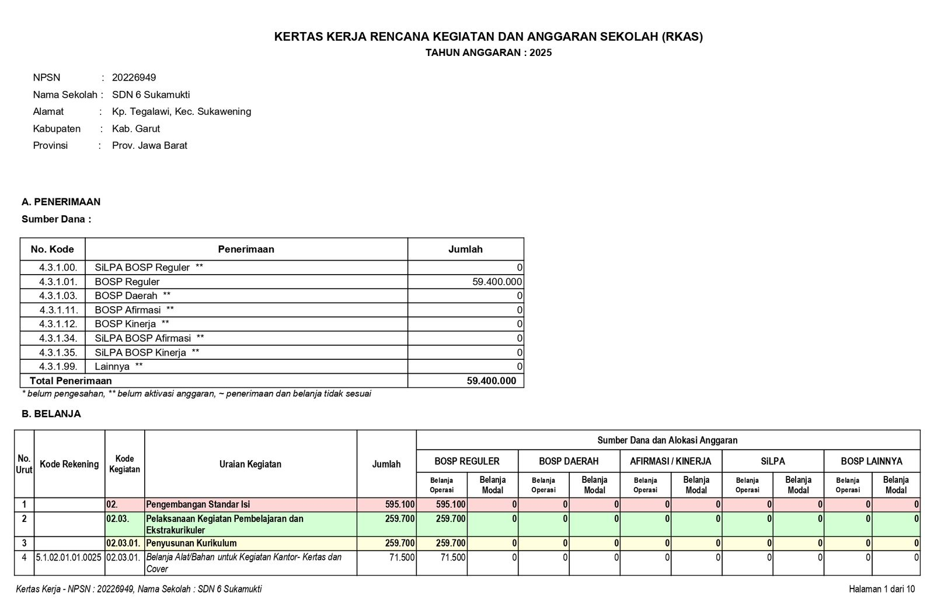

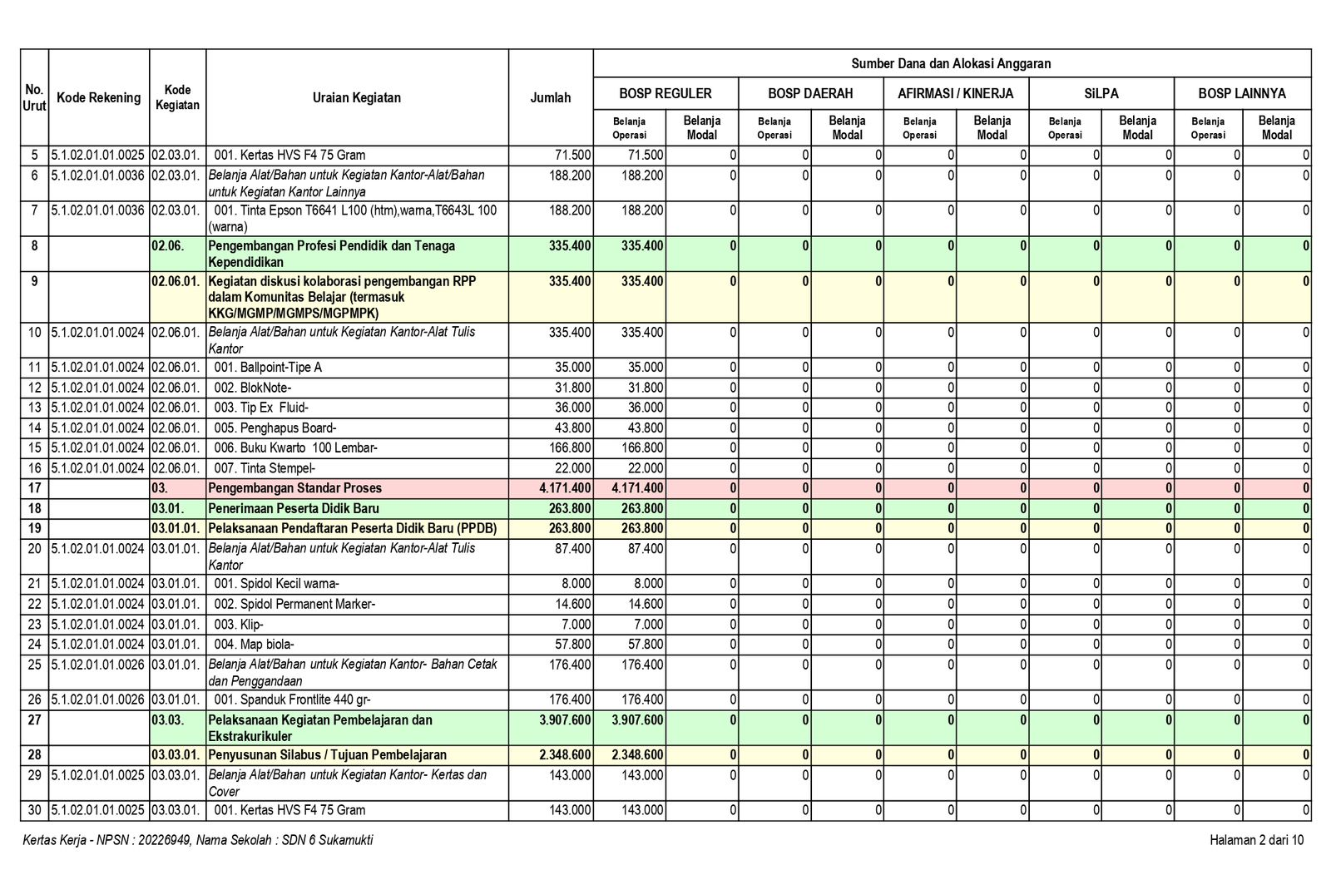
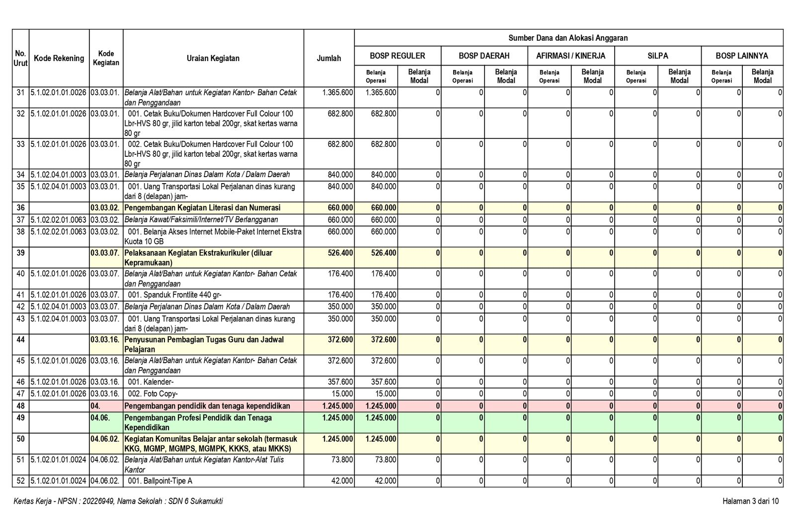

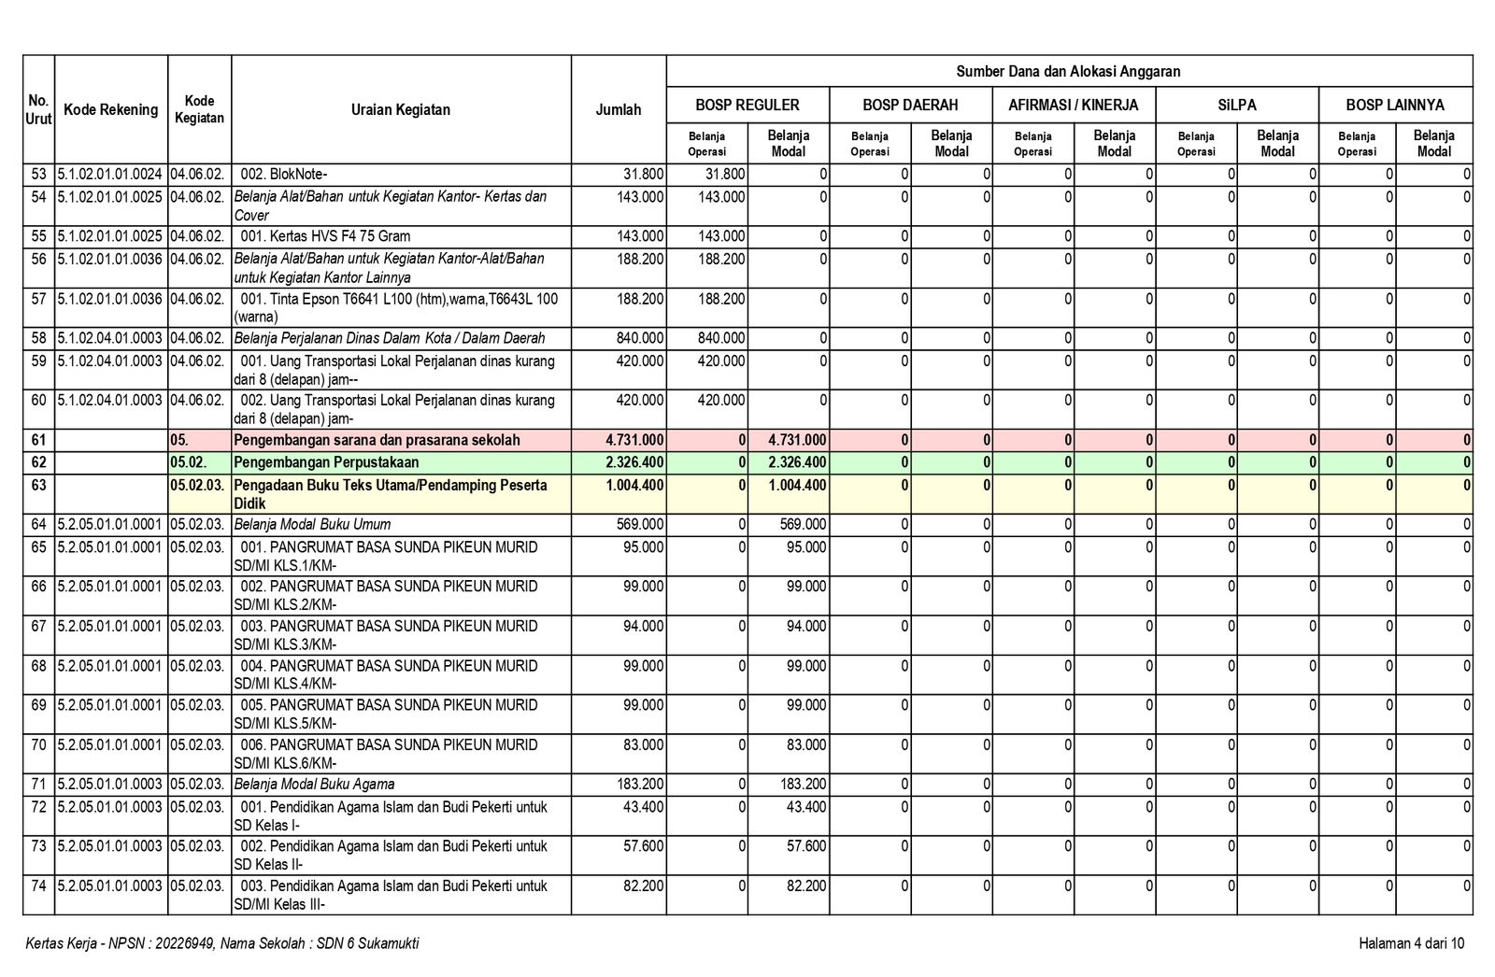

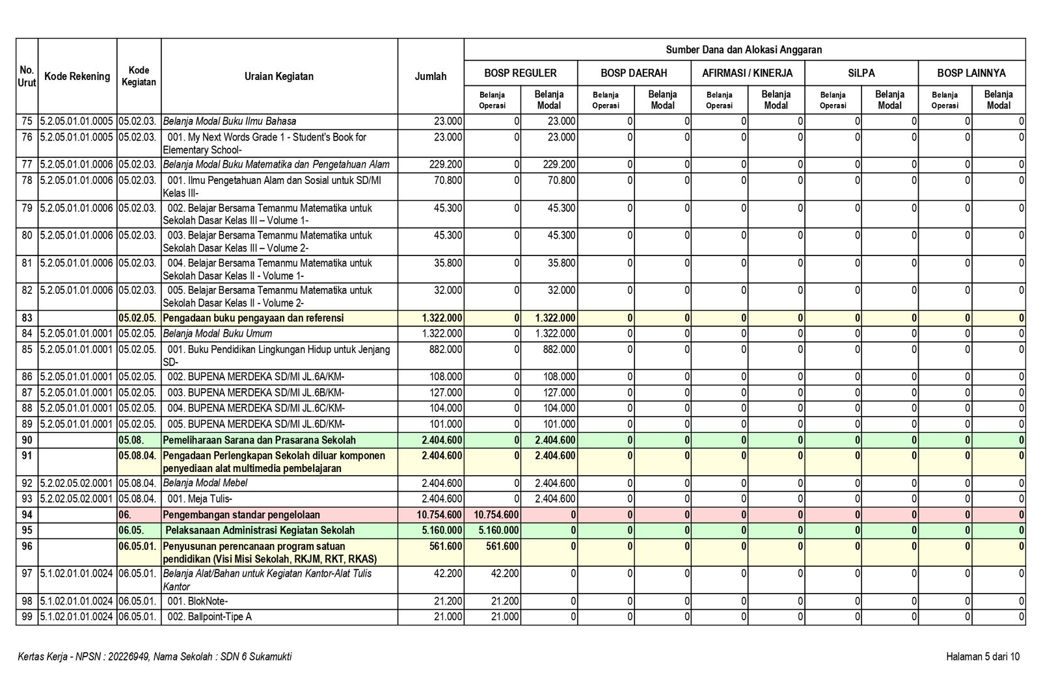
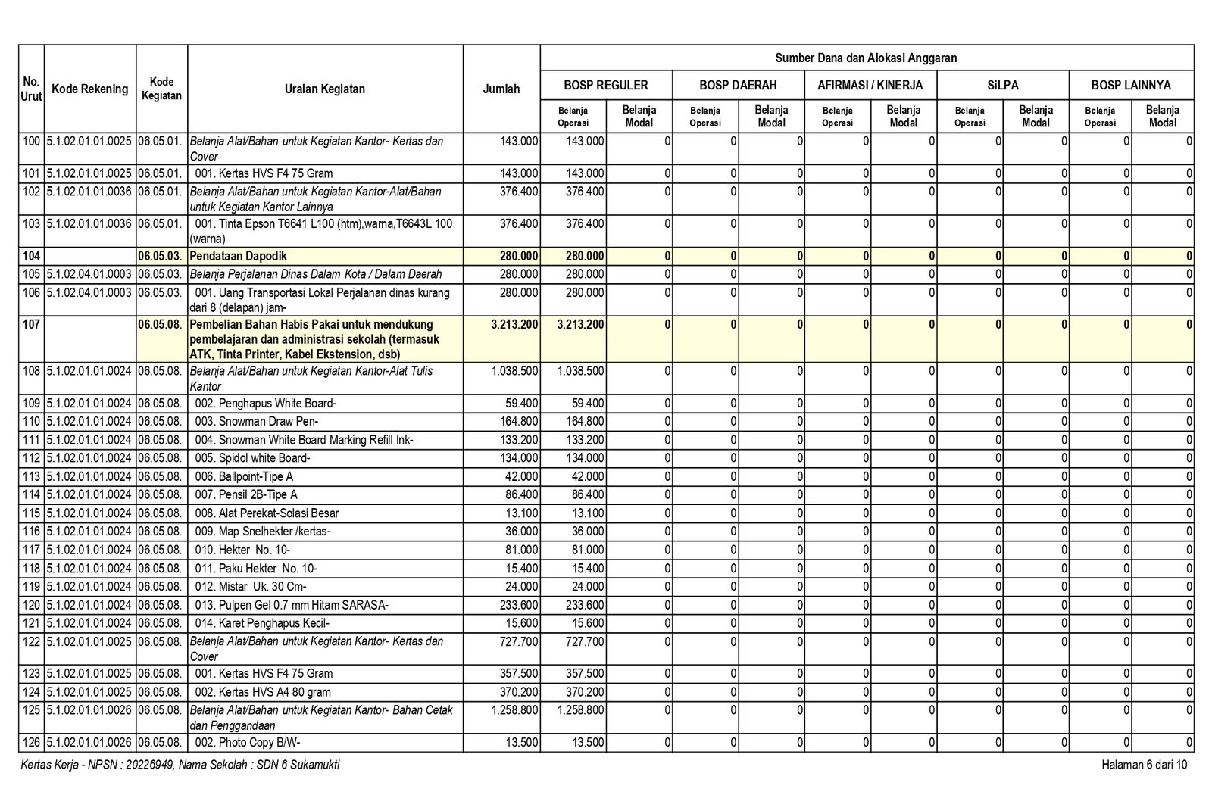
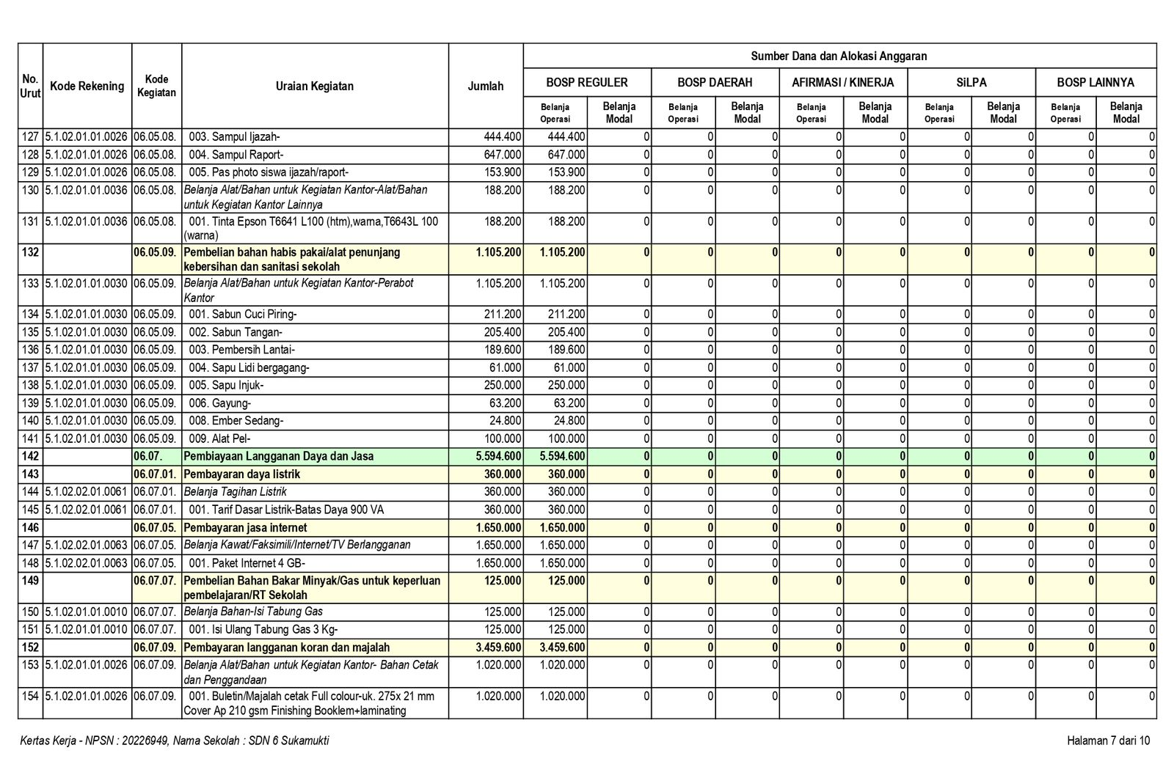

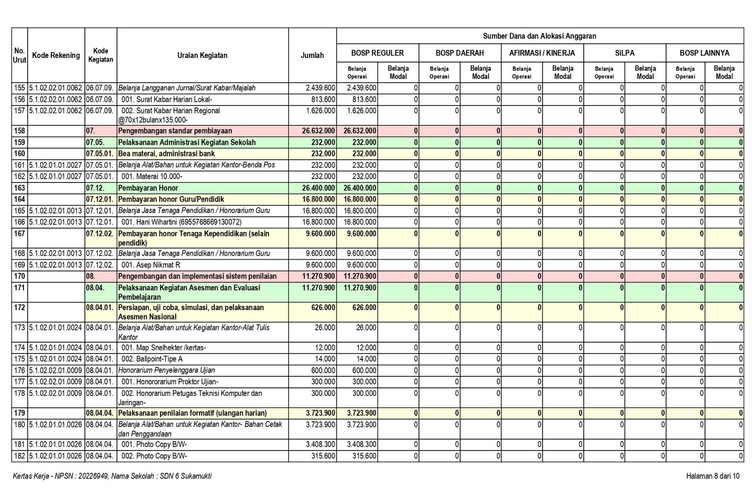

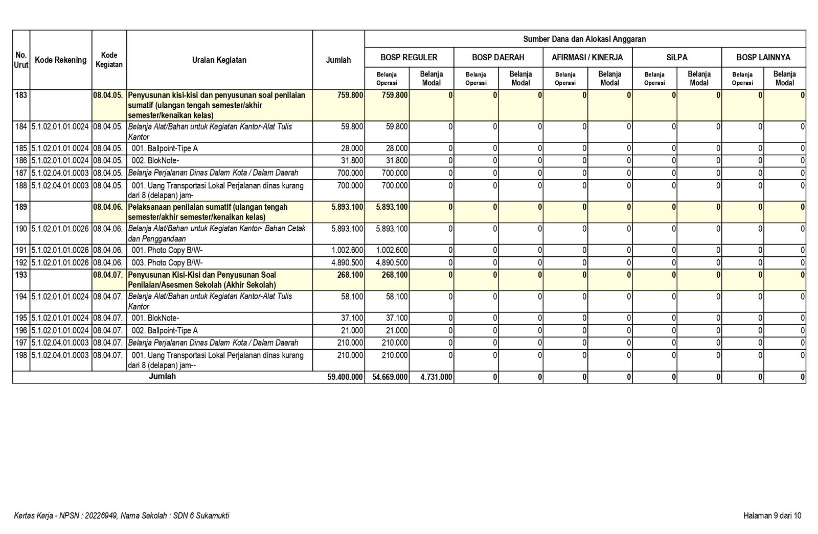

Lampiran C. 2 Dokumentasi Buku Inventaris Barang
Gambar C.2.1 Dokumentasi Buku Inventarisasi Barang
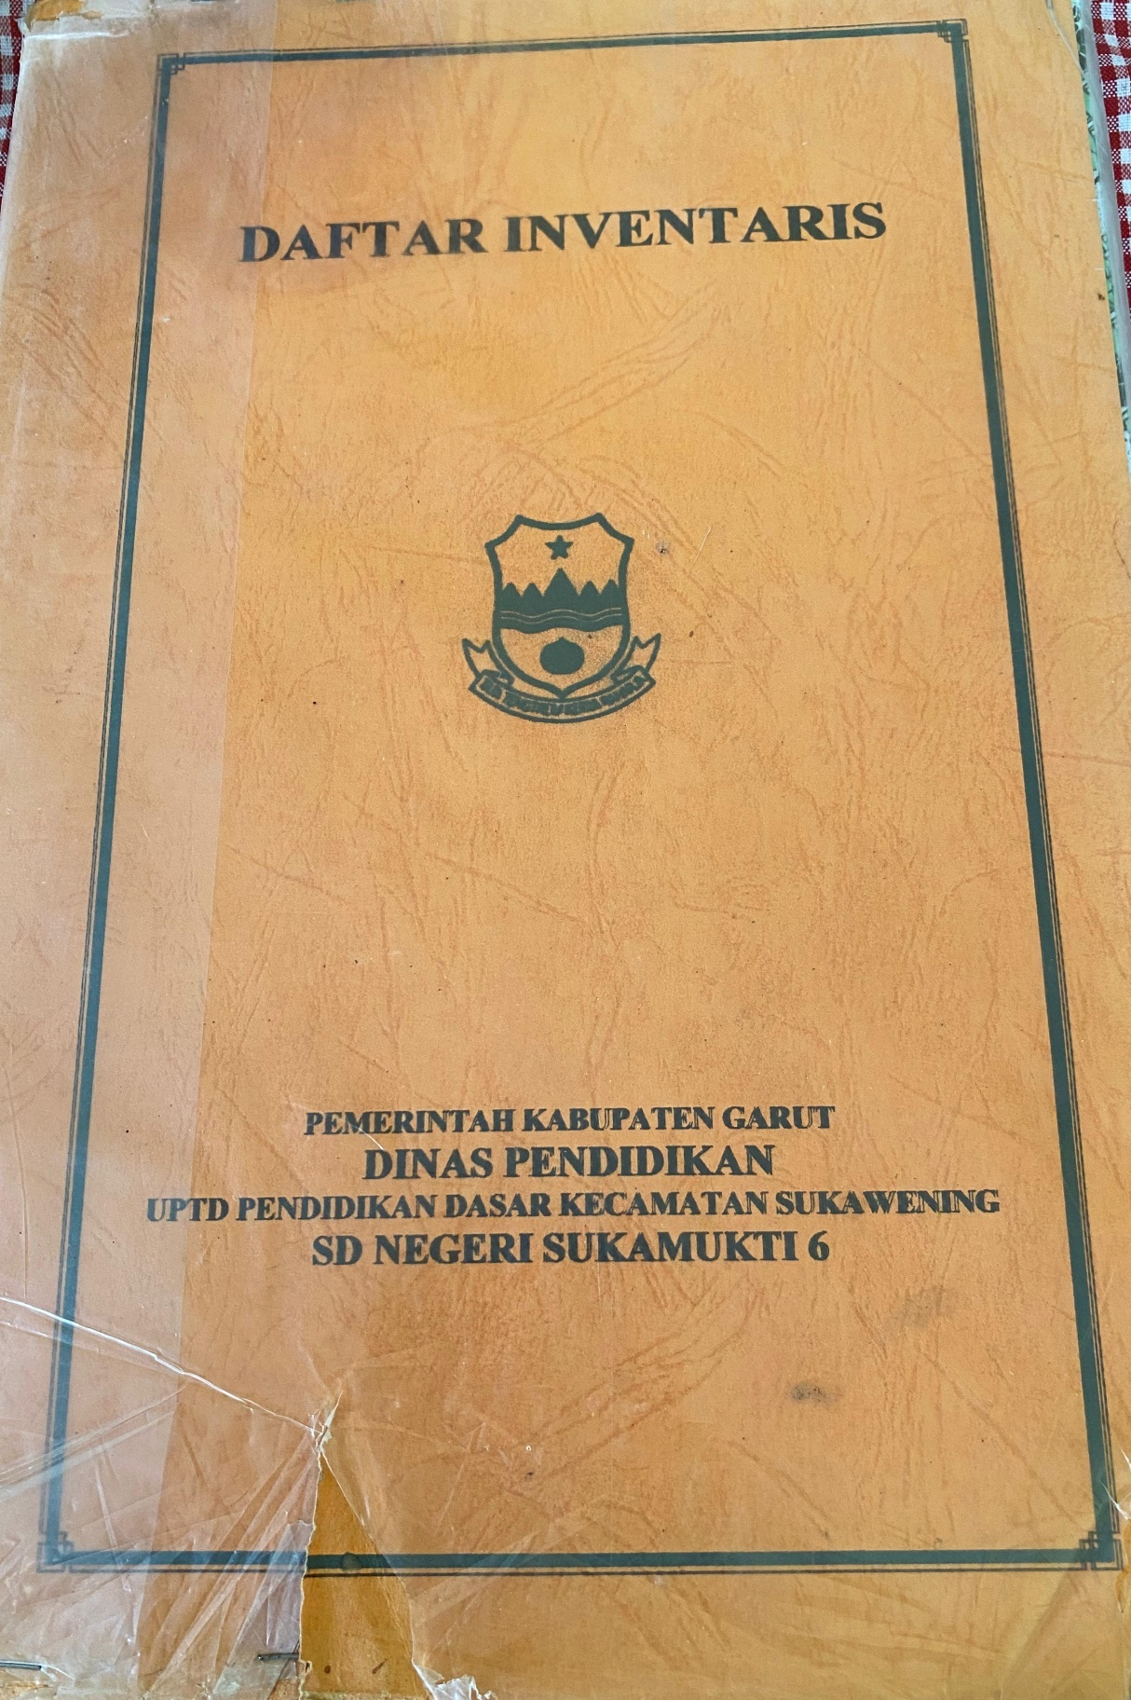

Lampiran C. 3 Catatan
Gambar C.3. 1 Catatan Buku Inventaris Barang
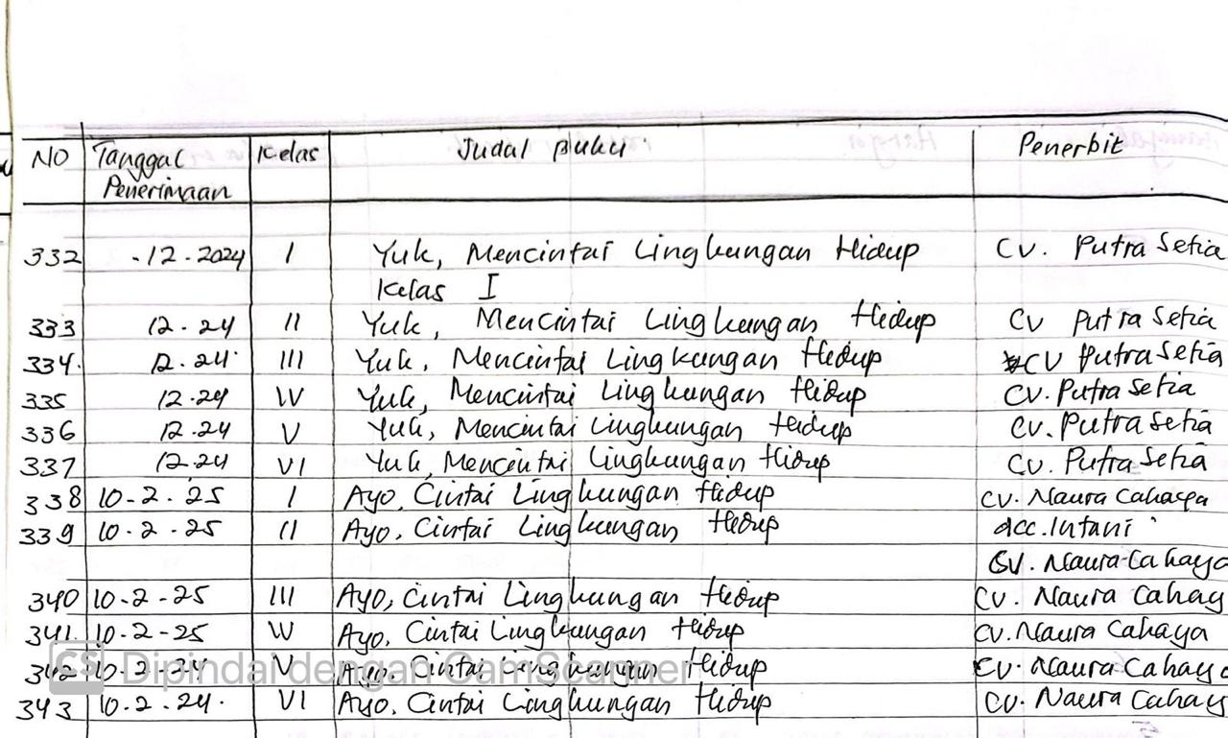

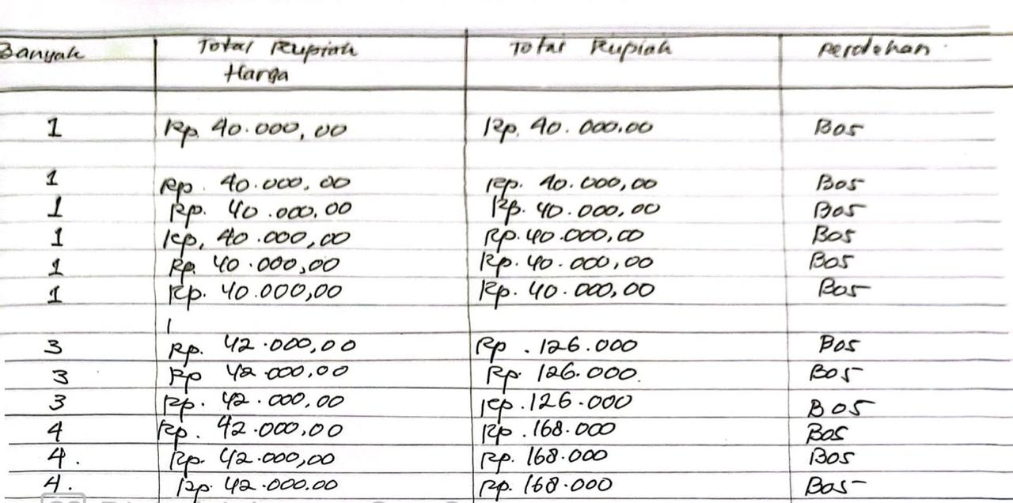

LAMPIRAN D
Administrasi Penelitian

LAMPIRAN D.1 Surat Keterangan Penerimaan Judul Skripsi

Gambar D.1.1 Surat Keterangan Penerimaan Judul Skripsi

Lampiran D.2 Surat Permohonan Izin Penelitian
Gambar D.2.1 Surat Permohonan Izin Penelitian
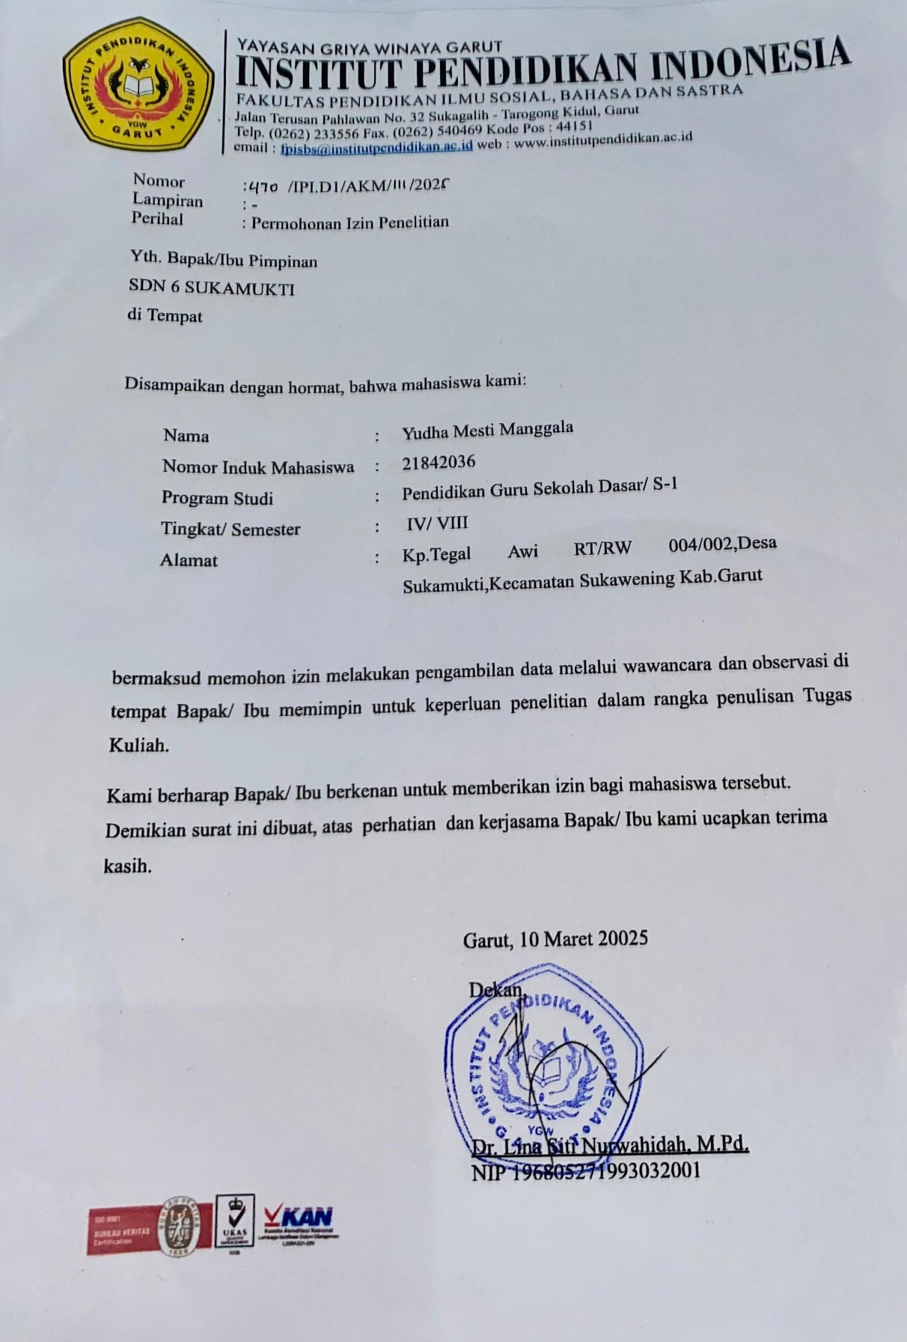

Lampiran D.3 Lembar Expert Judgement
Gamabar D.3.1 Lembar Expert Judgment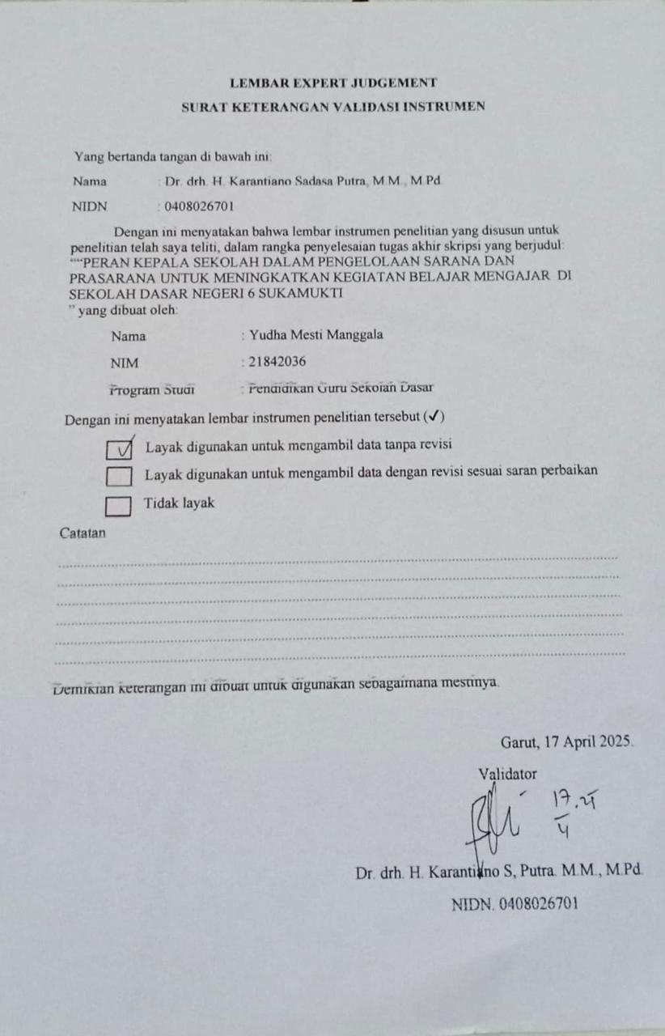

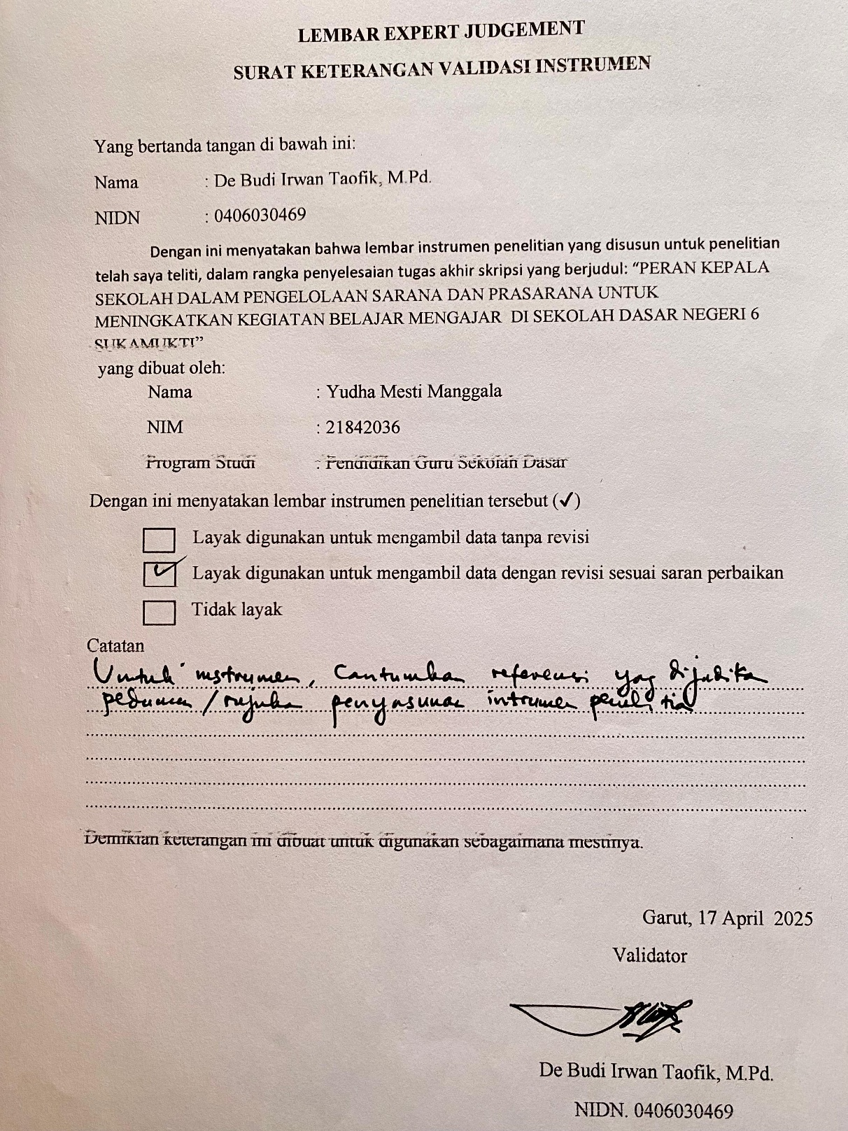

Lampiran D.4 Kartu Bimbingan Skripsi

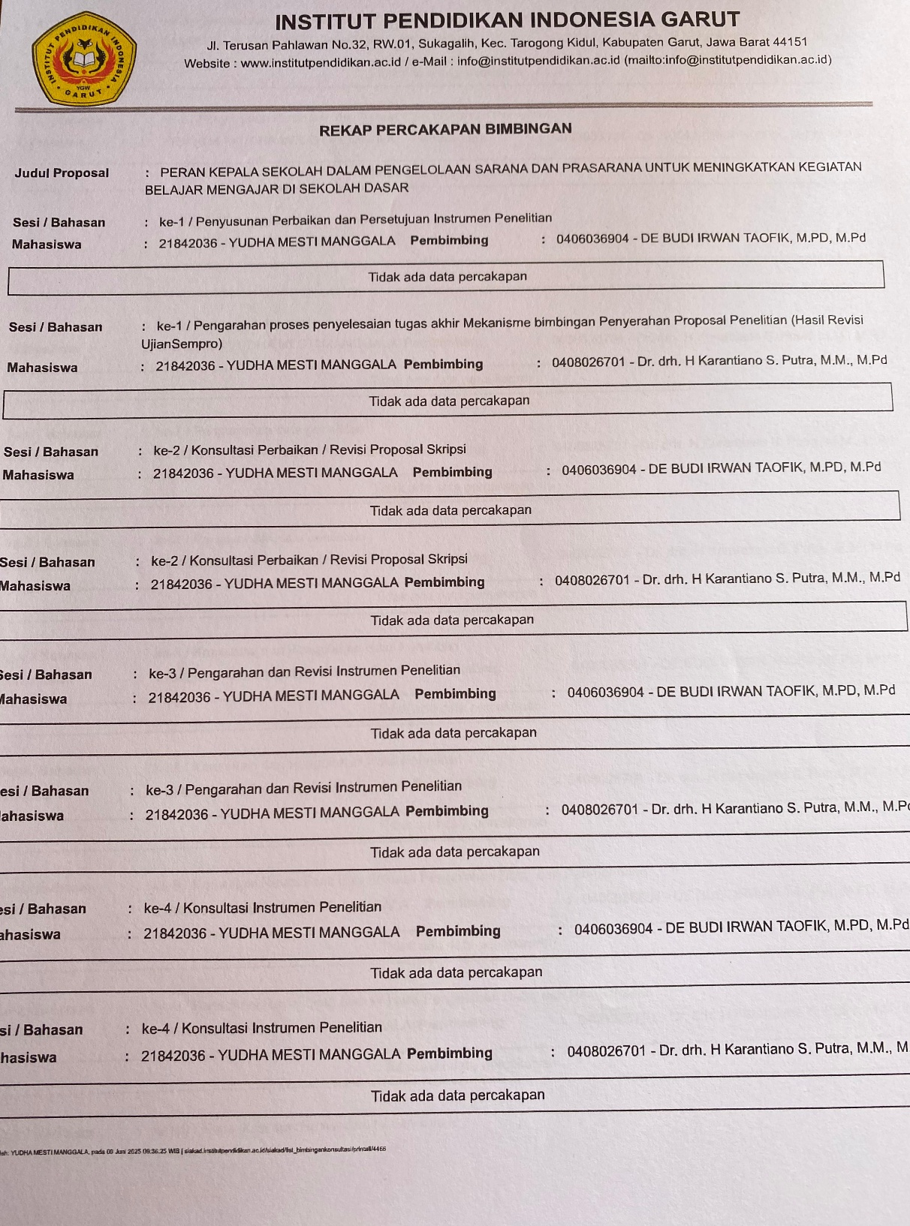

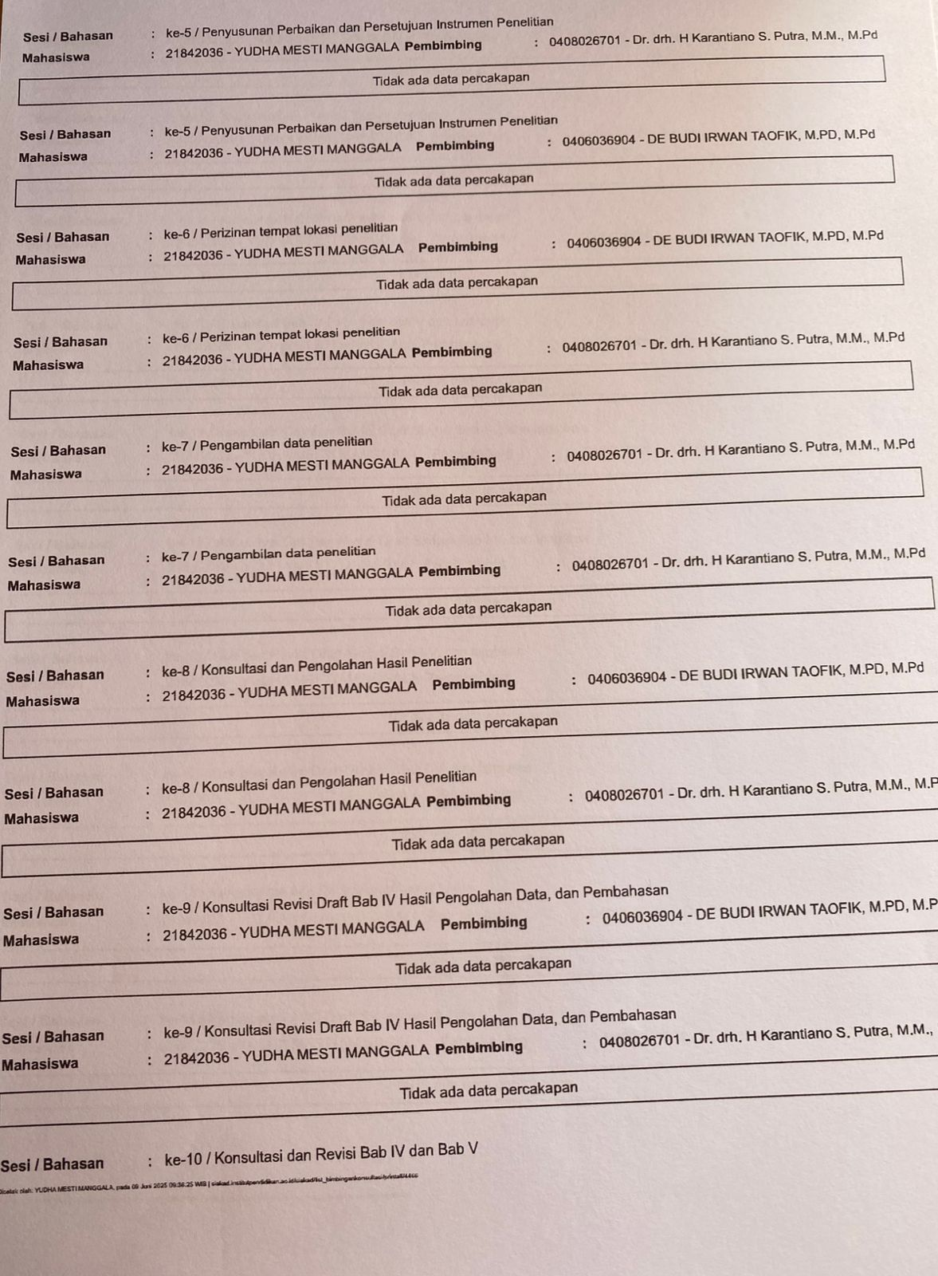

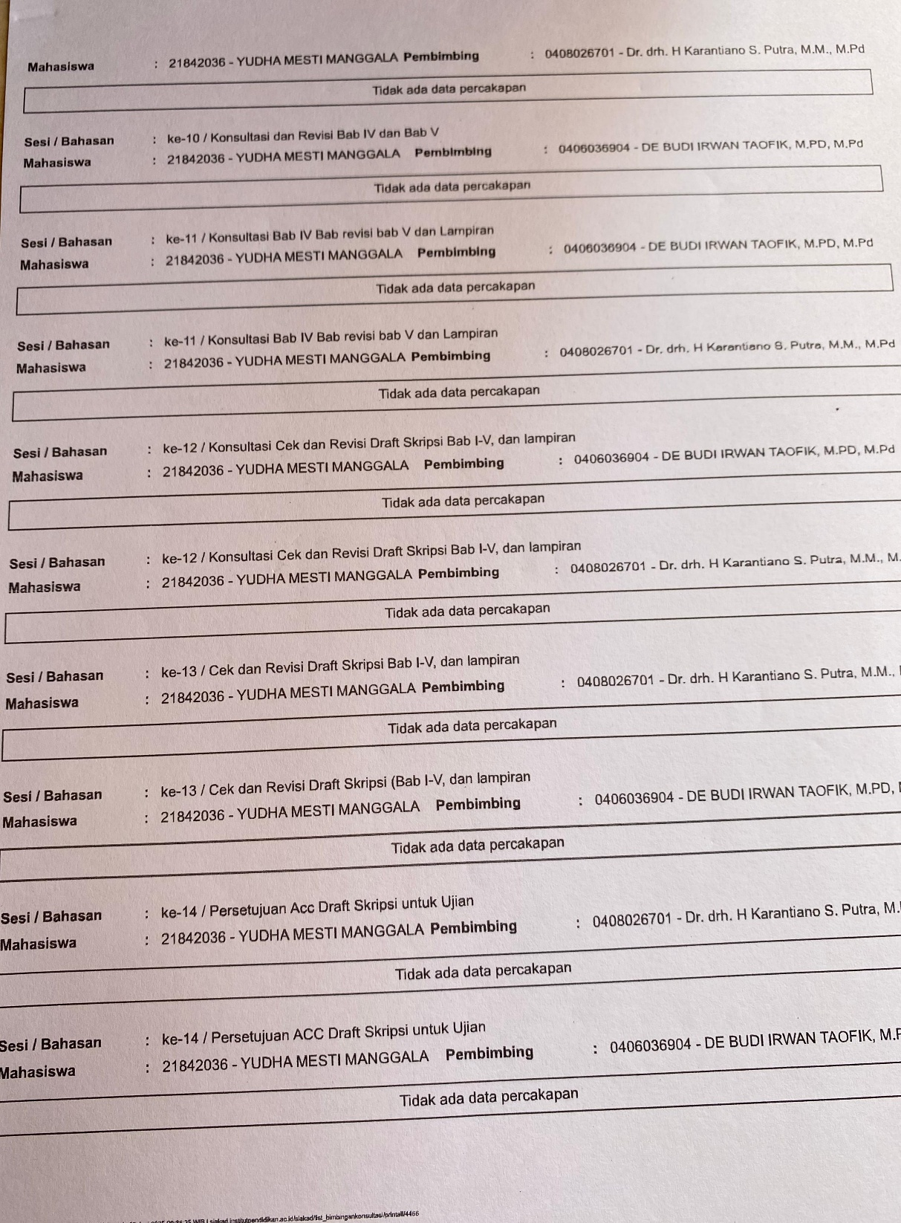

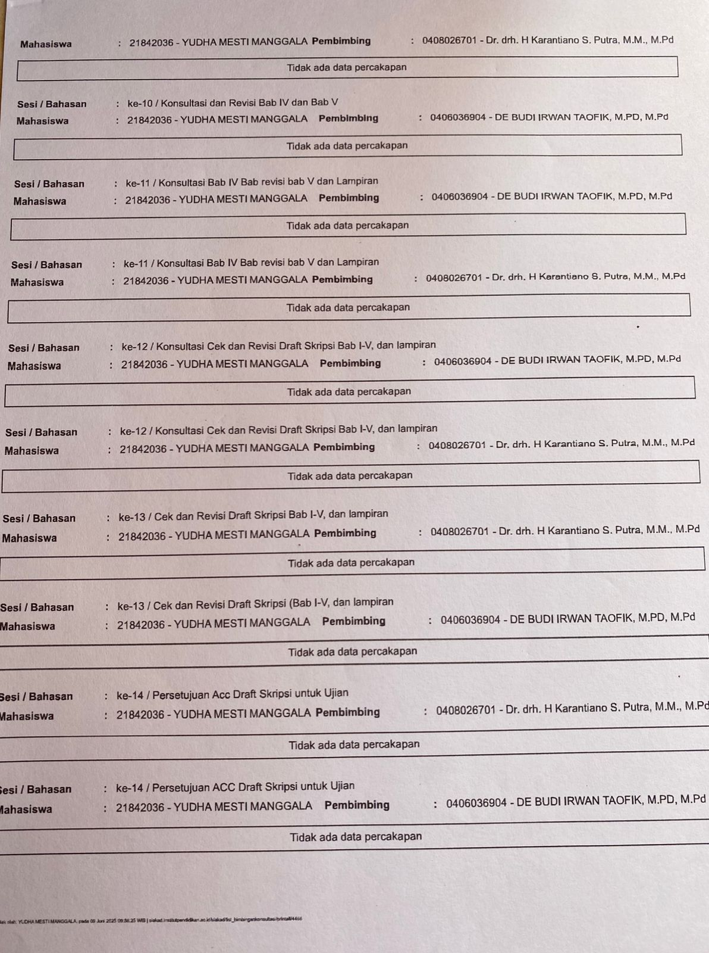

Gambar D.4.1 Kartu Bimbingan Skripsi

Lampiran D.5 Gambar Surat Agenda Penelitian
Gambar D.5.1 Gambar Surat Agenda Penelitian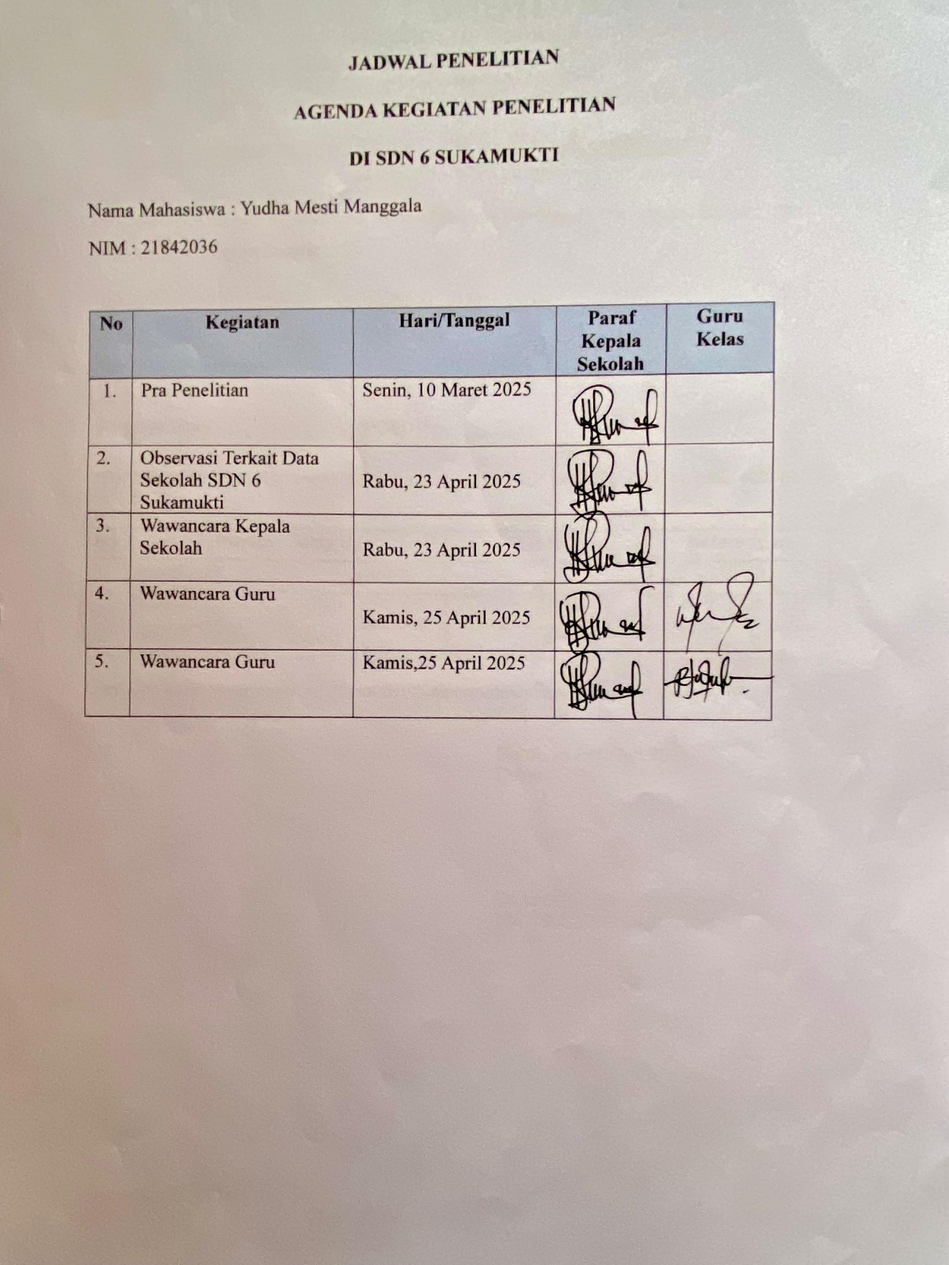

Lampiran D.6 Surat Keterangan Penelitian
Gambar D.6.1 Surat Keterangan Penelitian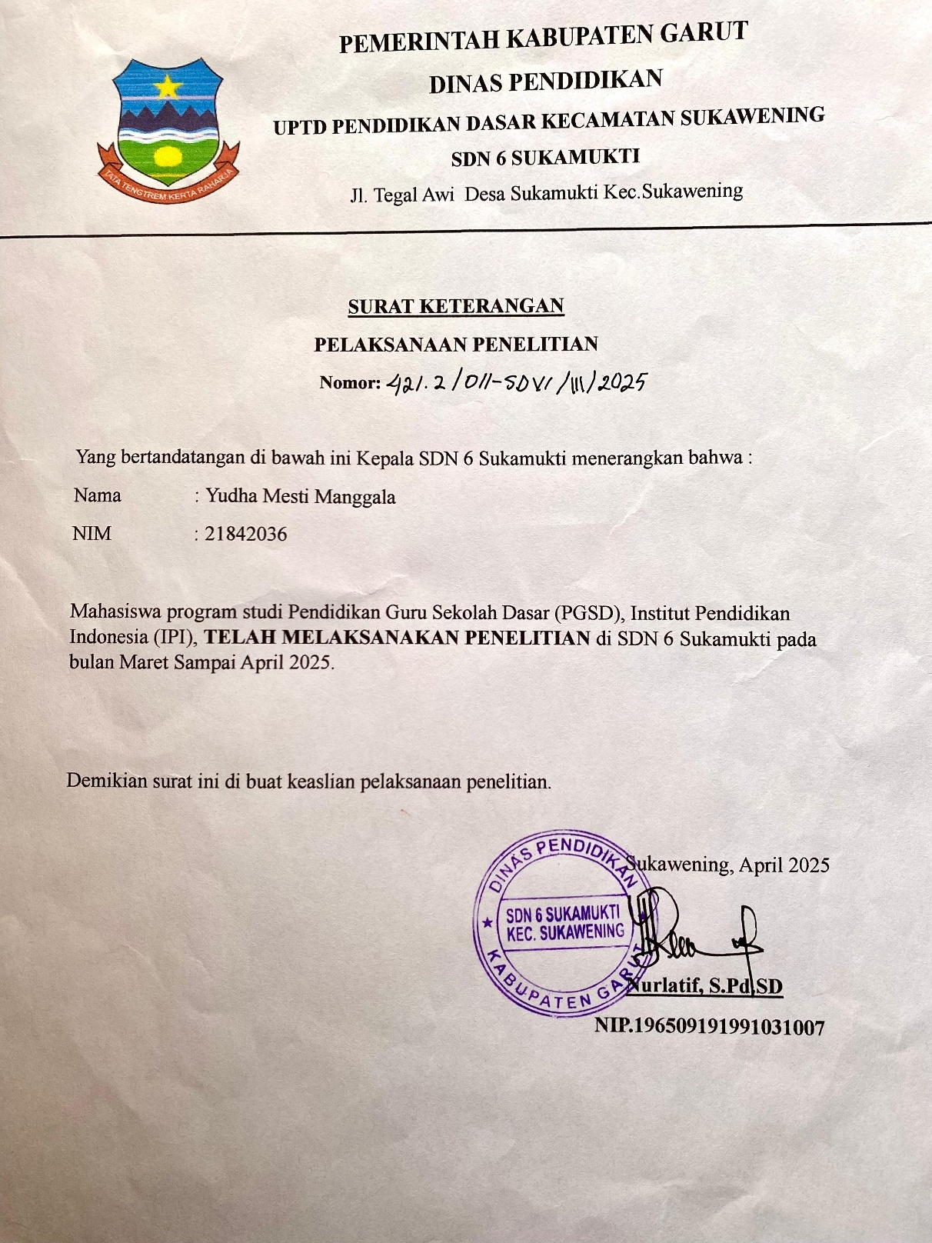

LAMPIRAN E
DOKUMENTASI WAWANCARA DAN KONDISI SEKOLAH

LAMPIRAN E.1 Pra Penelitian
Gambar E.1.1 Pra Penelitian
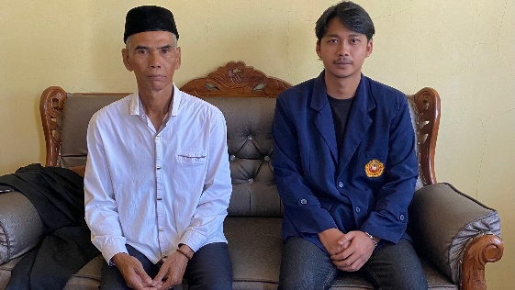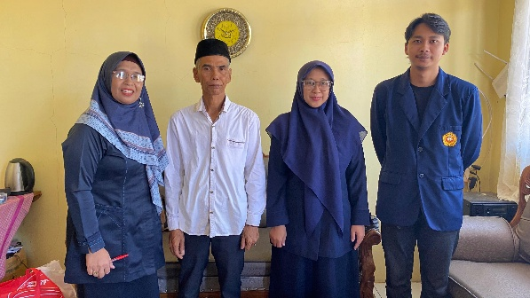
Lampiran E.2 Wawancara Dengan Kelapa Sekolah
Gambar E.2. 1 Wawancara Dengan Kepala Sekolah
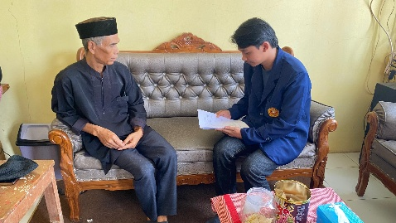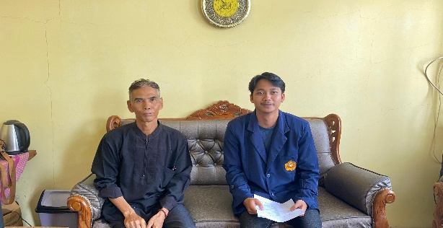
Lampiran E.3 Wawancara Dengan Guru Kelas III
Gambar E.3.1 Wawancara Dengan Guru Kelas III
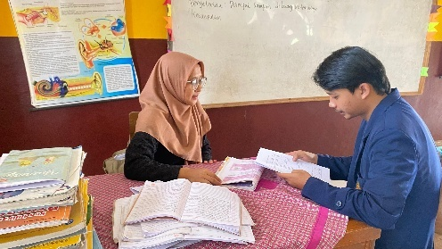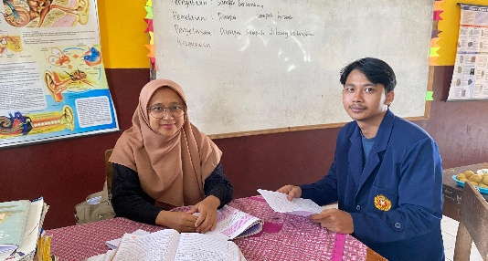
Lampiran E.4 Wawancara Dengan Guru Kelas VI
Gambar E.4.1 Wawancara Dengan Guru Kelas VI
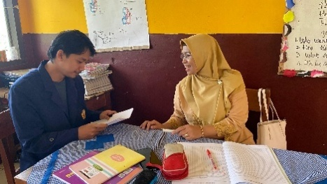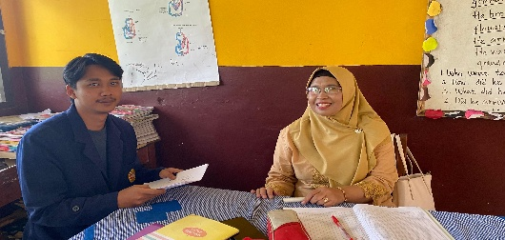
Lampiran E.5 Bangunan Sekolah
Gambar E. 5.1.Bangunan Sekolah
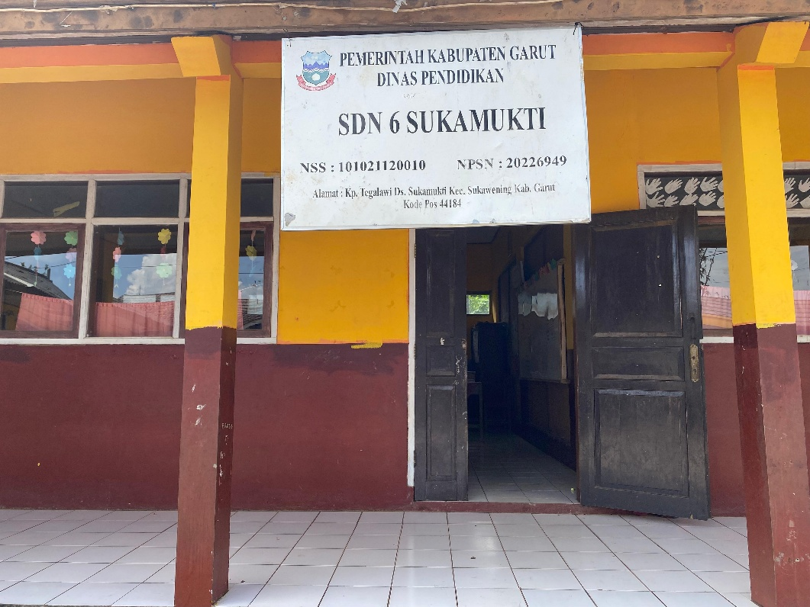
Lampiran E.6 Bangunan Kantor Kepala Sekolah Dan Ruang Guru
Gambar E.6.1 Bangunan Kantor Kepala Sekolah Dan Ruang Guru
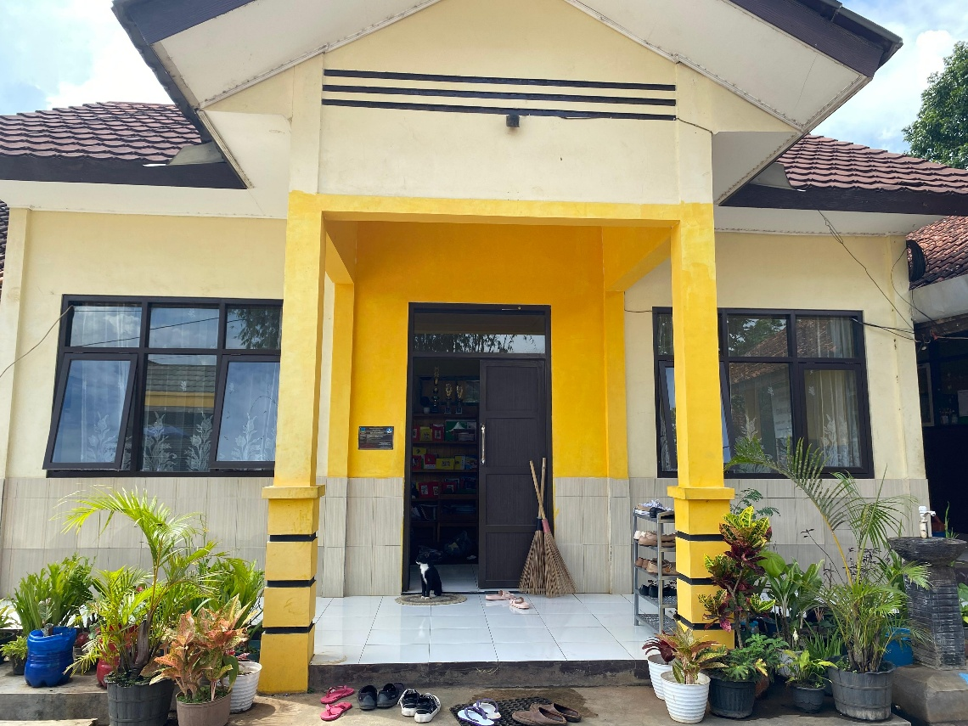
Lampiran E.7 Ruang Guru Dan Kepala Sekolah
Gambar E.7.1. Ruang Guru Dan Kepala Sekolah
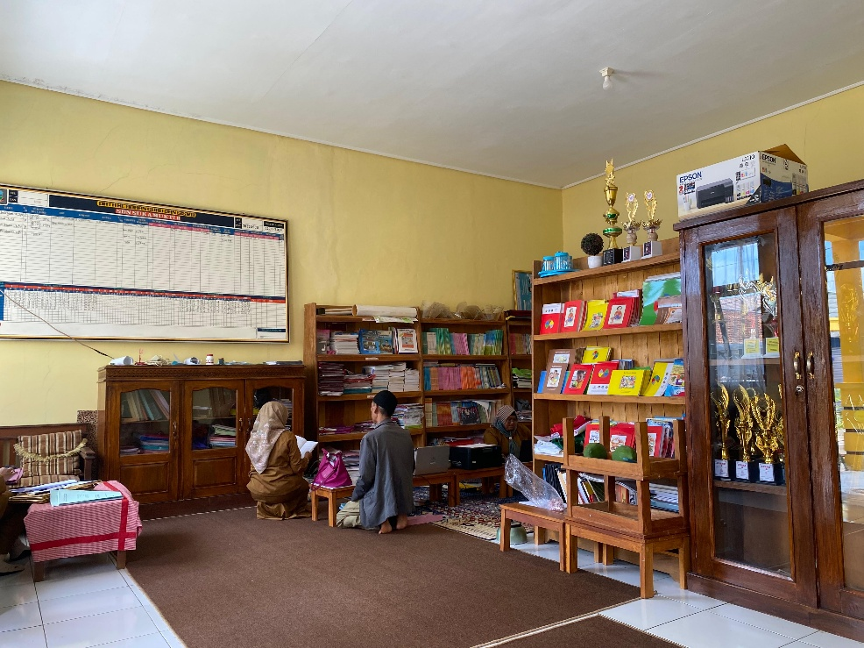
Lampiran E.8 Ruang Kelas
Gambar E.8.1. Ruang Kelas
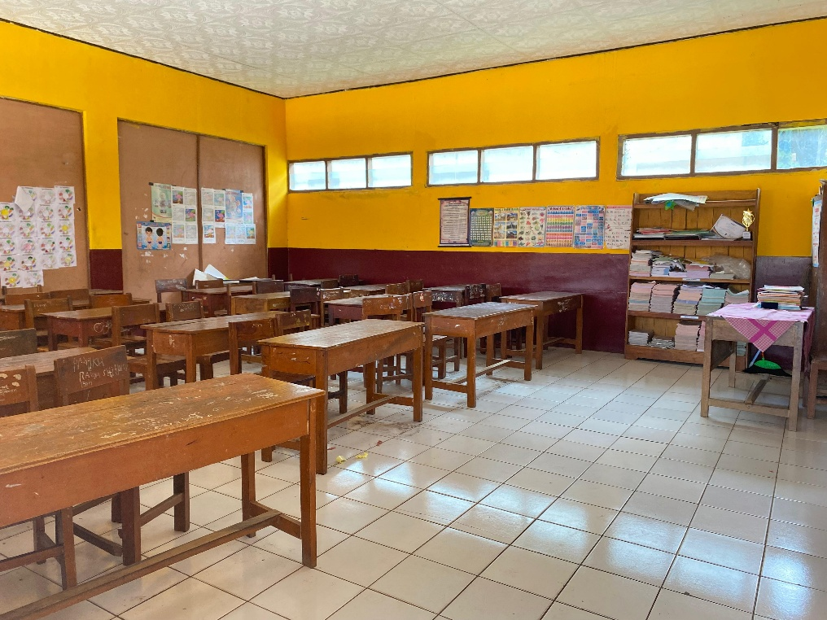

Lampiran E.9 Lapangan Sekolah
Gambar E.9.1 Lapangan Sekolah
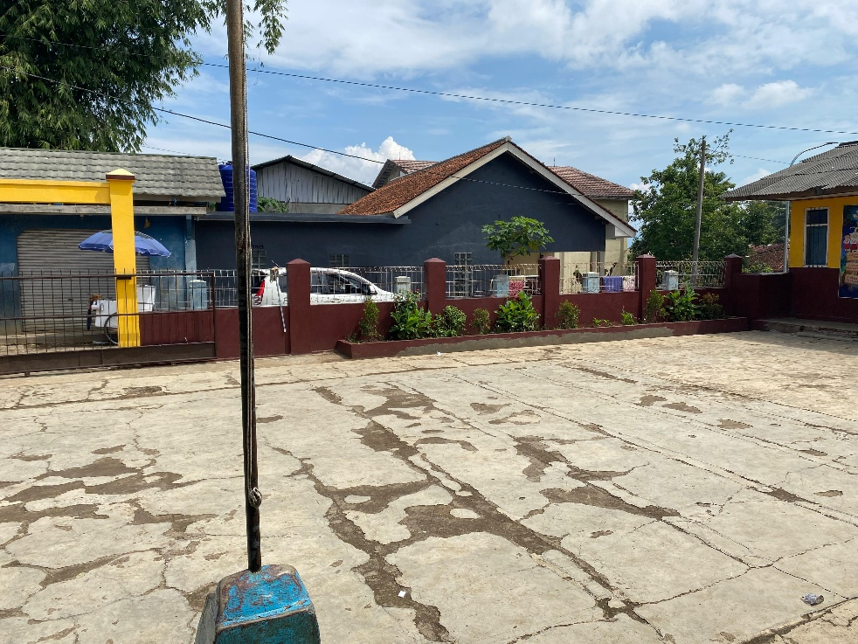
Lampiran E.10 Halaman Tanaman
Gambar E.10.1 Halaman Tanaman
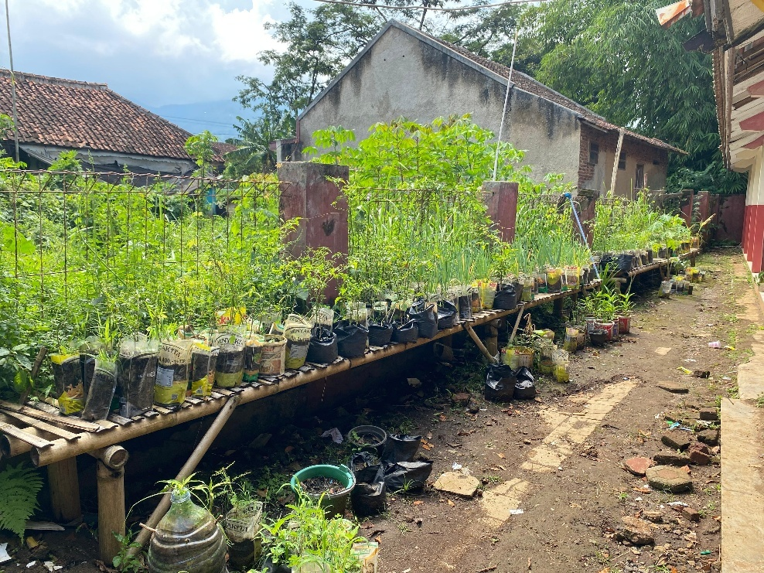

Lampiran E.11 Wc Murid
Gambar E.11.1 Wc Murid
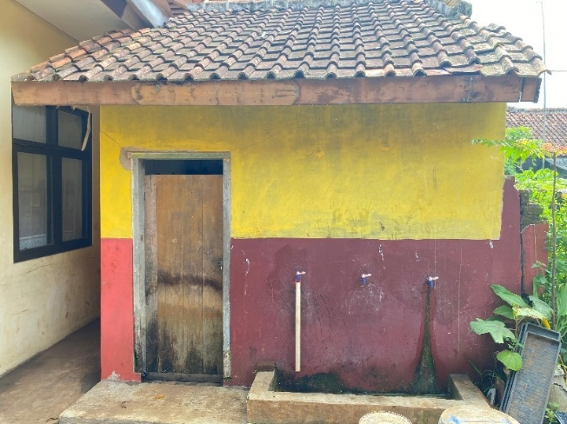
Lampiran E.12 Wc Guru
Gambar E.12.1 Wc Guru
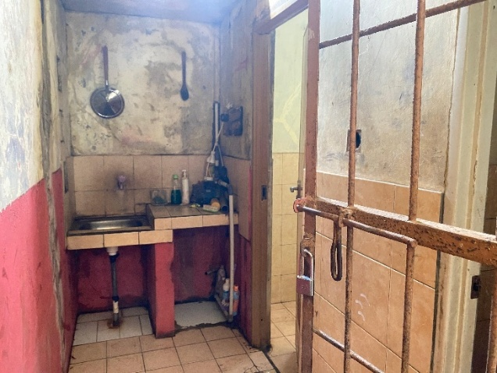
Lampiran E.13 Gudang
Gambar 13.1 Gudang
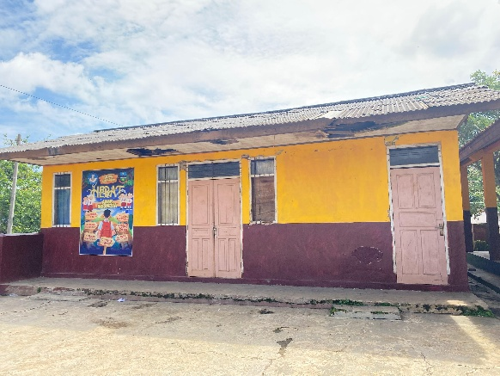

DAFTAR RIWAYAT HIDUP
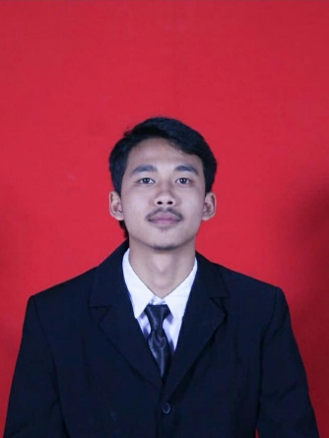
Yudha Mesti Manggala, lahir di Garut, pada tanggal 05 April 2003.
Merupakan anak bungsu dari tiga bersaudara, penulis memasuki sekolah Tk di Tk Asy Syukriyah pada tahun 2008 dan berhasil menyelesaikan sekolah tingkat taman kanak-kanak 2009 pada tahun yang sama penulis melanjutkan pendidikan sekolah tingkat dasar di SDN 6 Sukamukti dan berhasil menyelesaikan sekolah tingkat dasar pada tahun 2015 Pada tahun yang sama penulis melanjutkan pendidikan di SMPN 1 Sukawening. Sekolah Menengah Pertama pada tahun 2018.Penulis juga melanjutkan pendidikan ke Sekolah Menengah Atas di SMAN 14 Garut. Penulis mengambil jurusan IPS (Ilmu Pendidikan Sosial) . berhasil menyelesaikan sekolah menengah atas tahun 2021 Pada tahun 2021 penulis melanjutkan pendidikan ke jenjang yang lebih tinggi dengan segala drama dan perjuangan. Penulis lolos dan menjadi Mahasiswi resmi Institut Pendidikan Indonesia Prodi Pendidikan Guru Sekolah Dasar angkatan 2021. Akhirnya penulis bisa menyelesaikan jenjang pendidikan di Institut Pendidikan Guru Sekolah Dasar pada tahun 2025.
Berkat segala usaha serta do'a yang tiada hentinya dari kedua orang tua pertolongan dan petunjuk Allah Swt. Alhamdulillah akhirnya penulis dapat menyelesaikan tugas akhir dengan skripsi yang berjudul " Peran Kepala Sekolah Dalam Pengelolaan Sarana Dan Prsarana Untuk Meningkatkan Kegiatan Belajar Mengajar Di Sekolah Dasar Negeri 6 Sukamukti”

